CÔNG TY CỔ PHẦN BUCA



HƯỚNG DẪN SỬ DỤNG
PHẦN MỀM KIỂM ĐỊNH CHẤT LƯỢNG SỐ

HÀ NỘI - 2022
MỤC LỤC
PHẦN I: GIỚI THIỆU PHẦN MỀM KIỂM ĐỊNH CHẤT LƯỢNG SỐ 2
PHẦN II: TỔNG QUAN PHẦN MỀM KIỂM ĐỊNH CHẤT LƯỢNG SỐ 4
I. Đăng nhập phần mềm kiểm định chất lượng số 4
II. Đăng xuất phần mềm kiểm định chất lượng số 4
III. Tổng quan giao diện phần mềm kiểm định chất lượng số 4
PHẦN III: HƯỚNG DẪN SỬ DỤNG CHI TIẾT PHẦN MỀM KIỂM ĐỊNH CHẤT LƯỢNG SỐ 6
I. Danh mục 6
1. Thêm mới dữ liệu 6
2. Sửa dữ liệu trên lưới 6
3. Xóa dữ liệu 7
4. Tìm kiếm dữ liệu 8
5. Cột 8
6. Ý nghĩa các danh mục 9
II. CSDL nhà trường 14
1. Thông tin đơn vị 14
2. Thông tin lớp học 14
3. Cơ cấu khối công trình 15
4. Cán bộ giáo viên hiện tại 15
5. Thông tin giáo viên các năm 15
6. Thông tin học sinh 15
7. Kết quả giáo dục 15
8. Đồng bộ CSDL nhà trường 15
III. Hội đồng TĐG 15
1. Thông tin quyết định thành lập hội đồng TĐG 15
2. Nhóm tự đánh giá 16
3. Danh sách hội đồng 19
IV. Kế hoạch TĐG 22
1. Thông tin kế hoạch TĐG 22
2. Kế hoạch thực hiện TĐG 22
3. Nguồn lực huy động 22
4. Kế hoạch cải tiến chất lượng 22
V. Minh chứng 22
1. Phân tích tiêu chí, tìm MC 22
2. Mã hóa MC 22
VI. Đánh giá tiêu chuẩn, tiêu chí 22
VII. Báo cáo TĐG 22
1. Phụ lục 1: Kế hoạch tự đánh giá 22
2. Phụ lục 2,3: Phiếu xac định nội hàm, phân tích tiêu chí tìm minh chứng 22
3. Phụ lục 4: Bảng danh mục mã minh chứng 22
4. Phụ lục 5: Phiếu đánh giá tiêu chí 22
5. Phụ lục 6: Báo cáo tự đánh giá 22
VIII. Đánh giá ngoài 22

PHẦN I: GIỚI THIỆU PHẦN MỀM KIỂM ĐỊNH CHẤT LƯỢNG SỐ
Phần mềm Kiểm định chất lượng giáo dục nhà trường được Công ty Cổ phần BuCA xây dựng và phát triển từ năm 2015. Phần mềm này được xây dựng trên nền tảng công nghệ mới nhất của Microsoft, theo xu hướng điện toán đám mây, dữ liệu được lưu trữ tại các trung tâm dữ liệu, có thể truy cập bất kỳ đâu chỉ cần kết nối internet. Các thông tư, công văn áp dựng xây dựng phần mềm hỗ trợ kiểm định chất lượng giáo dục nhà trường
- Thông tư 17/2018/TT-BGDĐT Ban hành Quy định về kiểm định chất lượng giáo dục và công nhận đạt chuẩn quốc gia đối với trường tiểu học.
- Thông tư 18/2018/TT-BGDĐT Ban hành Quy định về kiểm định chất lượng giáo dục và công nhận đạt chuẩn quốc gia đối với trường trung học cơ sở, trung học phổ thông và trường phổ thông có nhiều cấp học.
- Thông tư 19/2018/TT-BGDĐT Ban hành Quy định về kiểm định chất lượng giáo dục và công nhận đạt chuẩn quốc gia đối với trường mầm non.
- Công văn 5942/KTKĐCLGD-KĐPT ban hành ngày 28 tháng 12 năm 2018: Hướng dẫn tự đánh giá và đánh giá ngoài trường mầm non.
- Công văn 5932/BGDĐT-QLCL ban hành ngày 28 thàng 12 năm 2018: Hướng dẫn tự đánh giá và đánh giá ngoài cơ sở giáo dục phổ thông.
Những ưu điểm vượt trội của phần mềm hỗ trợ kiểm định chất lượng giáo dục nhà trường:
- Cung cấp danh sách kế hoạch minh chứng phù hợp với từng cấp học để nhà trường có thể lên kế hoạch tìm kiếm minh chứng.
- Tự động mã hóa minh chứng từ kế hoạch minh chứng vào các hộp một cách nhanh chóng, chính xác.
- Cho phép tra cứu nội dung gợi ý đánh giá ở tất cả các nội dung
- Tự động thống kê kết quả tự đánh giá, và đưa ra cấp độ đạt được của đơn vị
- Theo dõi nhật ký, tiến độ cải tiến chất lượng giáo dục
- Tự động chuyển đổi dữ liệu của đơn vị khi tạo năm làm việc mới
- Kết xuất dữ liệu ra file hoặc kết xuất trực tiếp lên Server
- Thống kê so sánh kết quả đánh giá ngoài với tự đánh giá
Công ty Cổ phần BuCA xin trân trọng cảm ơn các chuyên gia có nhiều năm kinh nghiệm thực tế trong việc đánh giá chất lượng giáo dục đã tận tâm trợ giúp, tư vấn để hoàn thành hệ thống phần mềm này.

PHẦN II: TỔNG QUAN PHẦN MỀM KIỂM ĐỊNH CHẤT LƯỢNG SỐ
- Đăng nhập phần mềm kiểm định chất lượng số
Để sử dụng phần mềm, NSD truy cập theo các bước sau:
Bước 1: Mở trình duyệt Firefox, Chrome, Coccoc
Bước 2: Nhập đường link: srp.edu.vn, nhấn nút <<Đăng nhập>>
Bước 3: Nhập tên đăng nhập, mật khẩu; sau đó nhấn nút <<Đăng nhập>>
Bước 4: Chọn phân hệ “Kiểm định chất Lượng số”
- Đăng xuất phần mềm kiểm định chất lượng số
Để đăng xuất phần mềm, NSD truy cập theo các bước sau:
Bước 1: Nhấn vào Avatar của người dùng ở gốc phải
Bước 2: Chọn <<Đăng xuất>>
- Tổng quan giao diện phần mềm kiểm định chất lượng số
Các nhóm chức năng chính của chương trình sẽ được thể hiện trên thanh menu dọc.
Số lượng nhóm chức năng hiển thị trên thanh menu dọc sẽ phụ thuộc vào quyền mà người dùng đó được cấp quyền truy cập.
Các nhóm chức năng chính trong chương trình:
Bảng điều khiển: Cho phép người dùng kiểm tra được những thông tin chung về tiến độ thực hiện quá trình tự đánh giá của trường.
Danh mục: Cho phép người quản trị kiểm soát thông tin chung của hệ thống như Năm học, Tổ bộ môn, Chức vụ, Cán bộ, Danh mục chử viết tắt
CSDL nhà trường: Để cập nhật thông tin dữ liệu của nhà trường, gồm các chức năng: Thông tin đơn vị, Thông tin lớp học, Cơ cấu khối công trình, Cán bộ giáo viên hiện tại, Thông tin giáo viên các năm, Thông tin học sinh, Kết quả giáo dục
Hội đồng TĐ: Gồm các thông tin về Hội đồng tự đánh giá như: Thông tin quyết định thành lập hội đồng TĐG, Nhóm tự đánh giá, Danh sách hội đồng
Kế hoạch TĐG: Để cập nhật dữ liệu phục vụ việc lập các báo cáo, văn bản theo yêu cầu của quá trình tự đánh giá. Gồm các chức năng: Thông tin kế hoách tự đánh giá, Kế hoạch thực hiện TĐG, Nguồn lục huy động, Kế hoạch cải tiến chất lượng
Minh chứng: Để thêm thông tin gắn với các tiêu chí để xác định mức độ đạt được của tiêu chí, gồm các chức năng: Phân tích tiêu chí, tìm MC, Mã hóa minh chứng
Đánh giá: Chức năng cho phép người dùng đánh giá tiêu chuẩn tiêu chí để biết được nhà trường đạt mức nào
Báo cáo TĐG: Xem và in các báo cáo: Kế hoạch tự đánh giá, Phiếu xác định nội hàm, phân tích tiêu chí tìm minh chứng, Bảng danh mục mã minh chứng, Phiếu đánh giá tiêu chí
Đánh giá ngoài: Chức năng cho phép người dùng đăng ký công văn đánh giá ngoài

PHẦN III: HƯỚNG DẪN SỬ DỤNG CHI TIẾT PHẦN MỀM KIỂM ĐỊNH CHẤT LƯỢNG SỐ
- Danh mục
- Thêm mới dữ liệu
Bước1: Vào Menu Danh mục, chọn đến loại danh mục cần thêm mới
Bước2: Nhấn nút <<Thêm>> để thêm mới danh mục
Bước3: Nhập đầy đủ thông tin (Chú ý những thông tin có dấu * phải nhập)
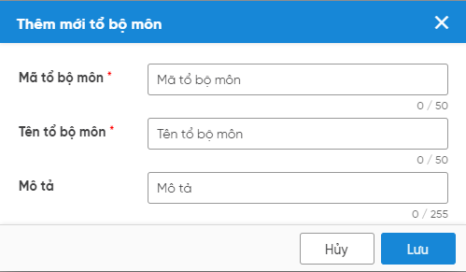
Bước 4: Nhấn nút <<Lưu>> để hoàn tất thao tác
- Sửa dữ liệu trên lưới
Bước 1: Vào Menu Danh mục, trên lưới dữ liệu chọn nội dung cần sửa
Bước 2: Di chuyển chuột đến nội dung cần sửa, nhấn chọn icon Sửa
Bước 3: Nhập chỉnh sửa các thông tin
Bước 4: Nhấn nút <<Lưu>> để hoàn tất thao tác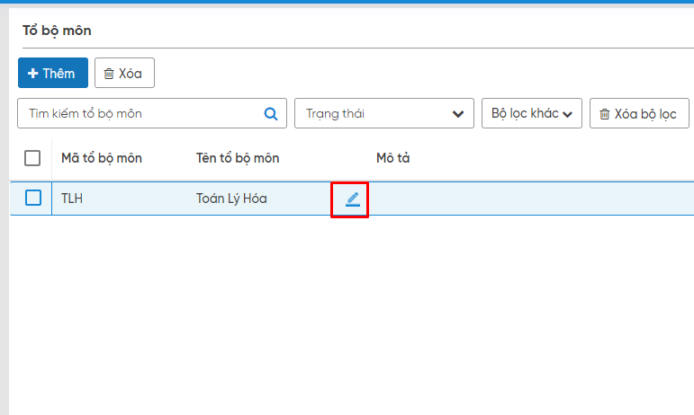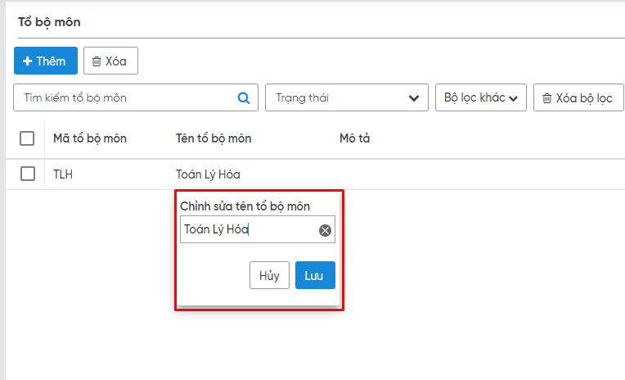
- Xóa dữ liệu
Bước 1: Vào Menu Danh mục, chọn nội dung cần xóa
Bước 2: Bấm chọn nút <<Xóa>> trên thanh công cụ hoặc icon xóa trên lưới
Bước 3: Nhấn chọn <<Tiếp tục>> để xác nhận
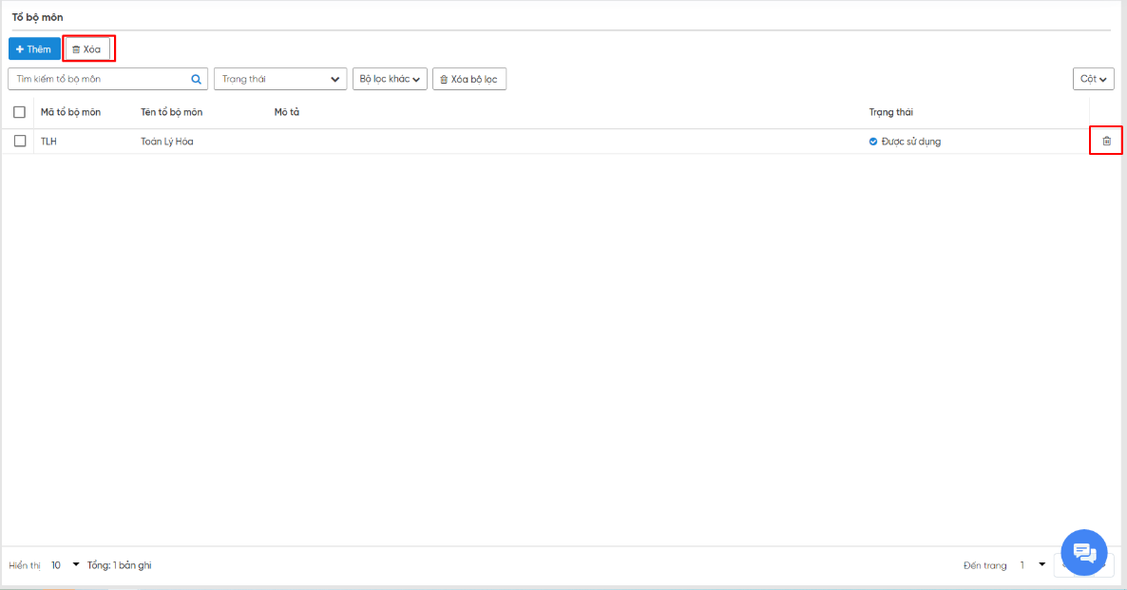
- Tìm kiếm dữ liệu
Bước 1: Vào Menu Danh mục
Bước 2: Nhập nội dung tìm kiếm trên bộ lọc
Bộ lọc khác: Dùng để tích chọn hiển thị filter tìm kiếm mong
Xóa bộ lọc: Xóa đi dữ liệu đang tìm kiếm trên filter lọc
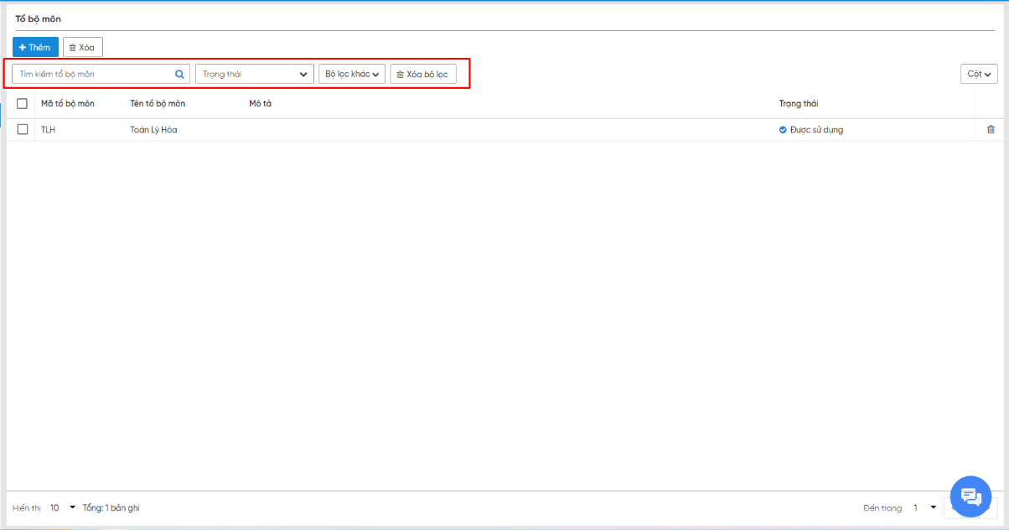
- Cột
Dùng để tích chọn hiển thị cột dữ liệu mong muốn trên lưới
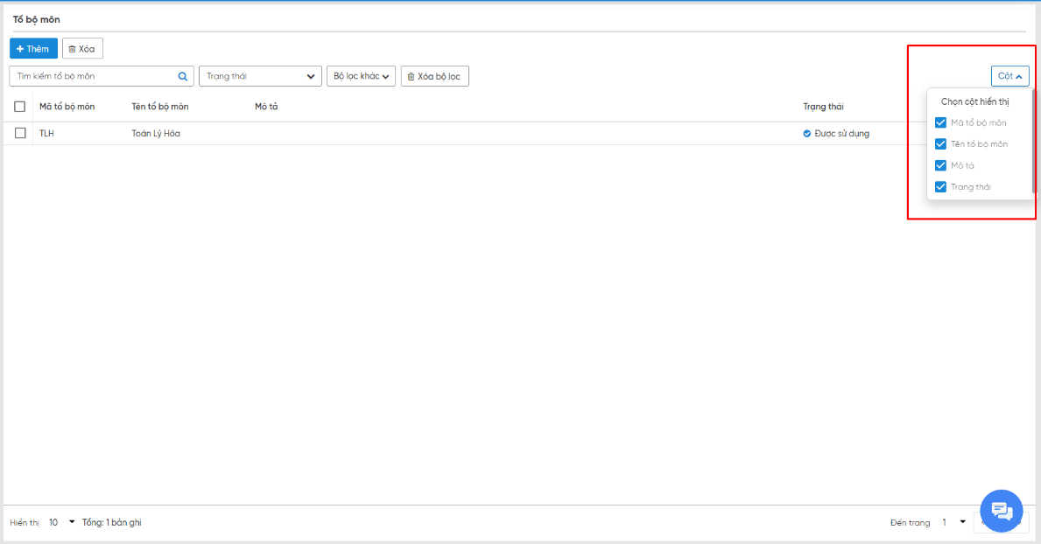
- Ý nghĩa các danh mục
  - Năm học
Mục đích: Cho phép người sử dụng tạo mới một năm làm việc để thực hiện công việc tự đánh giá cho năm làm việc đó.
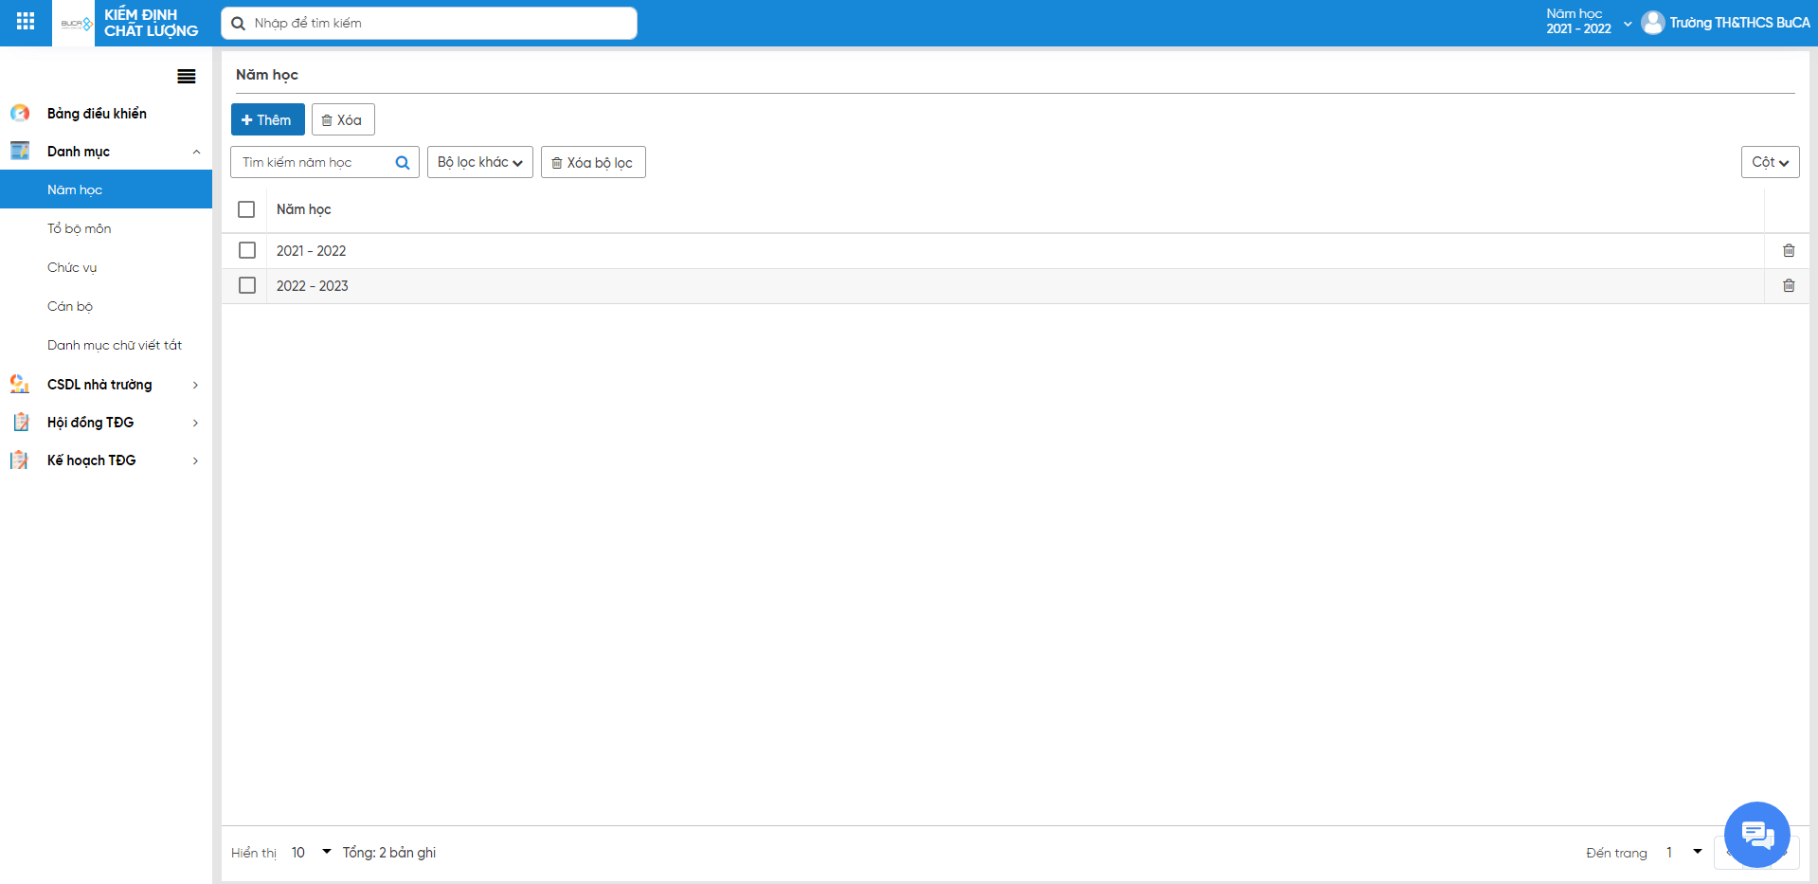
Lưu ý: - Năm học chỉ được tạo 2 năm là năm hiện tại và năm hiện tại +1.
-Khi năm học đã phát sinh dữ liệu thì người sử dụng không thể xóa năm học đó.
-Mỗi khi đăng nhập vào hệ thống =>Hệ thống tự bung ra popup cho người dùng thêm mới năm học, năm học hiển thị trên popup thêm mới mặc định là năm hiện tại. Trường hợp người dùng lưu trình duyệt thì chỉ hiện popup chọn năm làm việc 1 lần khi đăng nhập.
  - Tổ bộ môn
Mục đích: Khai báo tổ bộ môn hiện có tại nhà trường, mỗi giáo viên được gán vào một tổ bộ môn.
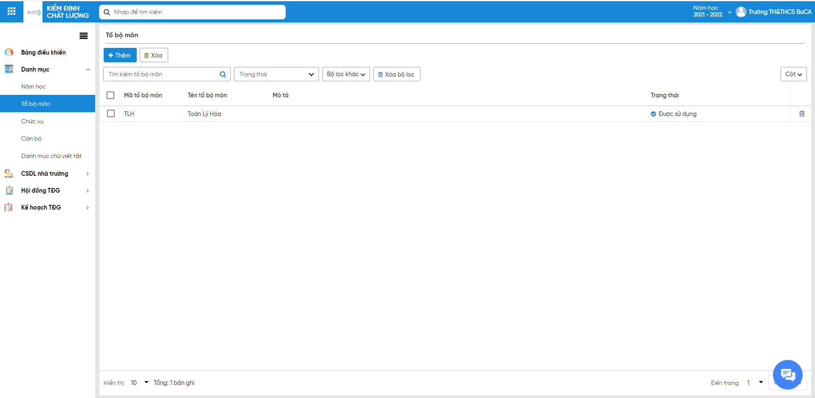
Lưu ý: Khi tổ bộ môn nào đó đã được sử dụng trong các chức năng khác, thì NSD không thể xóa được tổ bộ môn đó ra khỏi hệ thống.
  - Chức vụ
Mục đích: Khai báo chức vụ hiện có tại nhà trường, mỗi giáo viên được gán vào một chức vụ.
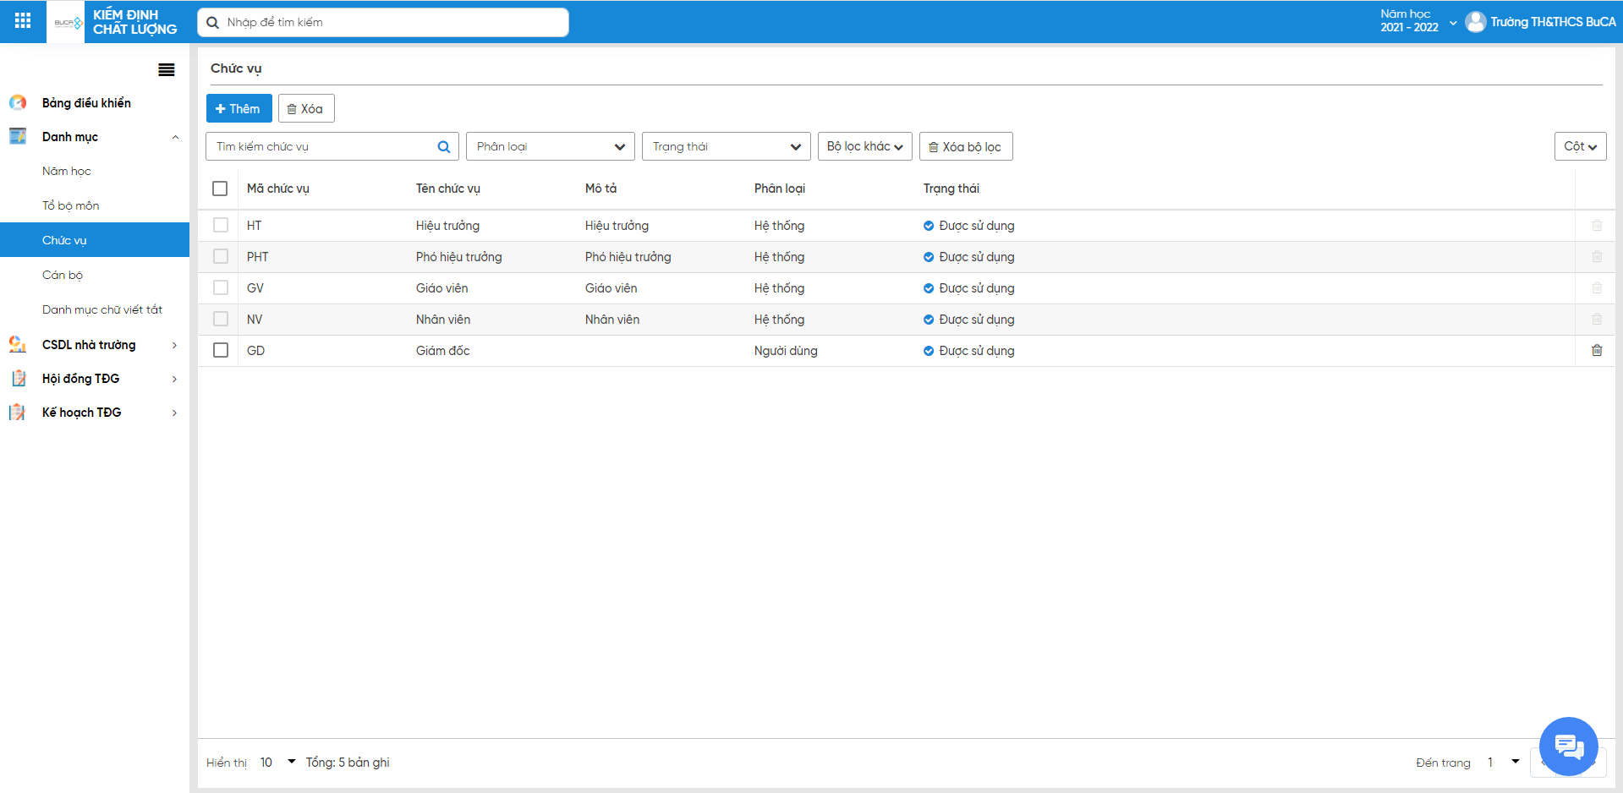
Lưu ý: - Đối với các chức vụ đã có sẵn trong hệ thống, thì NSD không thể phép sửa, Xóa chức vụ đó.
- Đối với các chức vụ đã phát dinh nghiệp vụ liên quan, NSD không thể xóa chức vụ ra khỏi hệ thống
  - Cán bộ
Mục đích: Chức năng này dùng để thêm, sửa, xóa hoặc import danh sách cán bộ nhà trường vào trong hệ thống
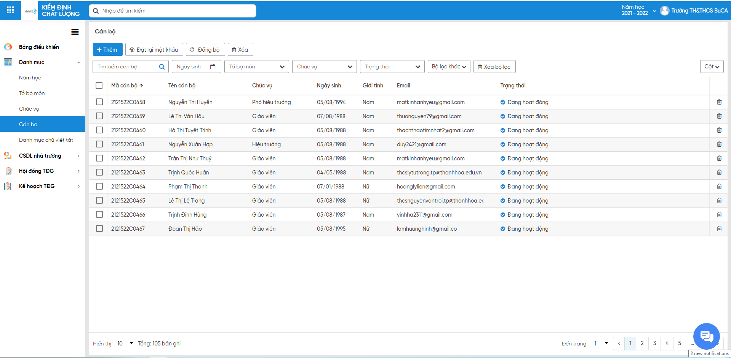
Người sửa dụng sử dụng chức năng này để import dữ liệu lên hệ thống bằng file excel
Bước 1: Nhấn nút Đồng bộ, hệ thống hiển thị
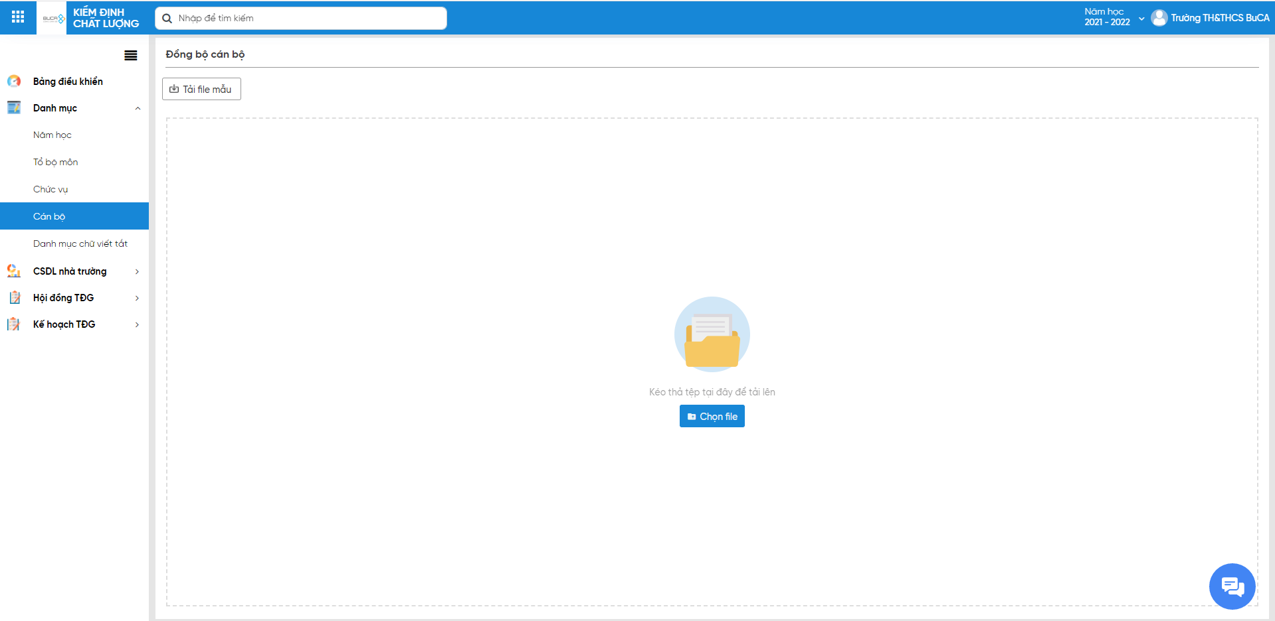
Nếu chưa có file excel theo đúng định dạng của hệ thống => NSD chọn <<Tải file mẫu>> để download file excel từ hệ thống và nhập vào các thông tin (Chú ý các thông tin bắt buộc phải nhập có dấu *)
Có sẵn file excel => NSD nhấn <<Chọn tệp tin>>
Bước 2:
File dữ liệu nhập lên thành công => NSD nhấn <<Đồng bộ>>
File dữ liệu nhập lên có lỗi => Hệ thống báo lỗi => NSD sửa trực tiếp dữ liệu trên lưới đến khi tất cả các dữ liệu báo hợp lệ => NSD nhấn <<Đồng bộ>>
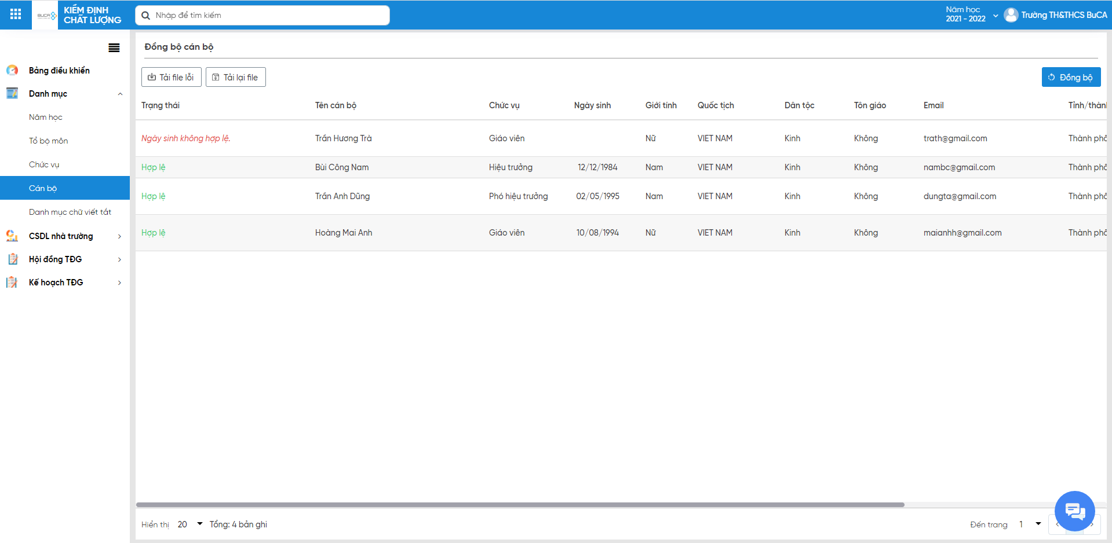
Bước 3: Đồng bộ thành công => Hệ thống thông báo và trả về màn hình giáo viên
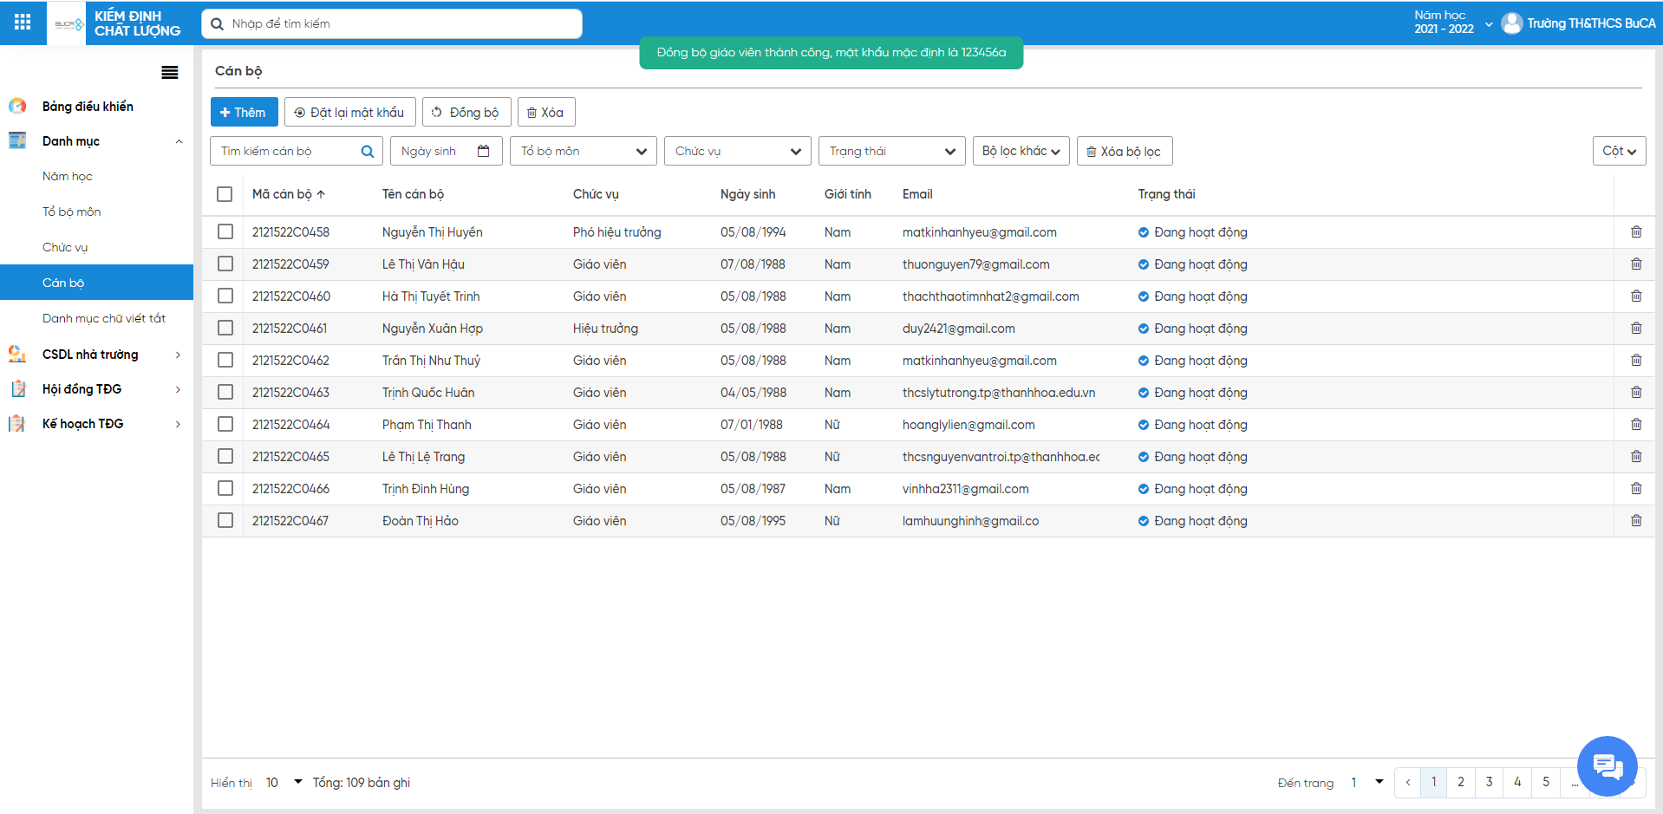
Người sửa dụng sử dụng chức năng này đặt lại mật khẩu cho các tài khoản cán bộ
Bước 1: Chọn các cán bộ cần đặt lại mật khẩu, sau đó nhấn <<Đặt lại mật khẩu>>
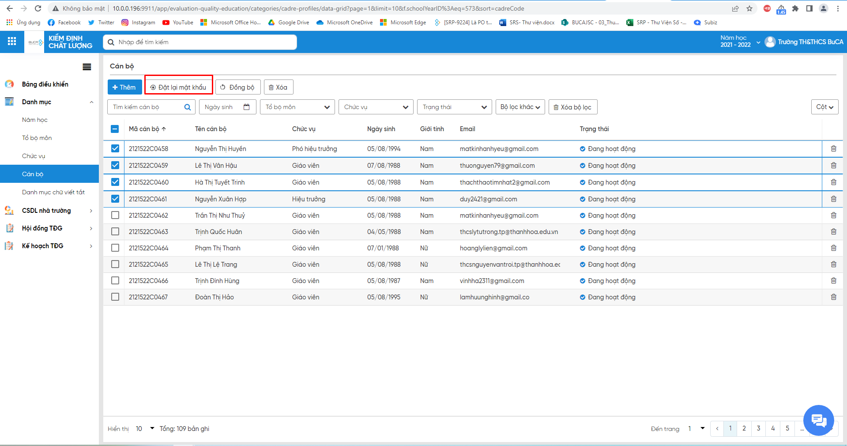
Bước 2: Nhập mật khẩu mới, nhấn <<Lưu>>
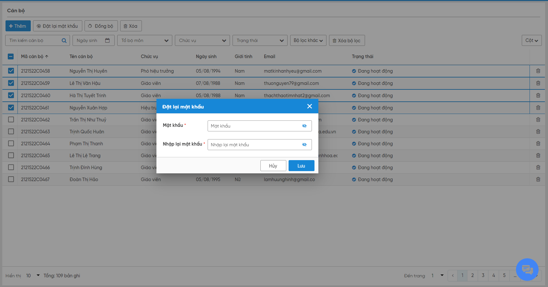

  - Danh mục viết tắt
Mục đích: Chức năng này hỗ trợ NSD cập nhật danh mục các từ viết tắt sử dụng trong quá trình viết báo cáo tự đánh giá của đơn vị nhà trường.
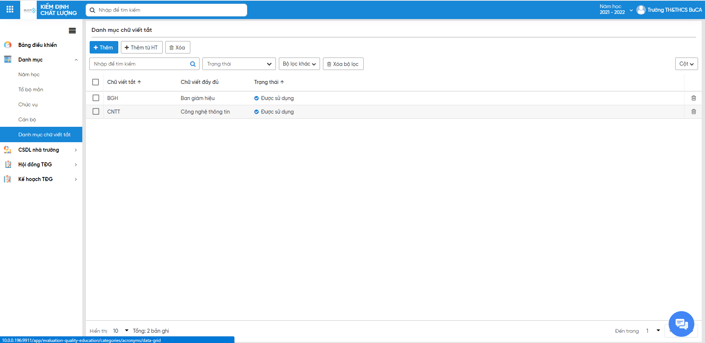
Lưu ý: Người sử dụng có thể thêm mới bằng nút <<Thêm từ HT>>
- CSDL nhà trường
- Thông tin đơn vị
Chức năng này hỗ trợ NSD cập nhật thông tin chung của đơn vị nhà trường vào trong hệ thống. Hầu hết các nội dung được lấy theo phần thông tin nhà trường khi Công ty tạo tài khoản, thông tin nào không chính xác thì đơn vị nhà trường sẽ chỉnh sửa lại.
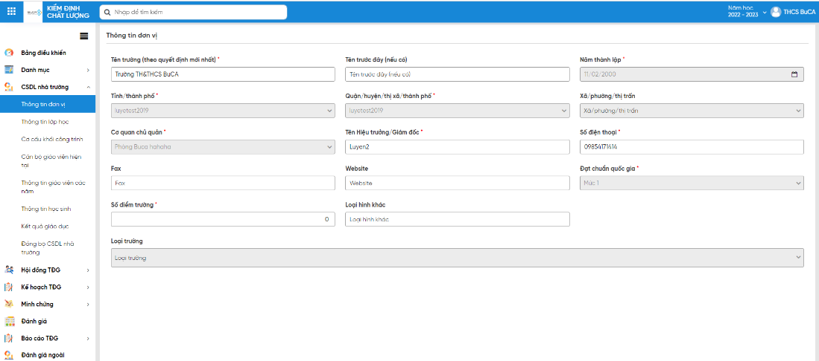
Bước 1: Vào Menu CSDL nhà trường >> Thông tin đơn vị
Bước 2: Nhập đầy đủ thông tin: Tên trường (theo quyết định mới nhất), Tên trước đây (nếu có), Năm thành lập, Tỉnh/thành phố, Quận/huyện/thị xã/thành phố, Xã/phường/thị trấn, Cơ quan chủ quản, Tên Hiệu trưởng/Giám đốc, Số điện thoại, Fax, Website, Đạt chuẩn quốc gia, Số điểm trường, Loại hình khác, Loại trường
Bước 3: Nhấn <<Lưu lại>> để hoàn tất thao tác.
- Thông tin lớp học
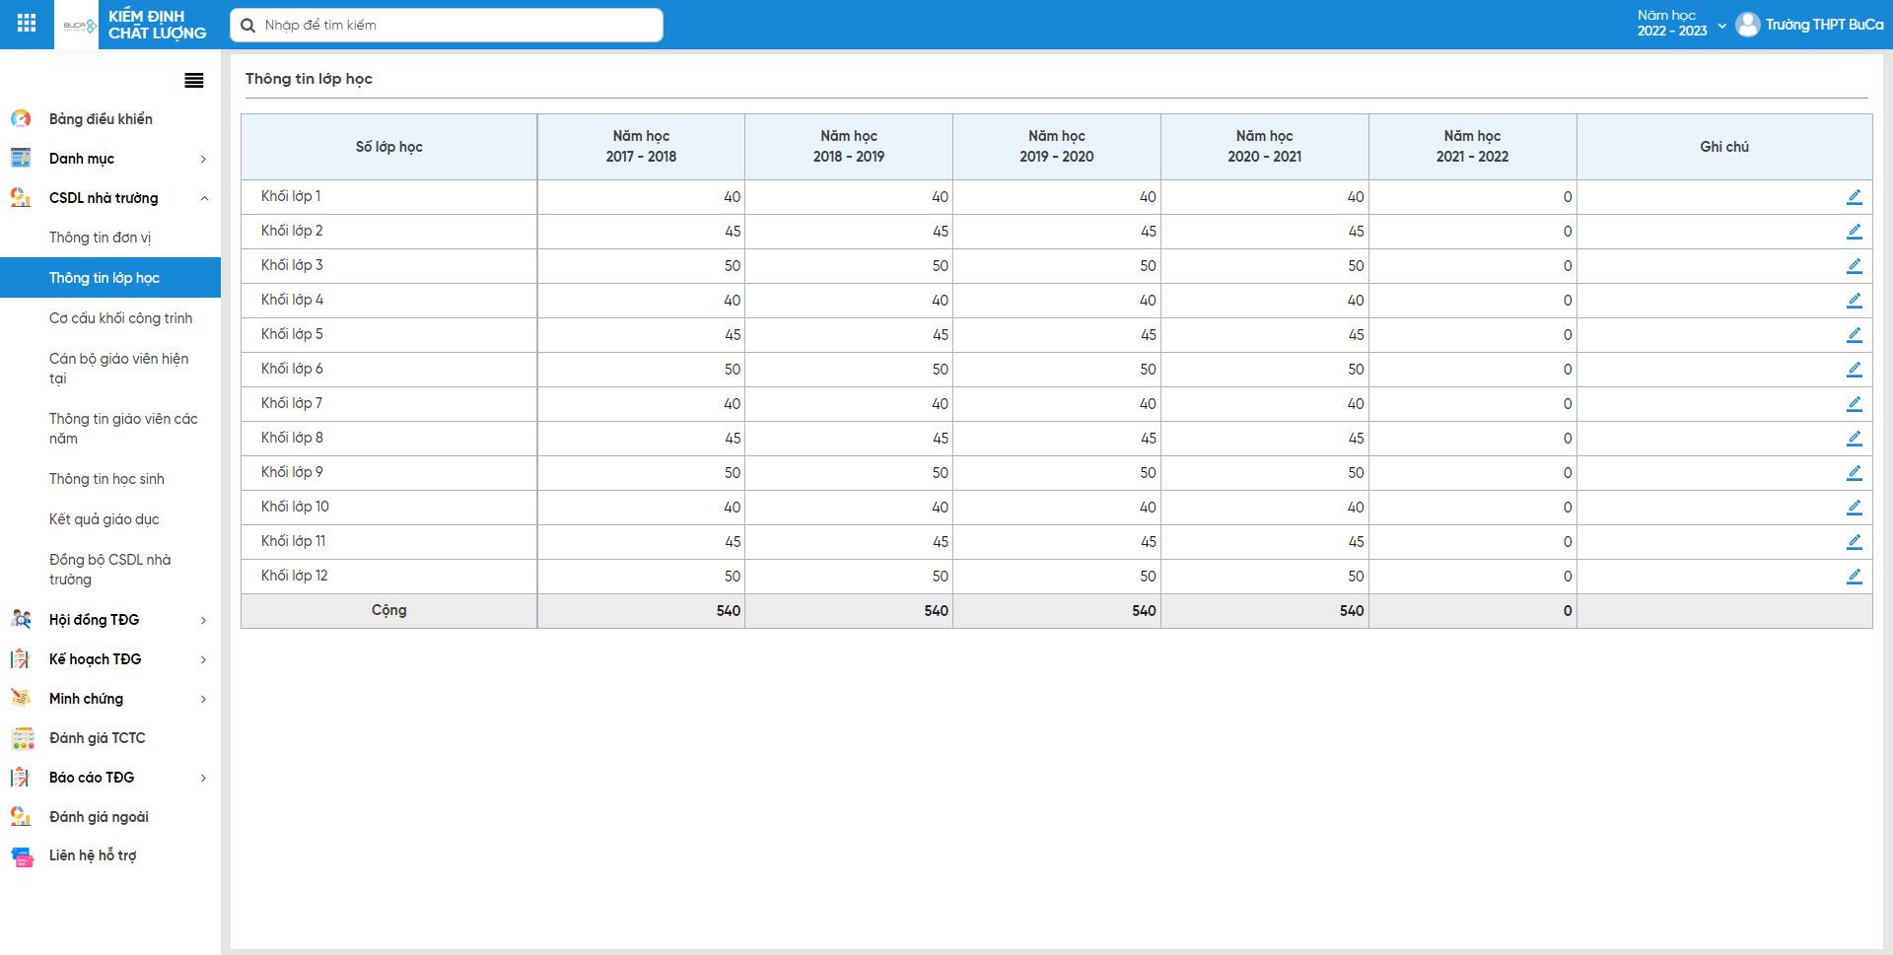
Bước 1: Vào Menu CSDL nhà trường>> Thông tin lớp học
Bước 2: Chọn đến ô dữ liệu cần sửa, nhập thông tin.
Lưu ý: Cột số lớp học: hiển thị khối lớp theo từng cấp học.
Hiển thị 5 năm bao gồm cả năm hiện tại.
- Cơ cấu khối công trình
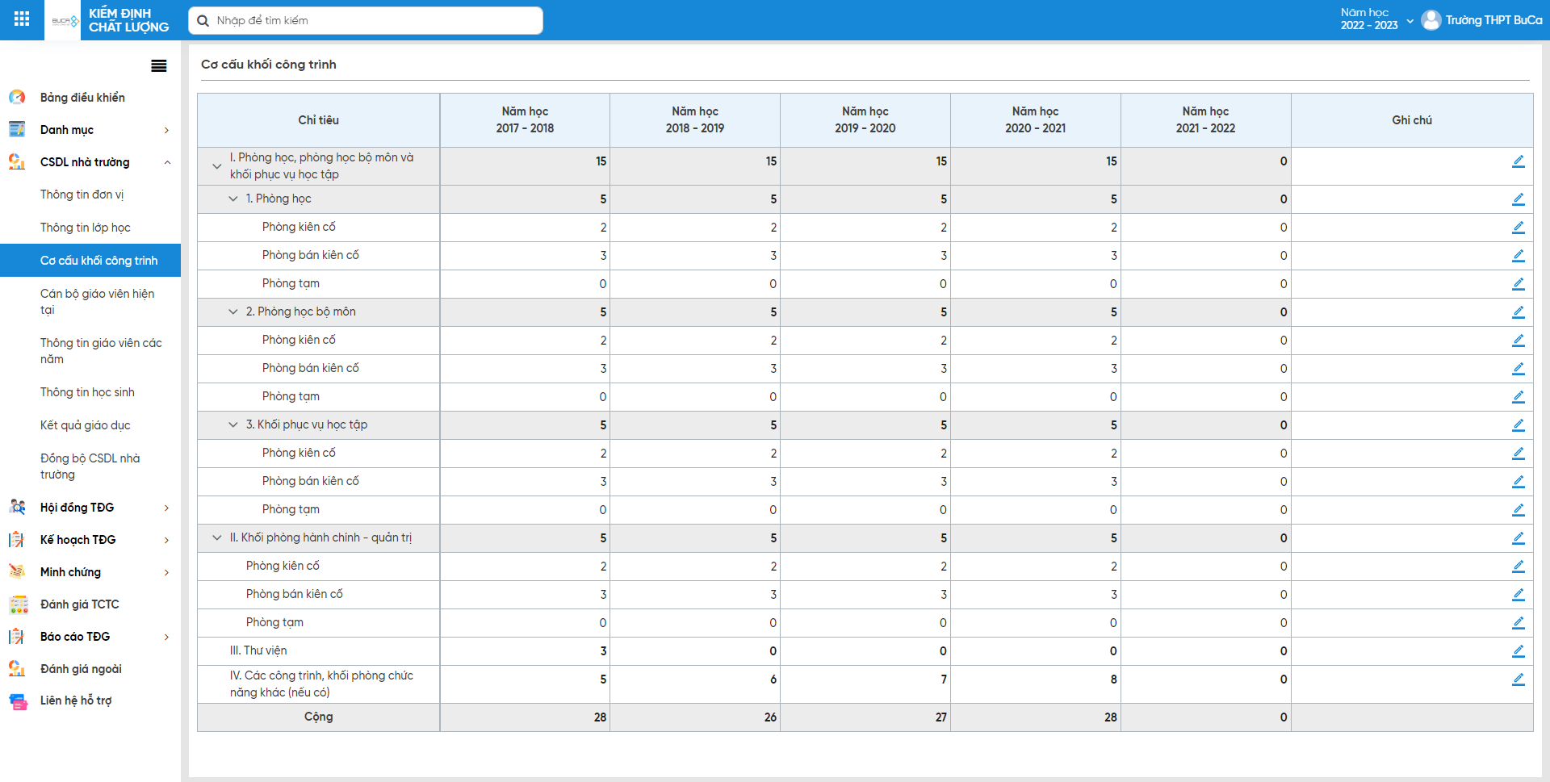
Bước 1: Vào Menu CSDL nhà trường >> Cơ cấu khối công trình
Bước 2: Chọn đến ô dữ liệu cần sửa, nhập thông tin.
- Cán bộ giáo viên hiện tại.
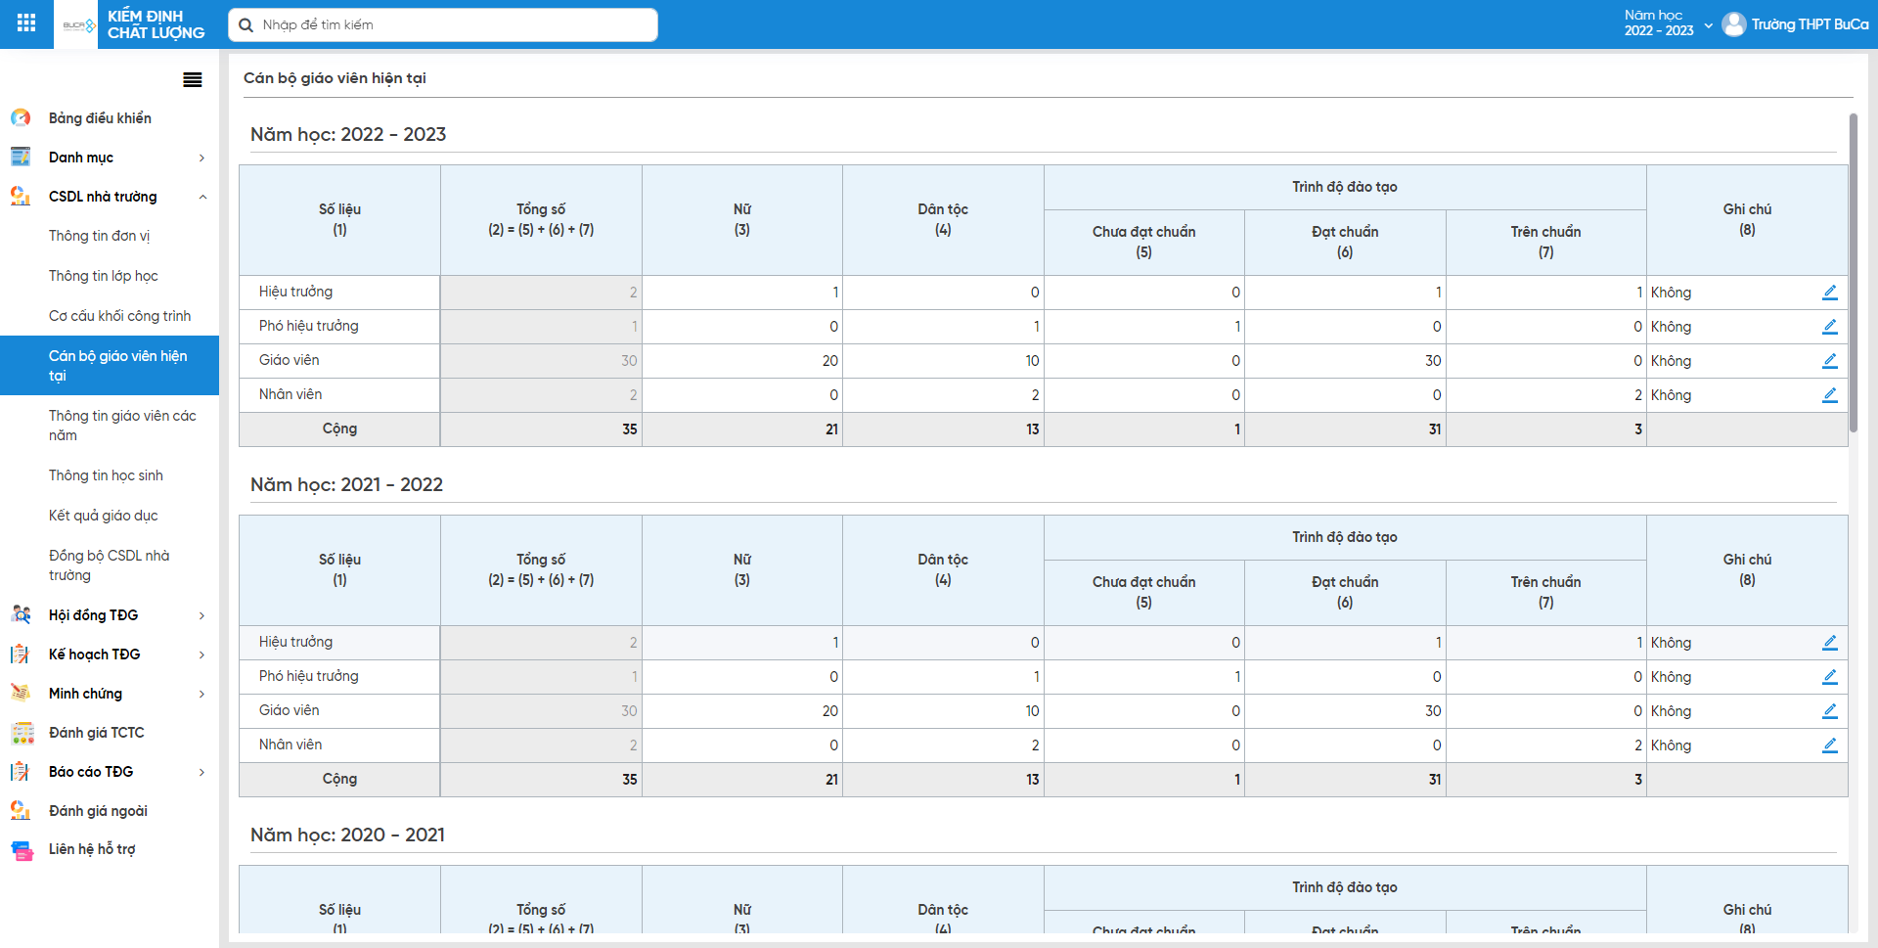
Bước 1: Vào Menu CSDL nhà trường >>Cán bộ giáo viên hiện tại
Bước 2: Chọn đến ô dữ liệu cần sửa, nhập thông tin.
- Thông tin giáo viên các năm
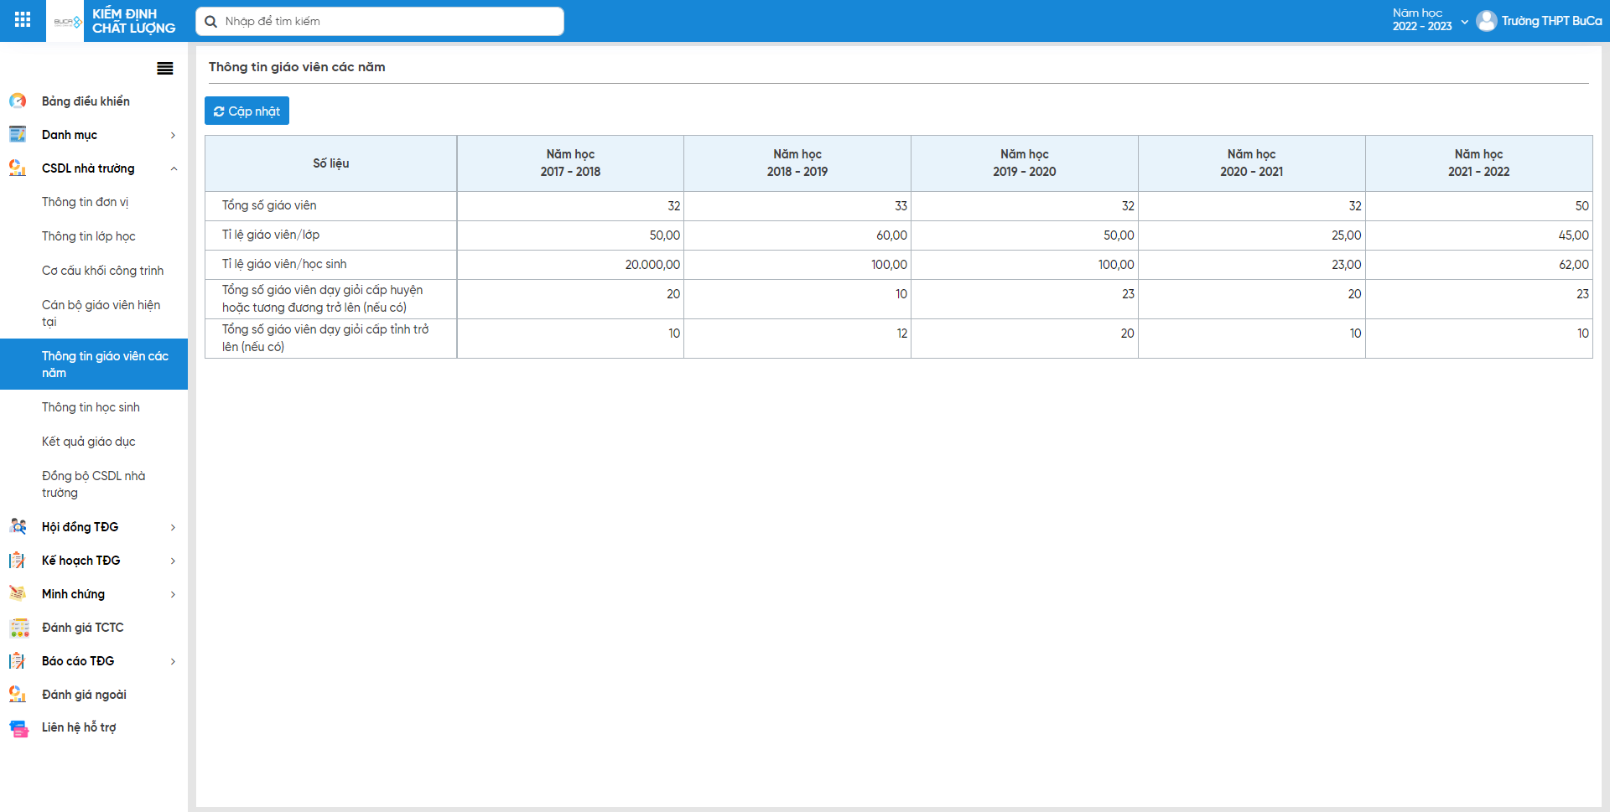
Bước 1: Vào Menu CSDL nhà trường >> Thông tin giáo viên các năm
Bước 2: Chọn đến ô dữ liệu cần sửa, nhập thông tin.
Lưu ý: Nhấn <<Cập nhật>> thông tin các mục sau bị ghi đè dữ liệu: Tổng số giáo viên - Tỉ lệ giáo viên/lớp - Tỉ lệ giáo viên/học sinh
- Thông tin học sinh
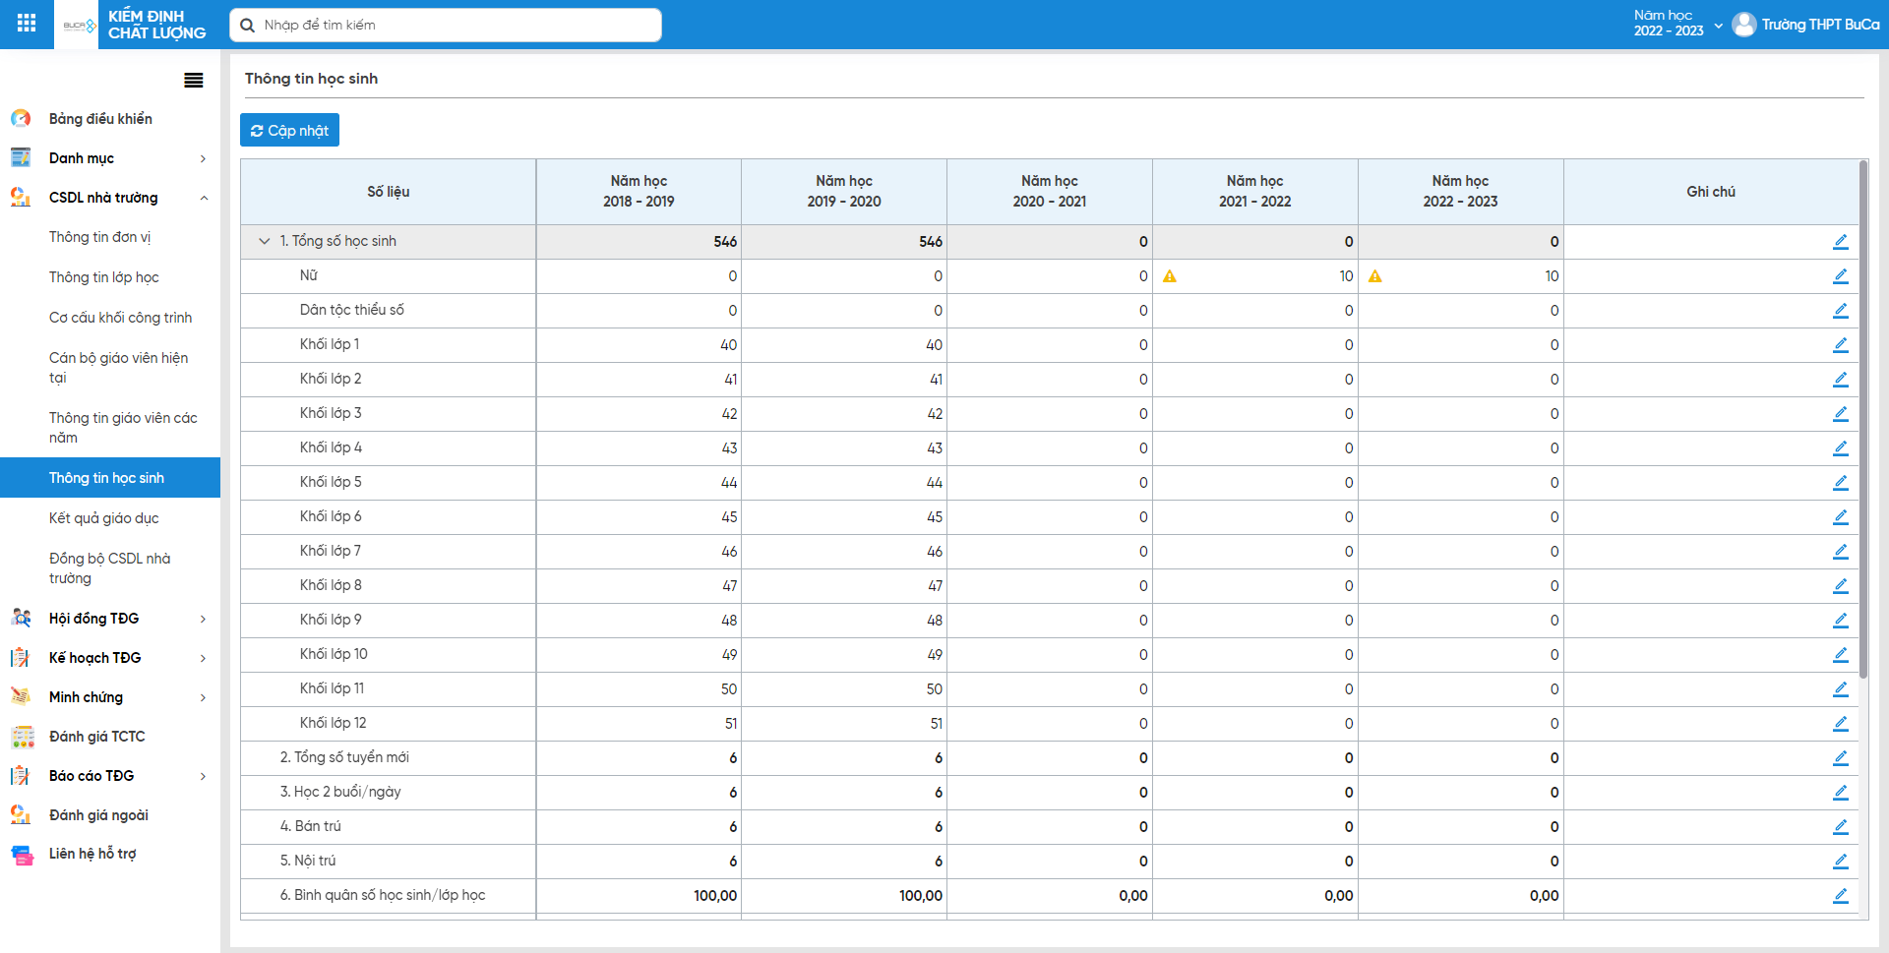
Bước 1: Vào Menu CSDL nhà trường >> Thông tin học sinh.
Bước 2: Chọn đến ô dữ liệu cần sửa, nhập thông tin.
Lưu ý: Học sinh nữ, dân tộc thiểu số, tổng số tuyển mới không được vượt quá tổng quá học sinh.
Khi nhấn <<Cập nhật>> thông tin 6. Bình quân số học sinh/lớp học sẽ bị ghi đè dữ liệu
- Kết quả giáo dục
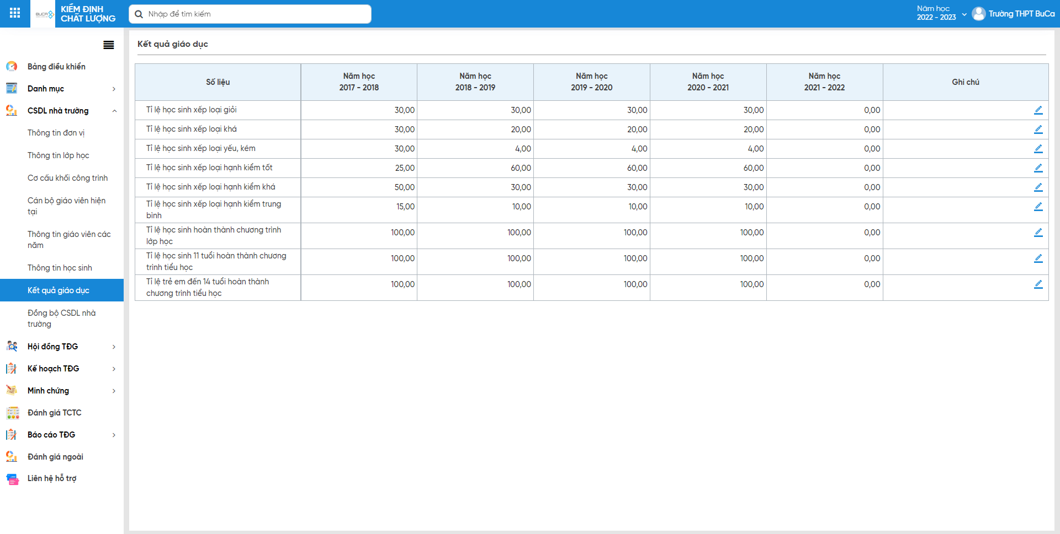
Bước 1: Vào Menu CSDL nhà trường >> Kết quả giáo dục.
Bước 2: Chọn đến ô dữ liệu cần sửa, nhập thông tin.
Lưu ý: Tổng Tỉ lệ học lực không được vượt quá 100%.
- Đồng bộ CSDL nhà trường
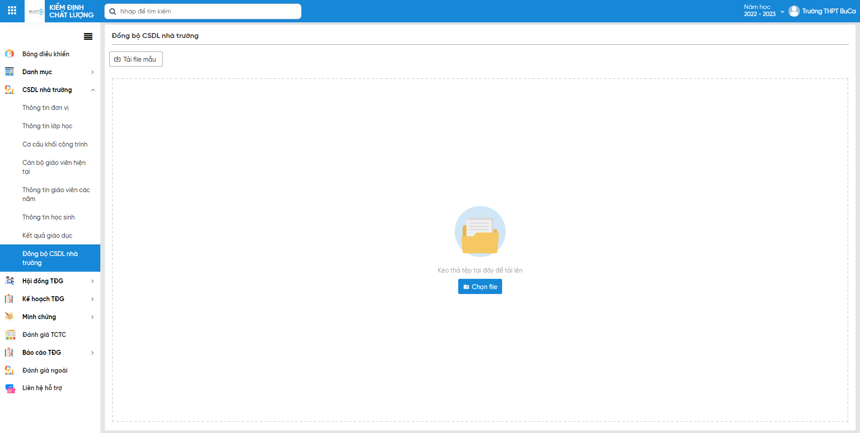
Bước 1: Nhấn nút <<Đồng bộ>>, hệ thống hiển thị
Nếu chưa có file excel theo đúng định dạng của hệ thống => NSD chọn <<Tải file mẫu>> để download file excel từ hệ thống và nhập vào các thông tin (Chú ý các
thông tin bắt buộc phải nhập có dấu *)
Có sẵn file excel => NSD nhấn <<Chọn tệp tin>>
Bước 2:
File dữ liệu nhập lên thành công => NSD nhấn <<Đồng bộ>>
File dữ liệu nhập lên có lỗi => Hệ thống báo lỗi => NSD sửa trực tiếp dữ liệu trên lưới đến khi tất cả các dữ liệu báo hợp lệ => NSD nhấn <<Đồng bộ>>
- Nút Tải file lỗi: Tải xuống file excel với các dữ liệu chưa hợp lệ
- Nút Tải lại file: Tải lên file dữ liệu mới, file dữ liệu hiện tại sẽ bị xóa
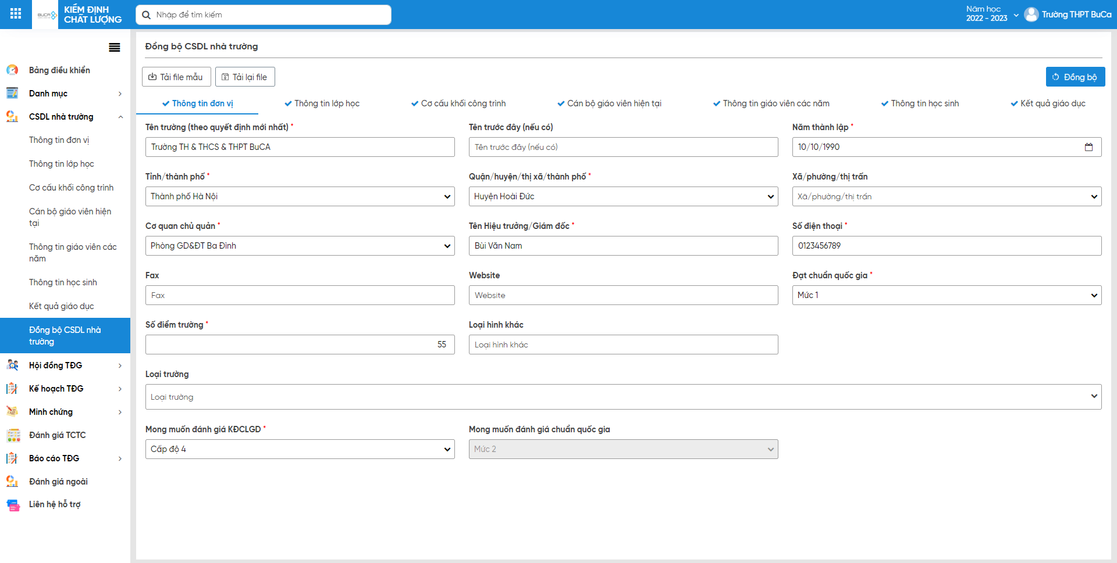
Bước 3: Đồng bộ thành công => Hệ thống thông báo đồng bộ thành công.
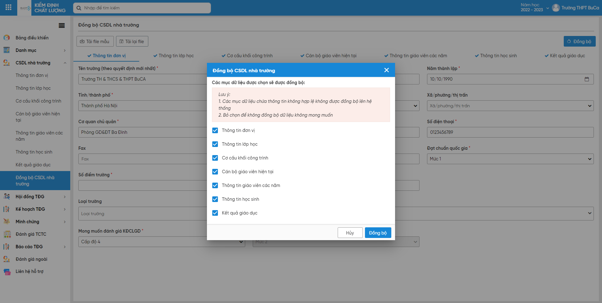
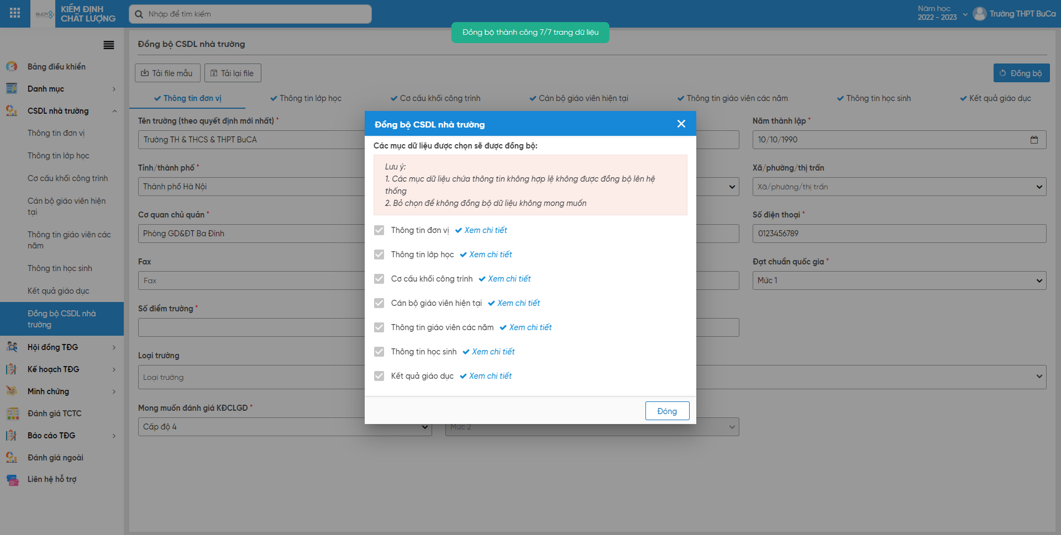
- Hội đồng TĐG
- Thông tin quyết định thành lập hội đồng TĐG
Mục đích: Chức năng này hỗ trợ NSD khai báo quyết định thành lập hội đồng tự đánh giá của đơn vị nhà trường
Bước 1: Vào Menu Hội đồng TĐG >> Thông tin quyết định thành lập hội đồng TĐG
Bước 2: Bổ sung đầy đủ các thông tin (Chú ý các thông tin bắt buộc phải nhập có dấu *)
Bước 3: Nhấn nút <<Lưu>>để hoàn tất thao tác.
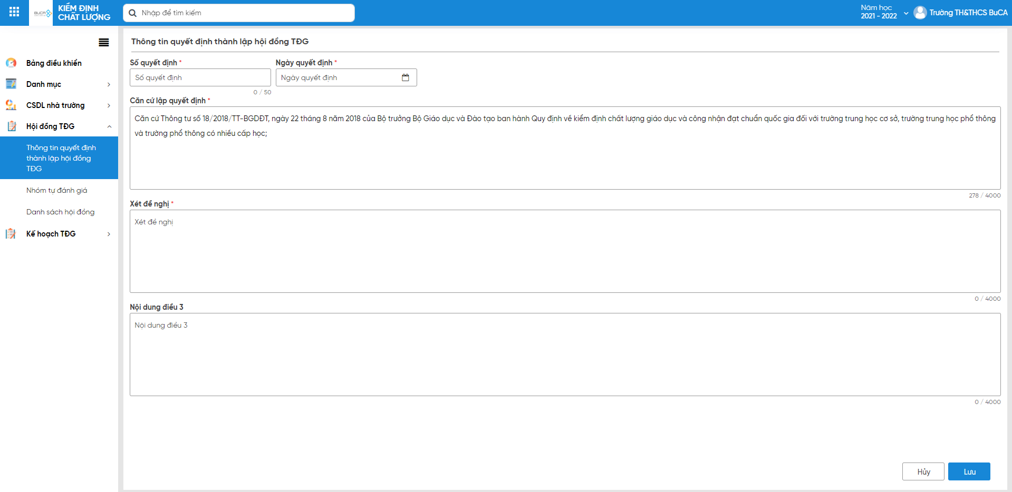
Lưu ý: - Nội dung “Căn cứ lập quyết định”: Mặc định ra báo cáo căn cứ theo thông tư 17,18,19 tùy cấp trường. Nếu đơn vị nhà trường có nội dung nào khác thì bổ sung thêm, không thì có thể để trắng.
- Nội dung “Điều 3”: Mặc định ra báo cáo sẽ có 3 điều, đơn vị nhà trường nào mà có 4 điều thì có thể bổ sung thêm điều 3 ở ô “Nội dung điều 3”, còn không có thể để trắng
- Nhóm tự đánh giá
  - Thêm mới nhóm làm việc
Bước 1: Vào Menu Hội đồng TĐG >> Nhóm tự đánh giá
Bước 2: Nhấn nút <<Thêm>> để thêm mới nhóm.
Bước 3: Nhập thông tin: Tên nhóm làm việc.
Bước 4: Nhấn nút<<Lưu>> để hoàn tất.
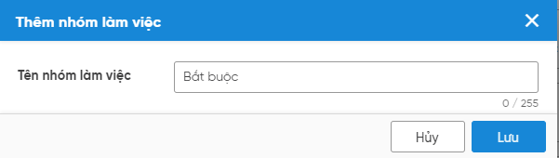
Lưu ý: Hệ thống tự sinh mặc định 5 nhóm làm việc: Nhóm 1, Nhóm 2, Nhóm 3, Nhóm 4, Nhóm 5.
  - Sửa nhóm làm việc
Bước 1: Vào Menu Hội đồng TĐG >> Nhóm tự đánh giá
Bước 2: Nhấn vào 3 chấm, sau đó chọn Sửa
Bước 3: Nhập chỉnh sửa thông tin: Tên nhóm làm việc
Bước 4: Nhấn nút <<Lưu>> để hoàn tất thao tác.
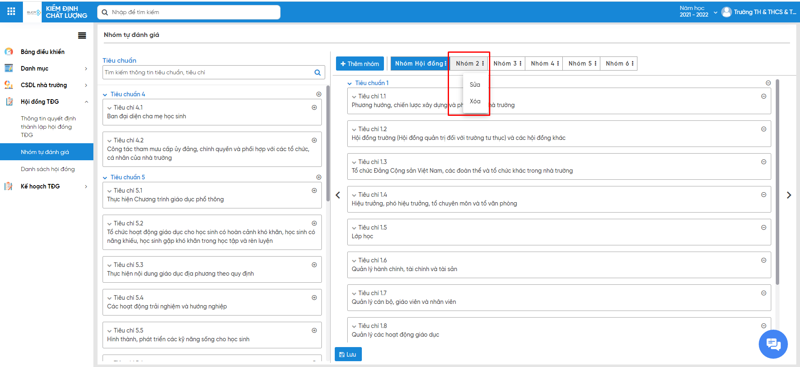
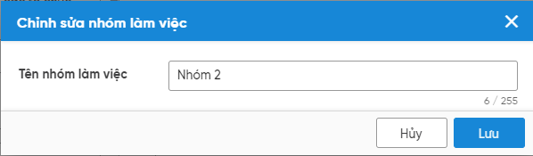
  - Xóa làm việc
Bước 1: Vào Menu Danh mục, chọn nội dung cần xóa
Bước 2: Bấm chọn nút <<Xóa>> trên thanh công cụ hoặc icon xóa trên lưới
Bước 3: Nhấn chọn <<Tiếp tục>> để xác nhận.
Lưu ý: Không thể xóa hết tất cả các nhóm làm việc, còn ít nhất 1 nhóm làm việc.
  - Thêm mới phân công đánh giá
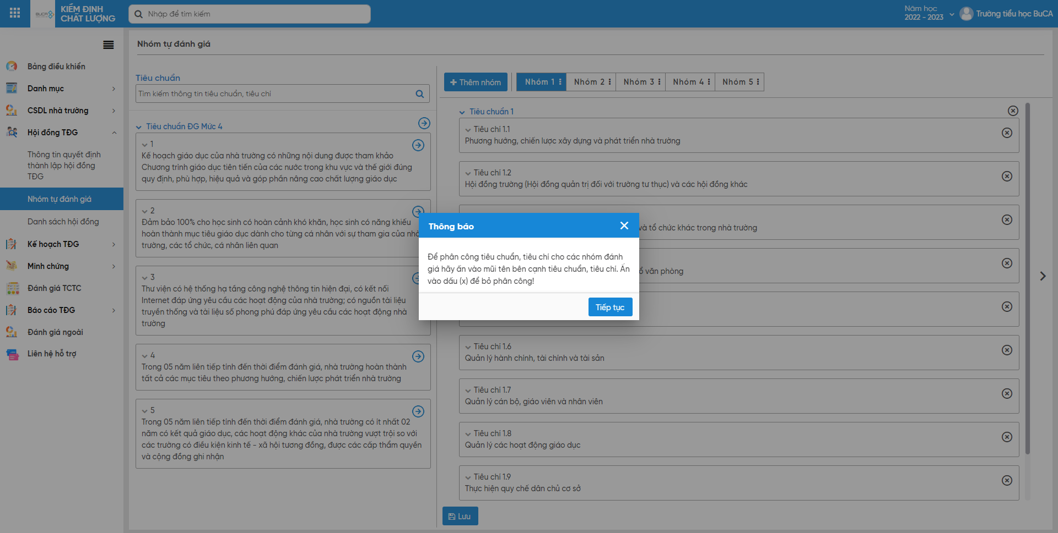
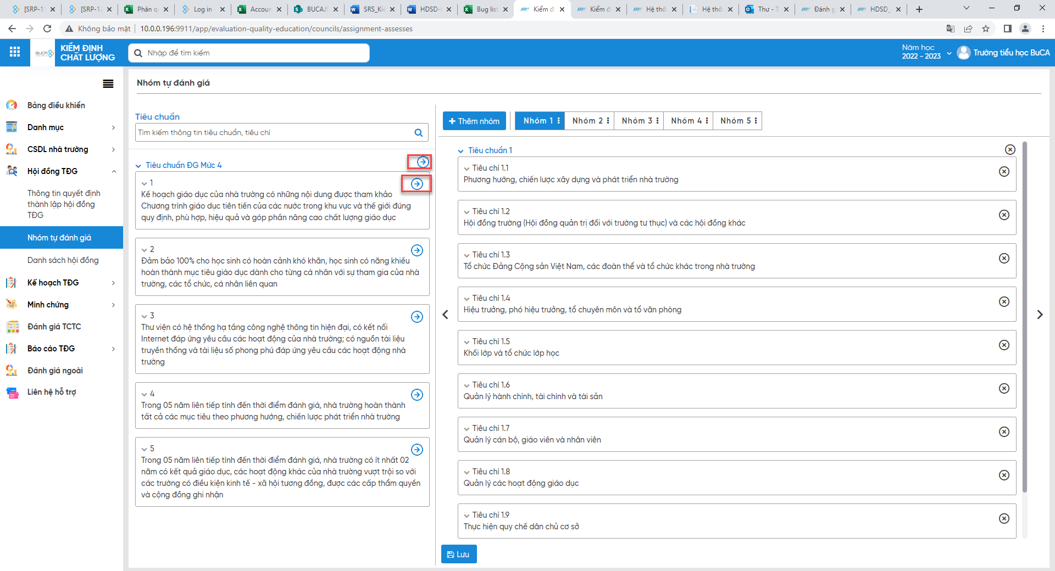
Bước 1: Vào Menu Hội đồng TĐG >> Nhóm tự đánh giá
Bước 2: Chọn đến nhóm CT cần phân công
Bước 3 : Chọn tiêu chí, tiêu chuẩn phân công cho nhóm đó bằng cách nhấn vào nút <<>>.
Bước 4: Nhấn nút <<Lưu>>.
  - Sửa phân công đánh giá
Bước 1: Vào Menu Hội đồng TĐG >> Nhóm tự đánh giá.
Bước 2: Chọn đến nhóm phân công cần sửa
Bước 3: Cập nhật thông tin tương tự như phần thêm mới phân công tự đánh giá
Bước 4: Nhấn <<Lưu>> để hoàn tất.
  - Xóa phân công đánh giá
Bước 1: Vào Menu Hội đồng TĐG >> Nhóm tự đánh giá.
Bước 2: Chọn đến nhóm phân công cần xóa
Bước 3: Xóa thông tin tiêu chuẩn tiêu chí ở nhóm công tác
Bước 4: Nhấn <<Lưu>> để hoàn tất.
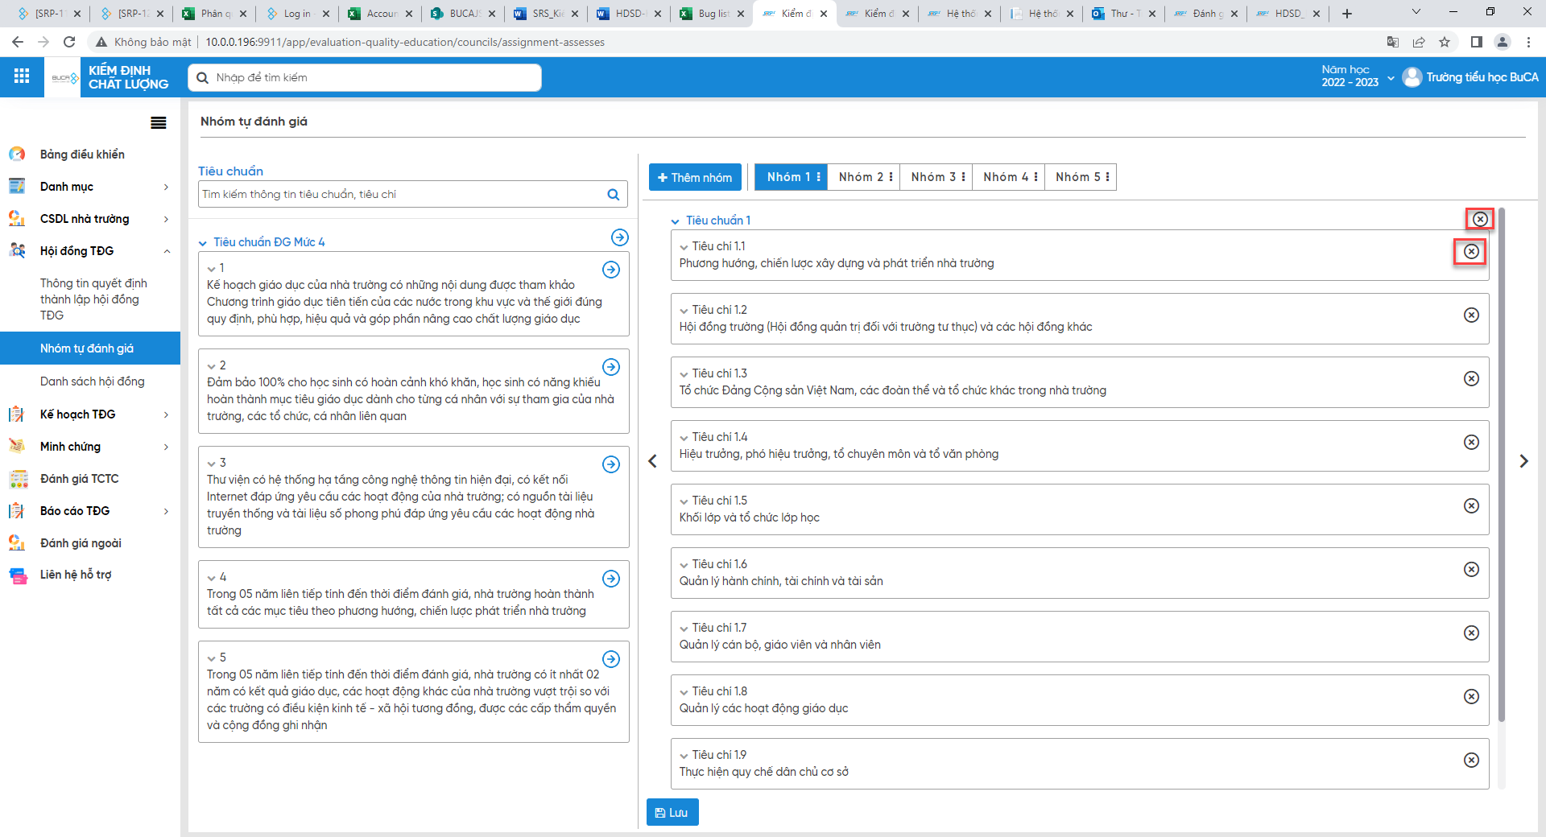
- Danh sách hội đồng
Mục đích: Chức năng này hỗ trợ NSD kê khai các nhóm công tác khác nhau trong hội đồng tự đánh giá
  - Thêm mới danh sách hội đồng
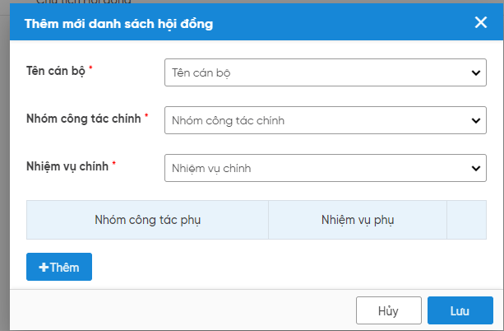
Bước 1: Vào Menu Hội đồng TĐG >> Danh sách hội đồng tự đánh giá
Bước 2: Nhấn nút <<Thêm>> để thêm mới thành viên.
Bước 3: Bổ sung thông tin: Cán bộ, Nhóm công tác, Chức vụ, Nhiệm vụ chính, Nhóm CT khác, Nhiệm vụ khác...
Bước 4: Nhấn nút<<Lưu>>
  - Sửa danh sách hội đồng
Bước 1: Vào danh sách hội đồng, trên lưới dữ liệu chọn nội dung cần sửa
Bước 2: Di chuyển chuột đến nội dung cần sửa, nhấn chọn icon Sửa
Bước 3: Nhập chỉnh sửa các thông tin
Bước 4: Nhấn nút <<Lưu>> để hoàn tất thao tác
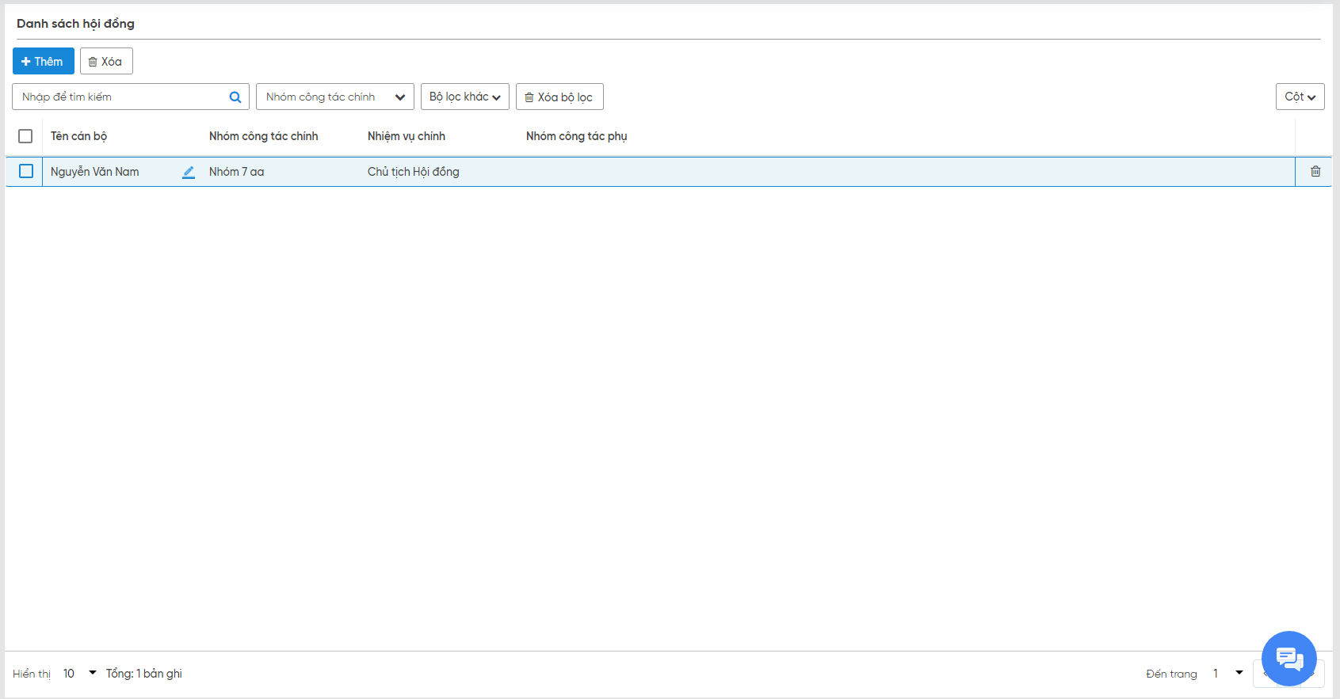
  - Xóa danh sách hội đồng
Bước 1: Vào Menu Danh mục, chọn nội dung cần xóa
Bước 2: Bấm chọn nút <<Xóa>> trên thanh công cụ hoặc icon xóa trên lưới
Bước 3: Nhấn chọn <<Tiếp tục>> để xác nhận.
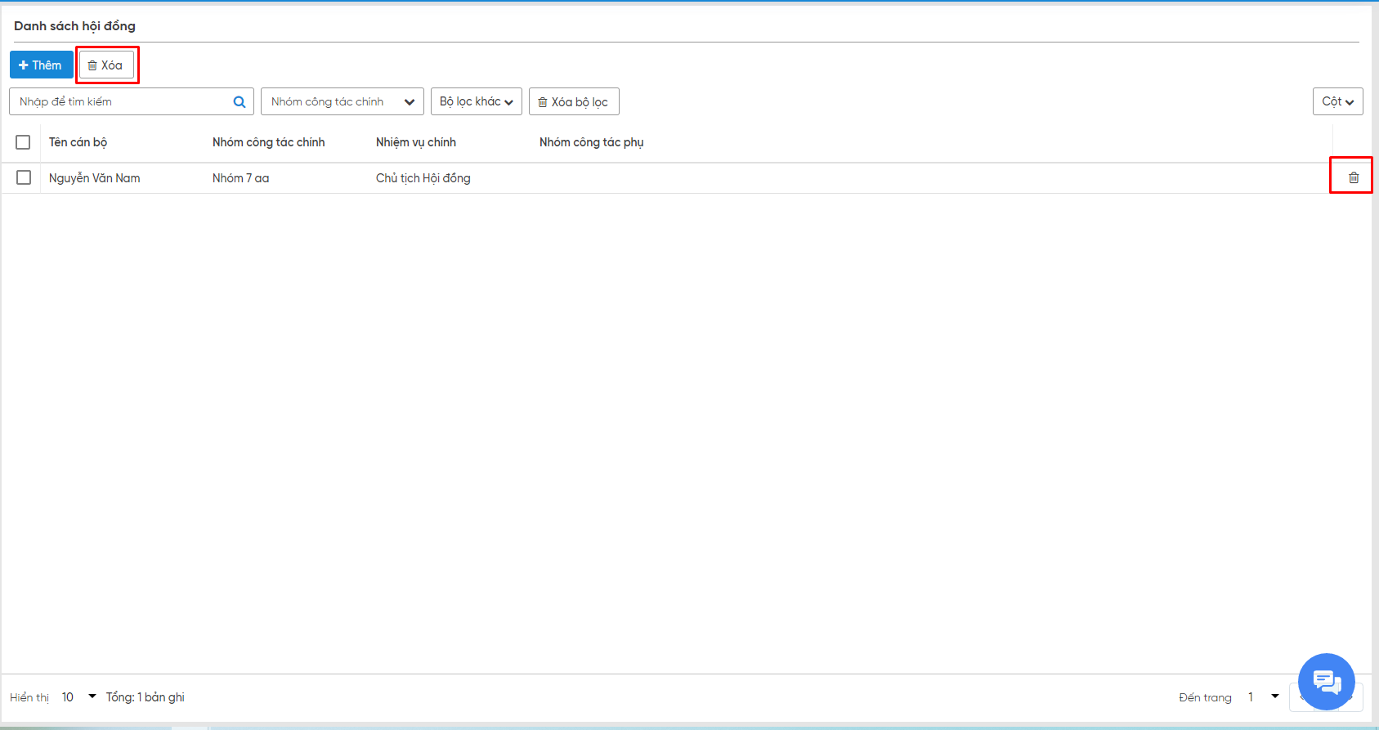
  - Tìm kiếm
Bước1: Vào Menu Danh mục
Bước2: Nhập nội dung tìm kiếm trên bộ lọc
Bộ lọc khác: Dùng để tích chọn hiển thị filter tìm kiếm mong muốn
Xóa bộ lọc: Xóa đi dữ liệu đang tìm kiếm trên filter lọc
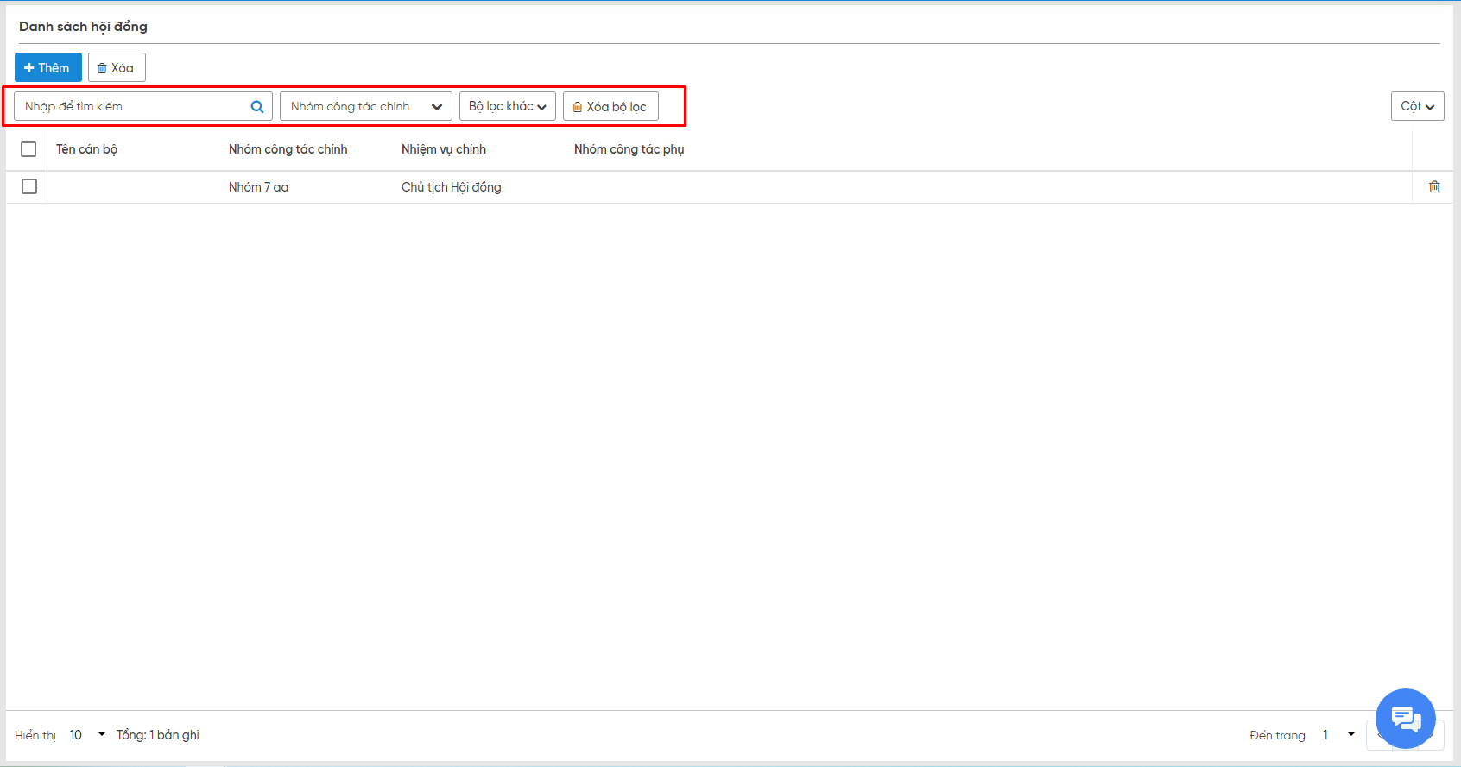
  - Cột
Dùng để tích chọn hiển thị cột dữ liệu mong muốn trên lưới
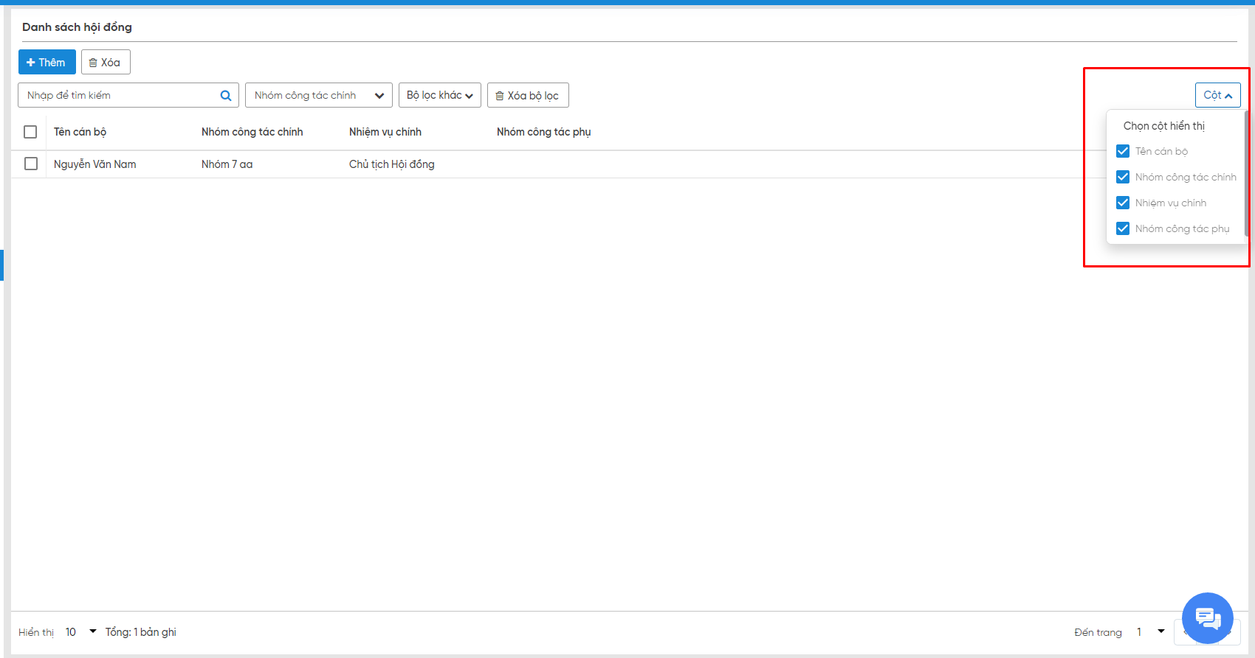
- Kế hoạch TĐG
- Thông tin kế hoạch TĐG
Bước 1: Vào Menu Kế hoạch TĐG >> Thông tin lập kế hoạch tự đánh giá.
Bước 2: NSD bổ sung đầy đủ tất cả các thông tin: Số kế hoạch, Thời gian lập kế hoạch, Mục đích TĐG, Nhiệm vụ nhóm thưu ký, Thời gian tập huấn nghiệp vụ, Thành phần tập huấn nghiệp vụ, Nội dung, chương trình tập huấn nghiệp vụ và dự kiến thuê chuyên gia tư vấn.
Bước 3: Nhấn chọn <<Lưu>> để cập nhật thông tin vào cơ sở dữ liệu.
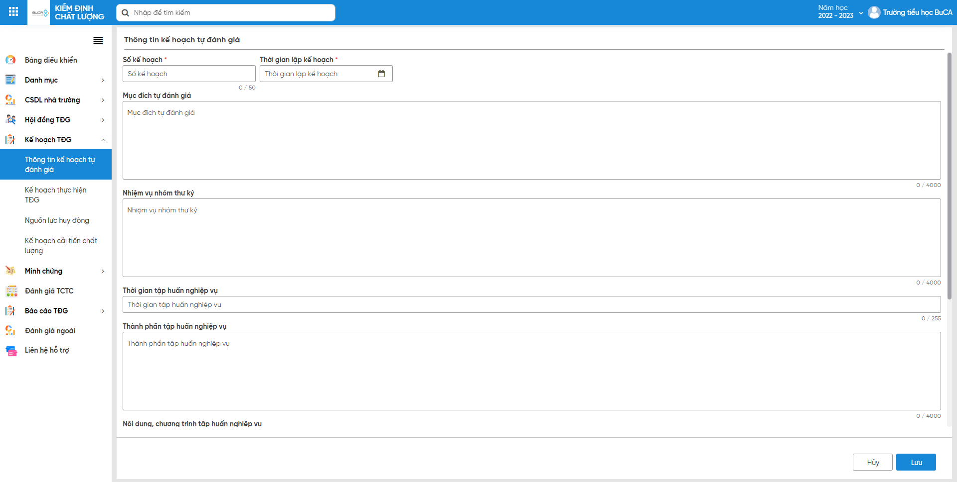
- Kế hoạch thực hiện TĐG
  - Tìm kiếm dữ liệu
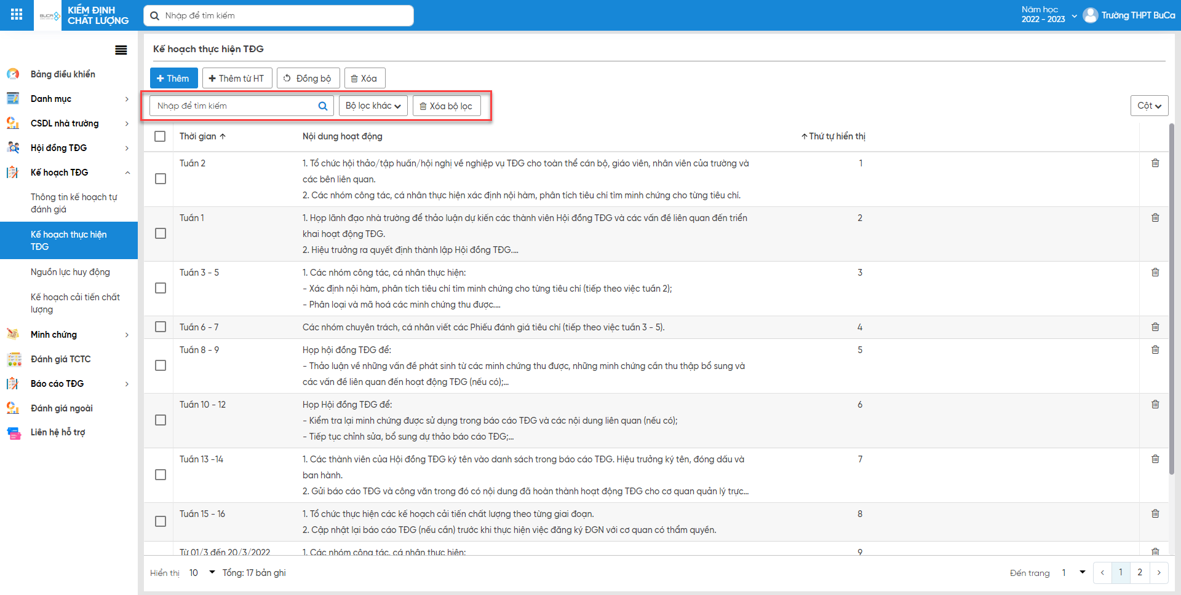
Bước 1: Vào Menu Kế hoạch TĐG
Bước 2: Nhập nội dung tìm kiếm trên bộ lọc
Bộ lọc khác: Dùng để tích chọn hiển thị filter tìm kiếm mong
Xóa bộ lọc: Xóa đi dữ liệu đang tìm kiếm trên filter lọc
  - Cột
Dùng để tích chọn hiển thị cột dữ liệu mong muốn trên lưới.
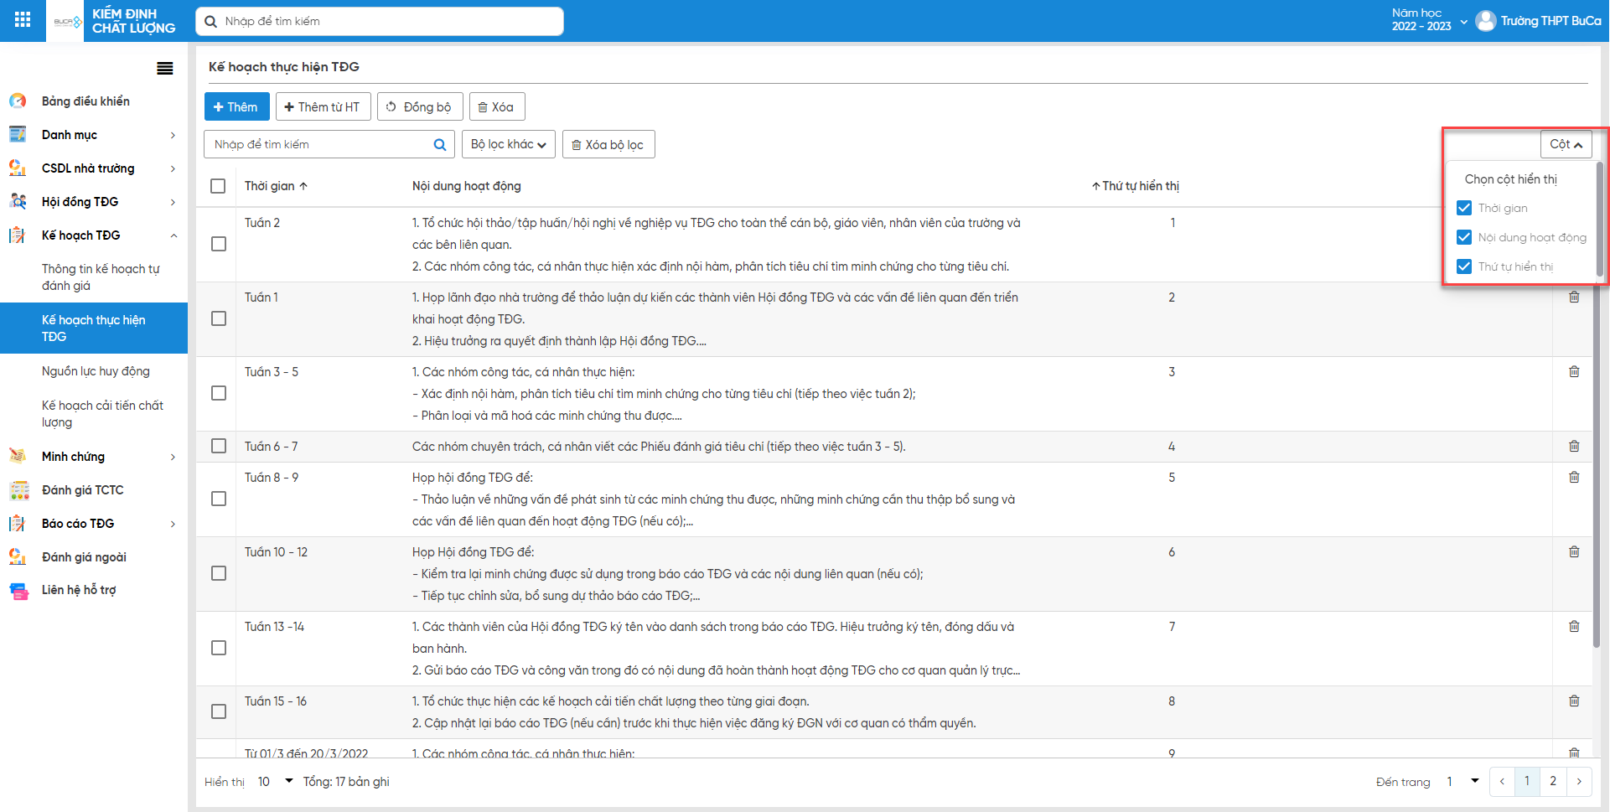
  - Thêm mới kế hoạch TĐG
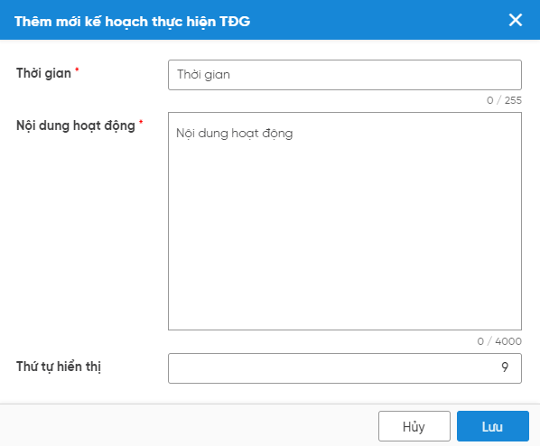
Bước 1: Vào menu Kế hoạch TĐG >> Kế hoạch thực hiện TĐG
Bước 2: Nhấn <<Thêm mới>>
Bước 3: Nhập đầy đủ thông tin Thời gian, Nội dung hoạt động, Thứ tự hiển thị.
Bước 4: Nhấn <<Lưu>> để hoàn tất.
Lưu ý: Thứ tự hiển thị không được trùng nhau, nếu thứ tự hiển thị bị trùng thì hệ thống tự động sinh thứ tự hiển thị mới.
  - Thêm mới từ hệ thống kế hoạch TĐG
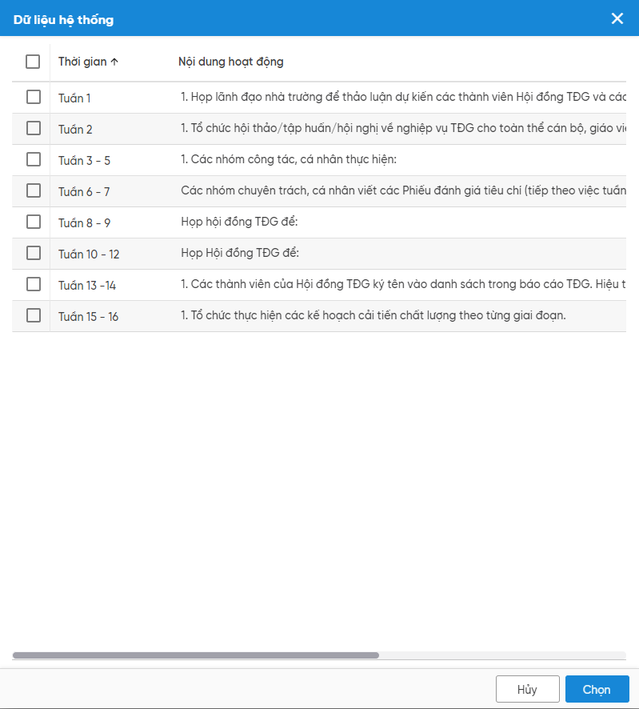
Bước 1: Vào Menu Kế hoạch TĐG>>Kế hoạch thực hiện TĐG
Bước 2: Nhấn <<Thêm từ HT>>
Bước 3: Tích chọn kế hoạch tự đánh giá.
Bước 4: Nhấn <<Chọn>> để hoàn tất.
  - Đồng bộ kế hoạch thực hiện TĐG
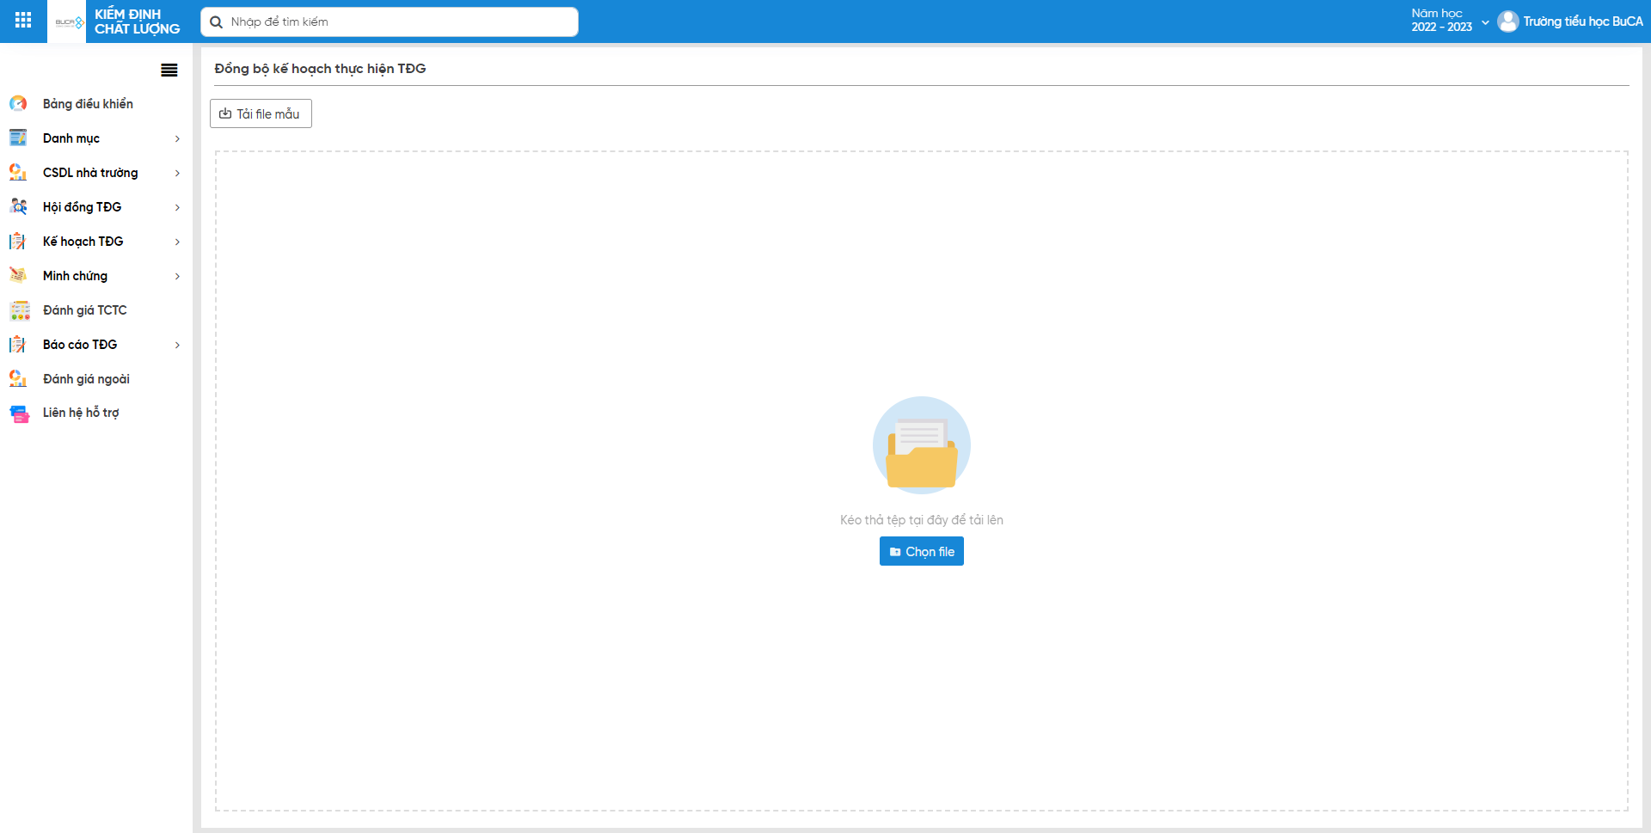
Bước 1: Nhấn nút Đồng bộ, hệ thống hiển thị
Nếu chưa có file excel theo đúng định dạng của hệ thống => NSD chọn <<Tải file mẫu>> để download file excel từ hệ thống và nhập vào các thông tin (Chú ý các
thông tin bắt buộc phải nhập có dấu *)
Có sẵn file excel => NSD nhấn <<Chọn tệp tin>>
Bước 2:
File dữ liệu nhập lên thành công => NSD nhấn <<Đồng bộ>>
File dữ liệu nhập lên có lỗi => Hệ thống báo lỗi => NSD sửa trực tiếp dữ liệu trên lưới đến khi tất cả các dữ liệu báo hợp lệ => NSD nhấn <<Đồng bộ>>
- Nút Tải file lỗi: Tải xuống file excel với các dữ liệu chưa hợp lệ
- Nút Tải lại file: Tải lên file dữ liệu mới, file dữ liệu hiện tại sẽ bị xóa
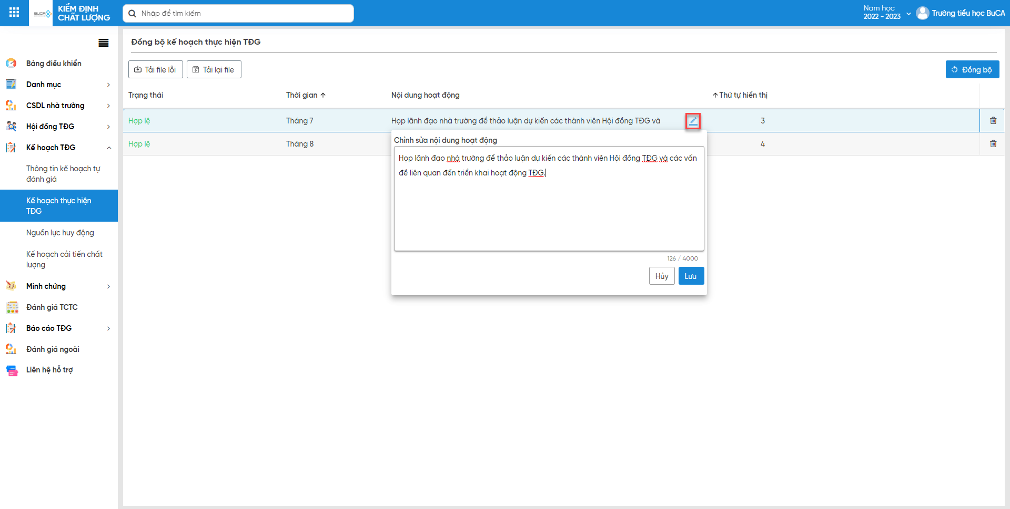
Bước 3: Đồng bộ thành công => Hệ thống thông báo và trả về màn hình Kế hoạch thực hiện TĐG.
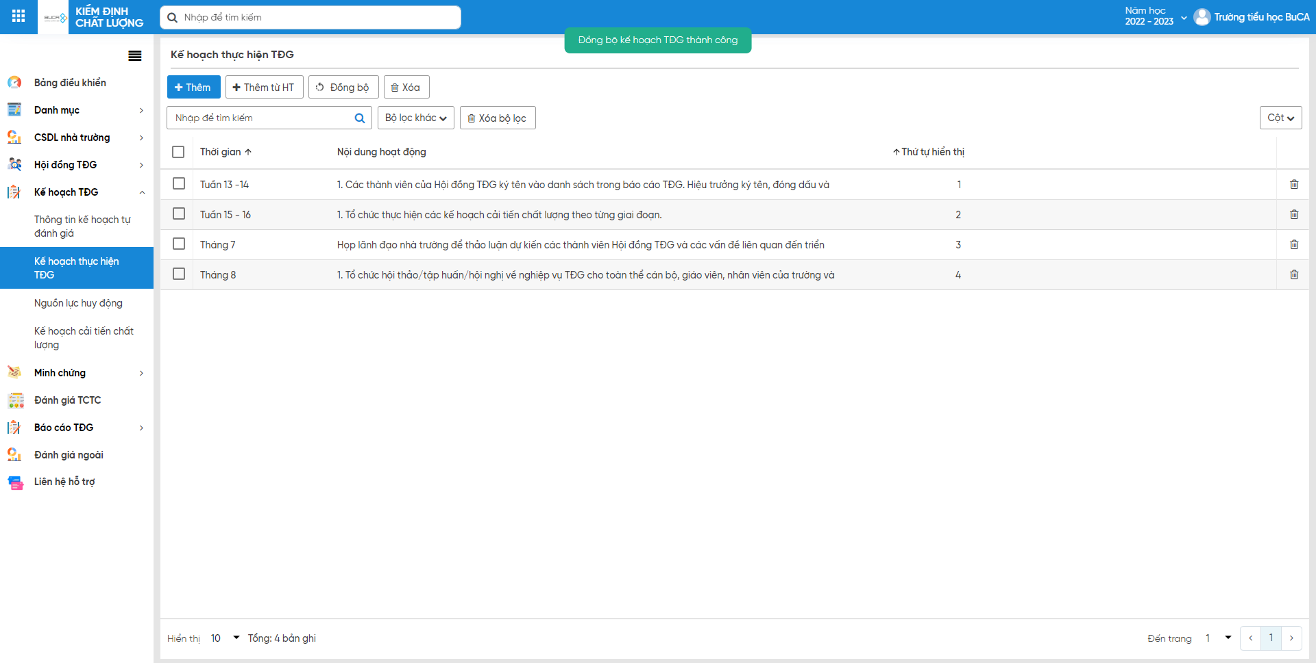
  - Sửa kế hoạch thực hiện TĐG
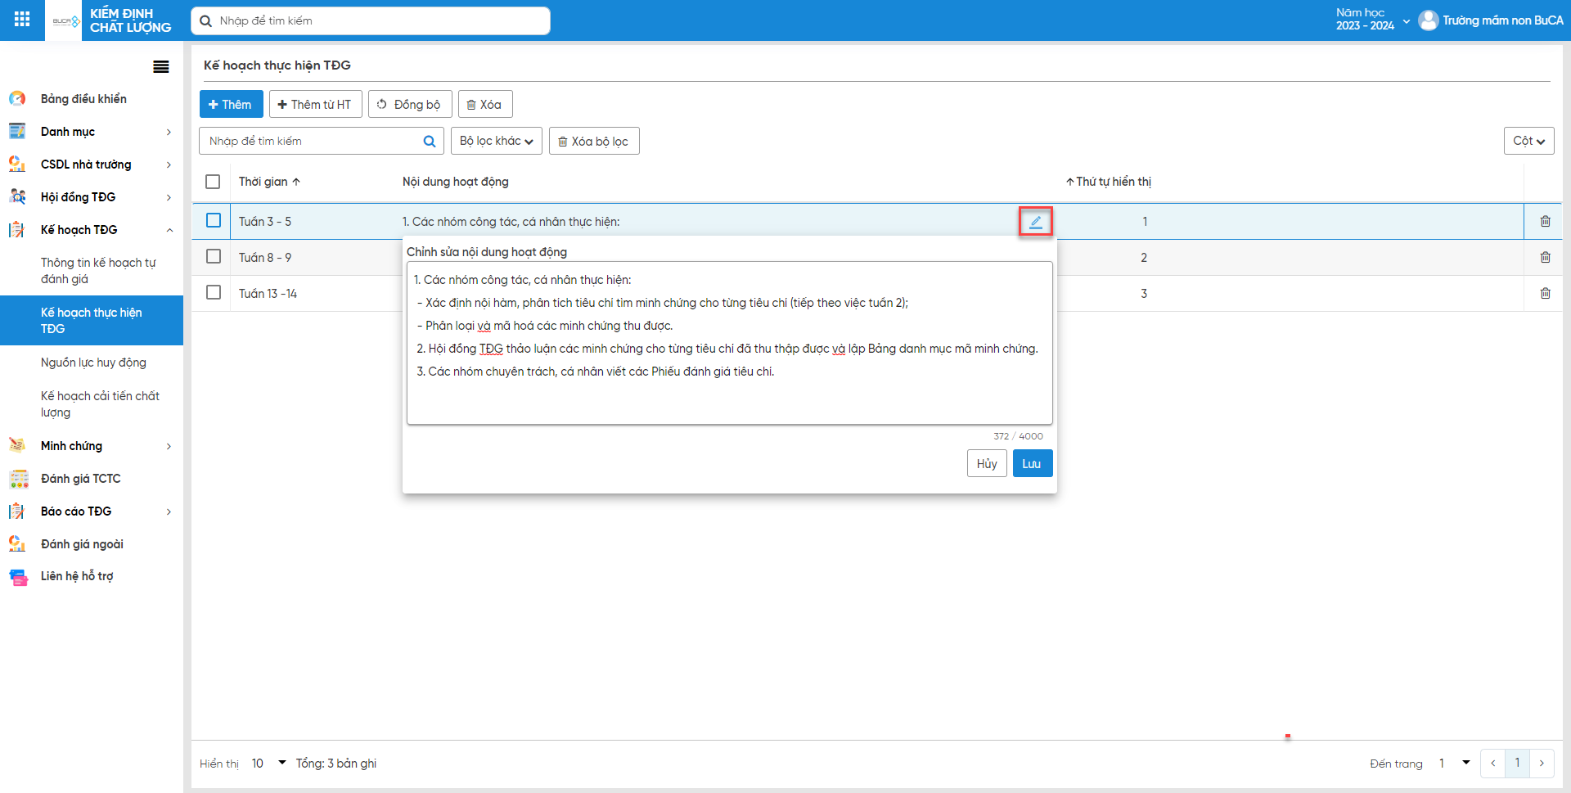
Bước 1: Vào Menu Kế hoạch TĐG >> Kế hoạch thực hiện TĐG.
Bước 2: Chọn đến nội dung cần sửa, nhấn nút <<Sửa>> icon bút chì
Bước 3: Cập nhật thông tin Thời gian, Nội dung hoạt động, Thứ tự hiển thị.
Bước 4: Nhấn <<Lưu >> để hoàn tất.
  - Xóa kế hoạch thực hiện TĐG
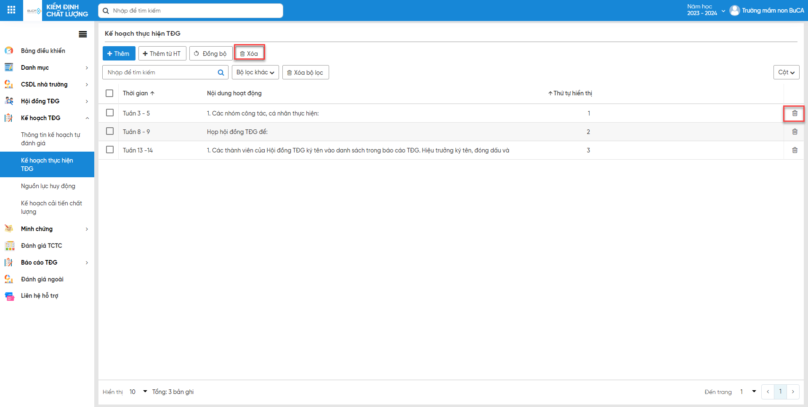
Bước 1: Vào Menu Kế hoạch TĐG >> Kế hoạch thực hiện TĐG, chọn nội dung cần xóa
Bước 2: Bấm chọn nút <<Xóa>> trên thanh công cụ hoặc icon xóa trên lưới
Bước 3: Nhấn chọn <<Tiếp tục>> để xác nhận.
- Nguồn lực huy động
  - Tìm kiếm dữ liệu
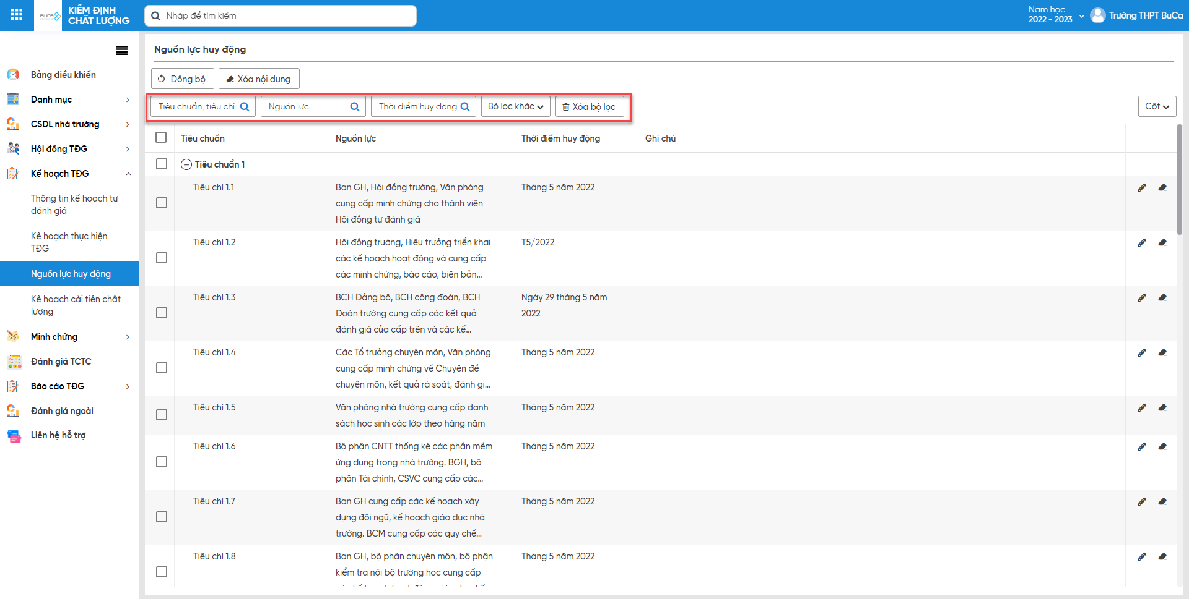
Bước 1: Vào Menu Kế hoạch TĐG>>Nguồn lực huy động.
Bước 2: Nhập nội dung tìm kiếm trên bộ lọc
Bộ lọc khác: Dùng để tích chọn hiển thị filter tìm kiếm mong
Xóa bộ lọc: Xóa đi dữ liệu đang tìm kiếm trên filter lọc
  - Cột
Dùng để tích chọn hiển thị cột dữ liệu mong muốn trên lưới.
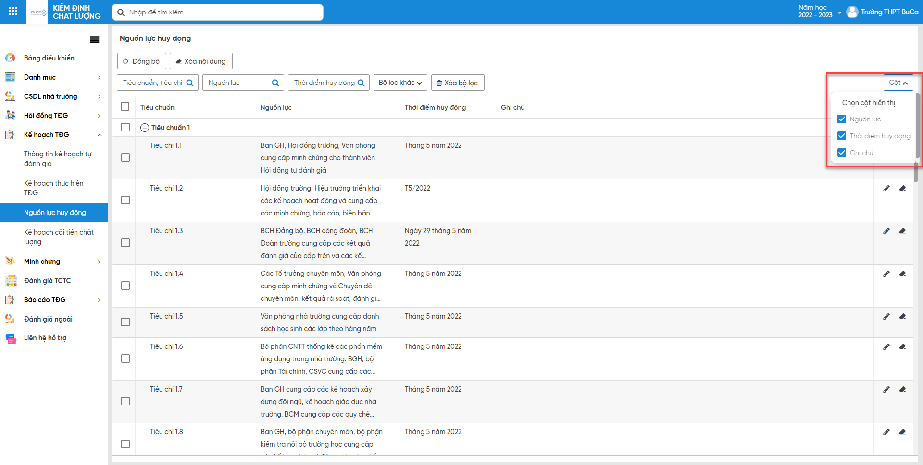
  - Đồng bộ nguồn lực huy động
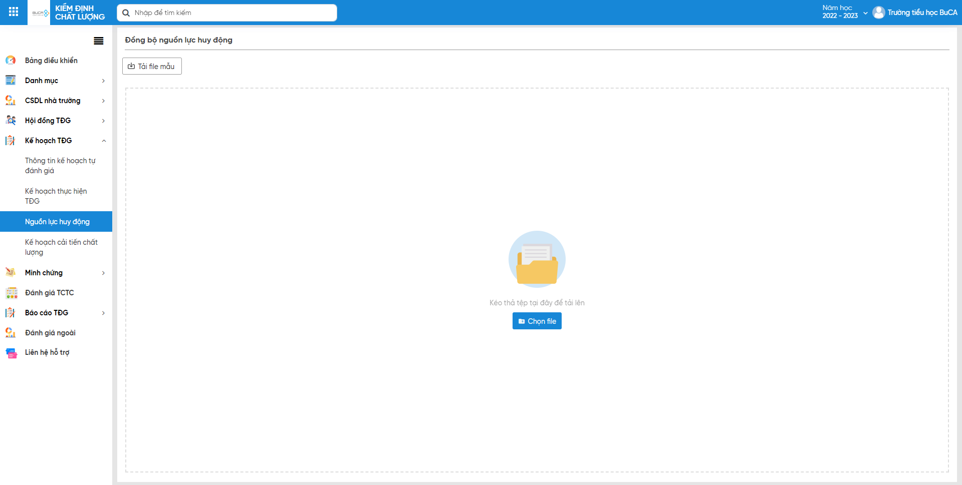
Bước 1: Nhấn nút <<Đồng bộ>>, hệ thống hiển thị
Nếu chưa có file excel theo đúng định dạng của hệ thống => NSD chọn <<Tải file mẫu>> để download file excel từ hệ thống và nhập vào các thông tin (Chú ý các
thông tin bắt buộc phải nhập có dấu *)
Có sẵn file excel => NSD nhấn <<Chọn tệp tin>>
Bước 2:
File dữ liệu nhập lên thành công => NSD nhấn <<Đồng bộ>>
File dữ liệu nhập lên có lỗi => Hệ thống báo lỗi => NSD sửa trực tiếp dữ liệu trên lưới đến khi tất cả các dữ liệu báo hợp lệ => NSD nhấn <<Đồng bộ>>
- Nút Tải file lỗi: Tải xuống file excel với các dữ liệu chưa hợp lệ
- Nút Tải lại file: Tải lên file dữ liệu mới, file dữ liệu hiện tại sẽ bị xóa
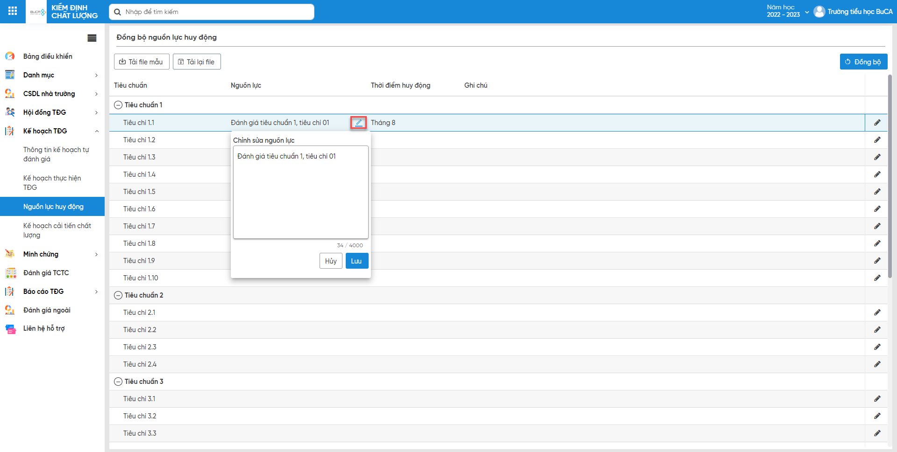
Bước 3: Đồng bộ thành công => Hệ thống thông báo và trả về màn hình Nguồn lực huy động.
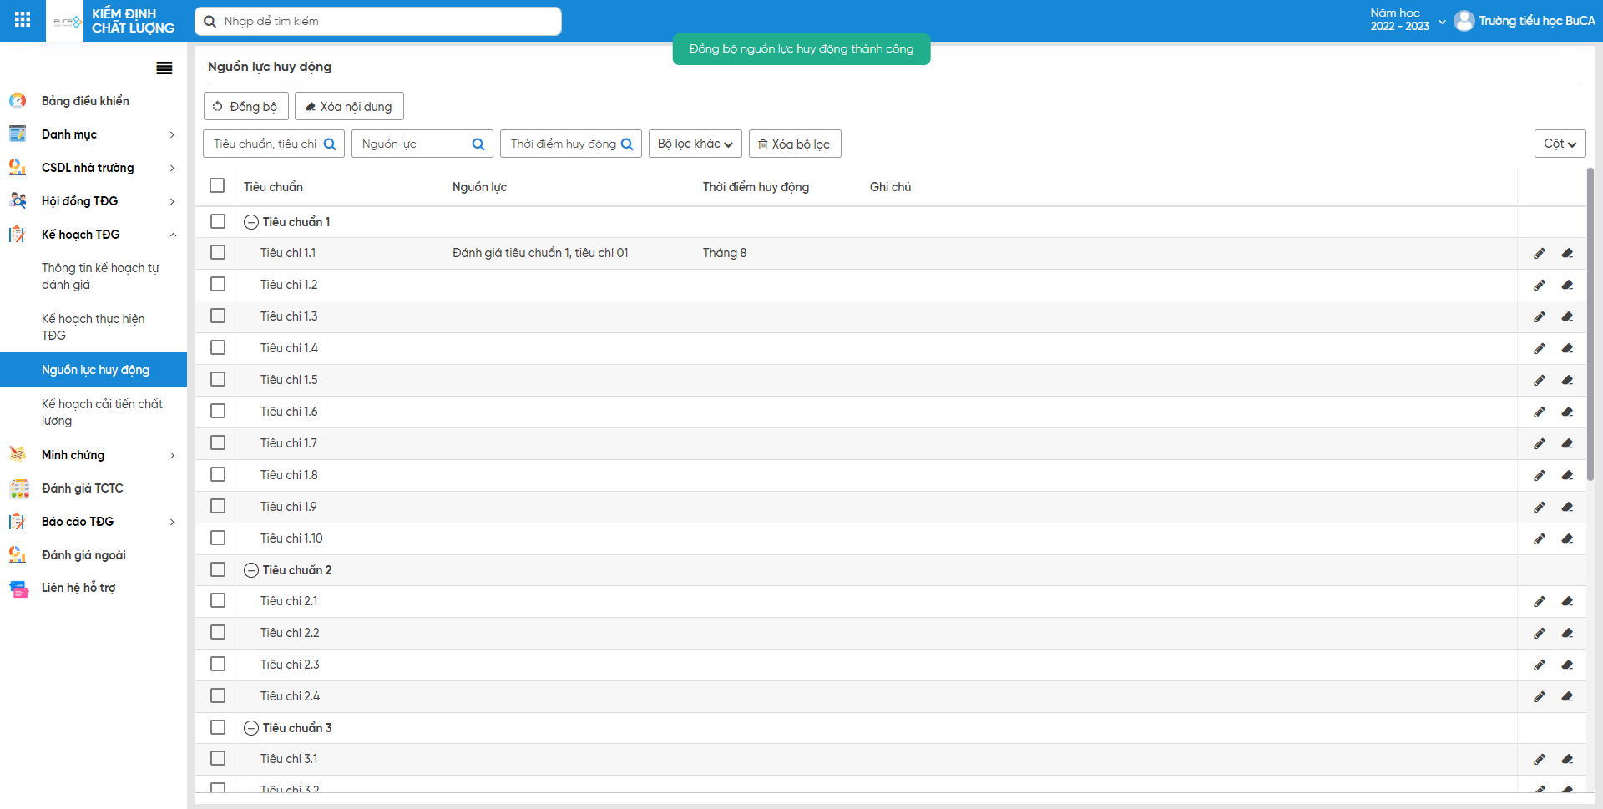
  - Sửa nguồn lực huy động
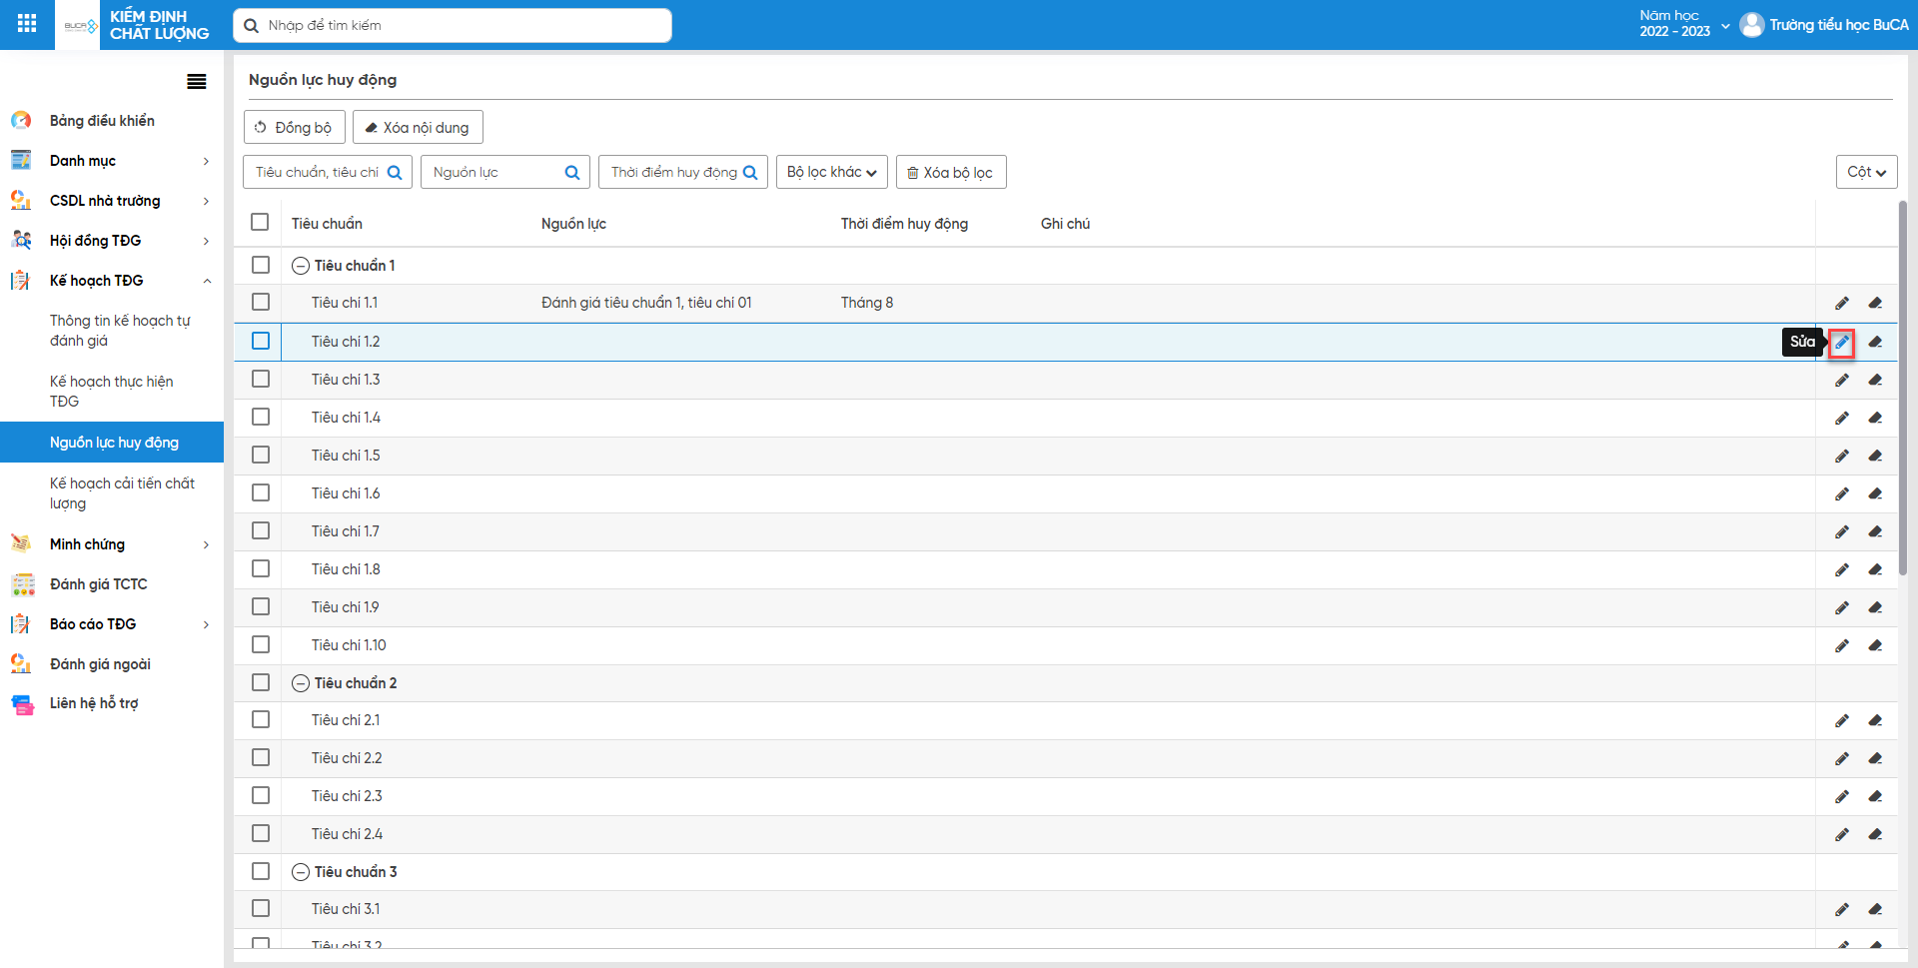
Bước 1: Vào Menu Kế hoạch TĐG >> Nguồn lực huy động.
Bước 2: Chọn đến nguồn lực cần sửa, nhấn nút <<Sửa>> icon bút chì hoặc Nhấp chuột hai lần vào tiêu chí cần cập nhật thông tin.
Bước 3: Cập nhật thông tin nguồn lực, thời điểm huy động, ghi chú.
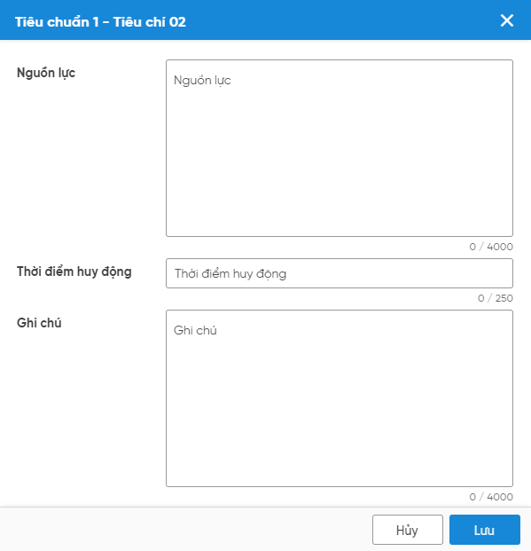
Bước 4: Nhấn nút <<Lưu>> để hoàn tất.
  - Xóa nội dung nguồn lực huy động
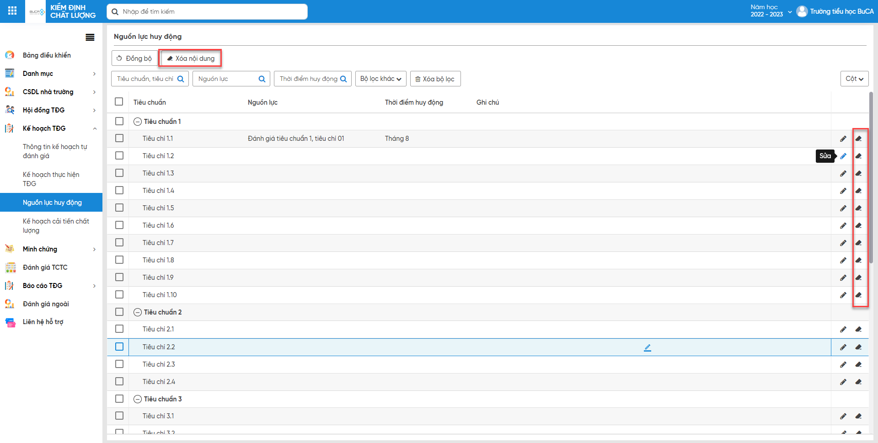
Bước 1: Vào Menu Kế hoạch TĐG >> Nguồn lực huy động, chọn nội dung cần xóa
Bước 2: Bấm chọn nút <<Xóa nội dung>> trên thanh công cụ hoặc icon xóa nội dung trên lưới.
Bước 3: Nhấn chọn <<Tiếp tục>> để xác nhận.
- Kế hoạch cải tiến chất lượng
  - Tìm kiếm dữ liệu
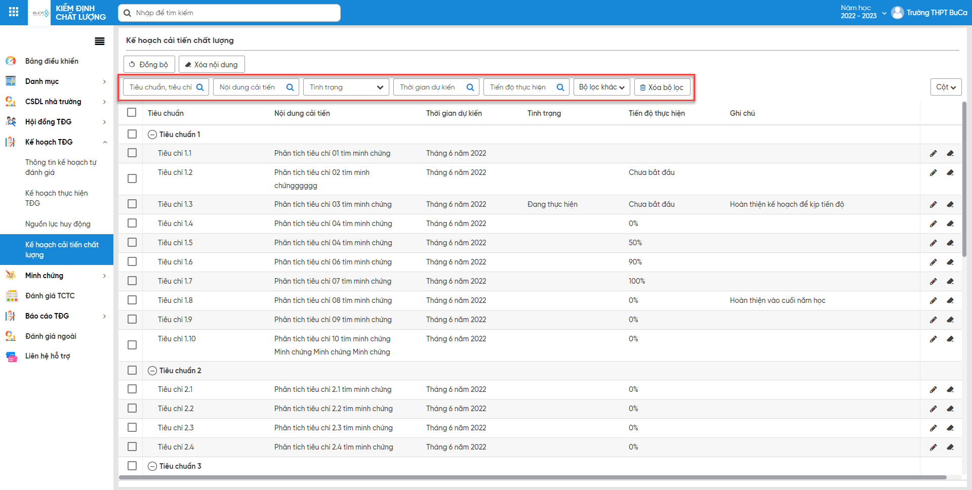
Bước 1: Vào Menu Kế hoạch TĐG>>Kế hoạch cải tiến chất lượng.
Bước 2: Nhập nội dung tìm kiếm trên bộ lọc
Bộ lọc khác: Dùng để tích chọn hiển thị filter tìm kiếm mong
Xóa bộ lọc: Xóa đi dữ liệu đang tìm kiếm trên filter lọc
  - Cột
Dùng để tích chọn hiển thị cột dữ liệu mong muốn trên lưới.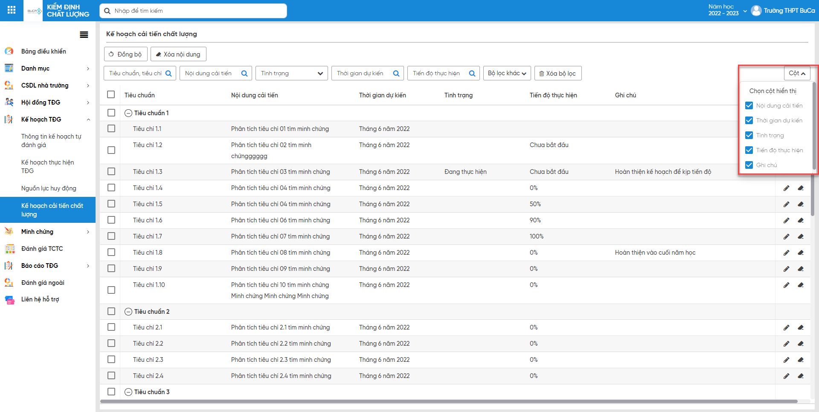
  - Đồng bộ kế hoạch cải tiến chất lượng
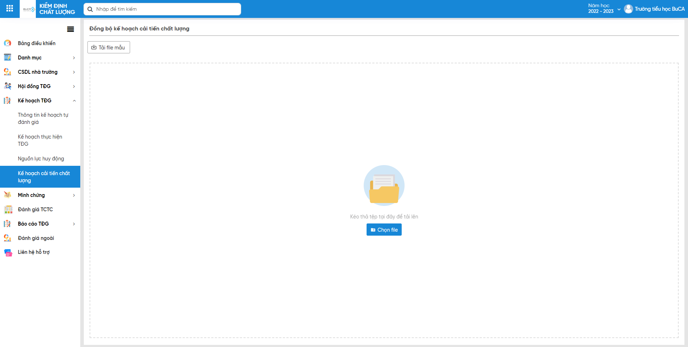
Bước 1: Nhấn nút <<Đồng bộ>>, hệ thống hiển thị
Nếu chưa có file excel theo đúng định dạng của hệ thống => NSD chọn <<Tải file mẫu>> để download file excel từ hệ thống và nhập vào các thông tin (Chú ý các thông tin bắt buộc phải nhập có dấu *)
Có sẵn file excel => NSD nhấn <<Chọn tệp tin>>
Bước 2:
File dữ liệu nhập lên thành công => NSD nhấn <<Đồng bộ>>
File dữ liệu nhập lên có lỗi => Hệ thống báo lỗi => NSD sửa trực tiếp dữ liệu trên lưới đến khi tất cả các dữ liệu báo hợp lệ => NSD nhấn <<Đồng bộ>>
- Nút Tải file lỗi: Tải xuống file excel với các dữ liệu chưa hợp lệ
- Nút Tải lại file: Tải lên file dữ liệu mới, file dữ liệu hiện tại sẽ bị xóa
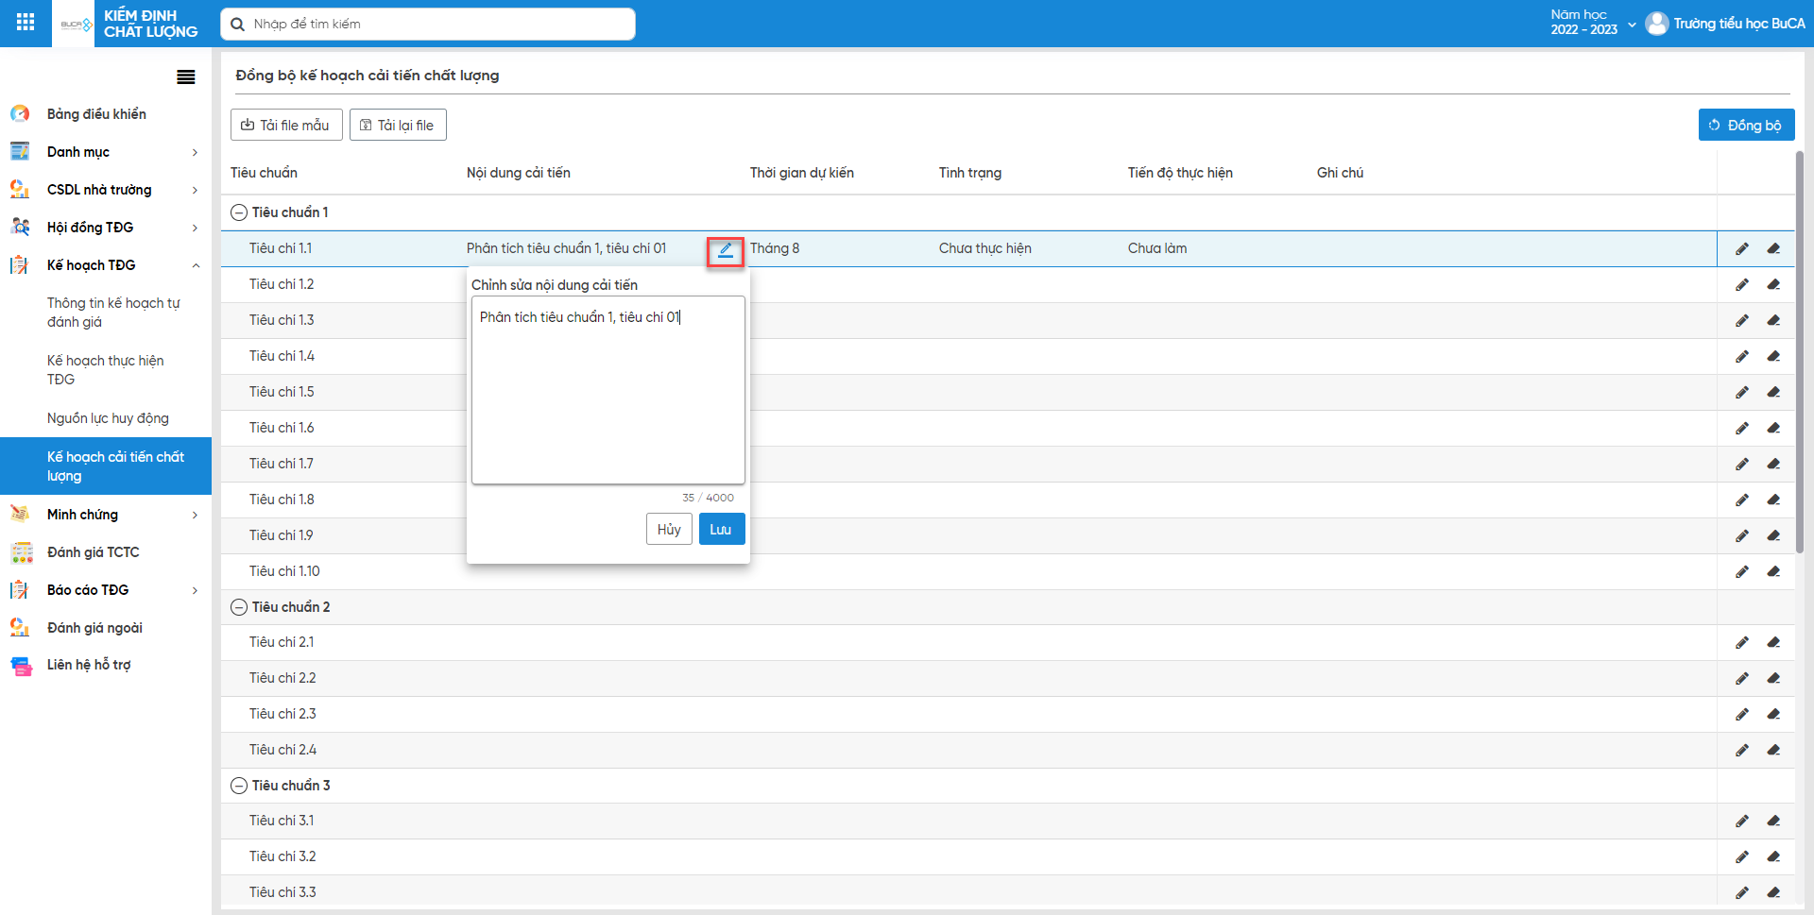
Bước 3: Đồng bộ thành công => Hệ thống thông báo và trả về màn hình Kế hoạch cải tiến chất lượng.
  - Sửa kế hoạch cải tiến chất lượng
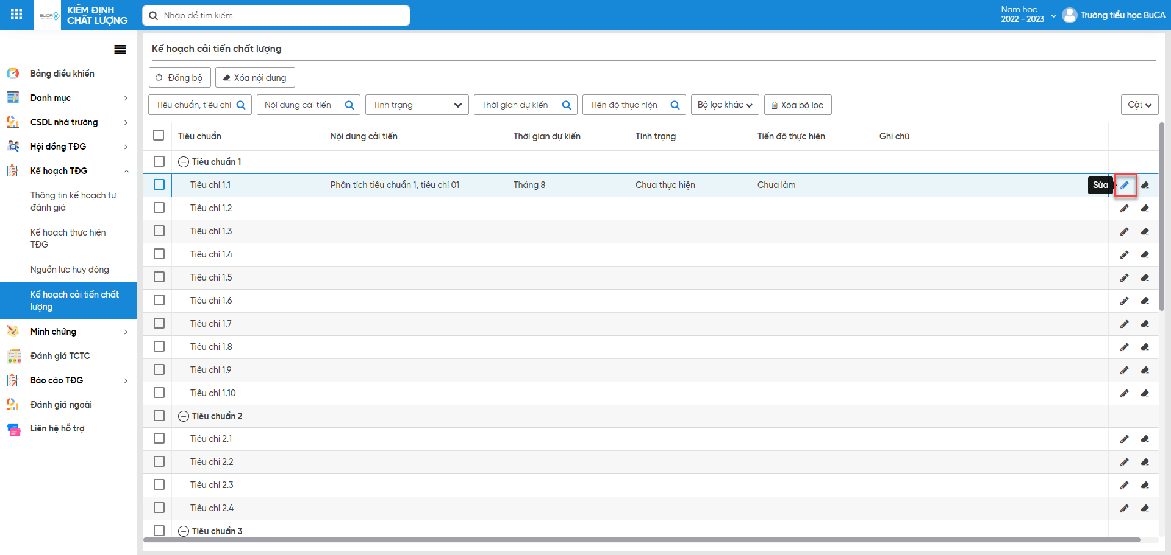
Bước 1: Vào Menu Kế hoạch TĐG >> Kế hoạch cải tiến chất lượng.
Bước 2: Chọn đến kế hoạch cần sửa, nhấn nút <<Sửa>> icon bút chì hoặc Nhấp chuột hai lần vào tiêu chí cần cập nhật thông tin.
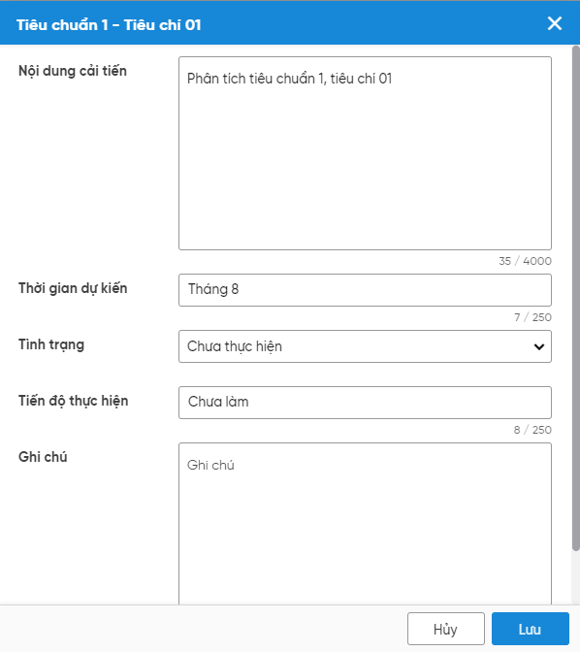
Bước 3: Cập nhật thông tin nội dung cải tiến chất lượng, thời gian dự kiến, tình trạng, tiến độ thực hiện, ghi chú.
Bước 4: Nhấn <<Lưu>> để hoàn tất.
  - Xóa nội dung kế hoạch cải tiến chất lượng
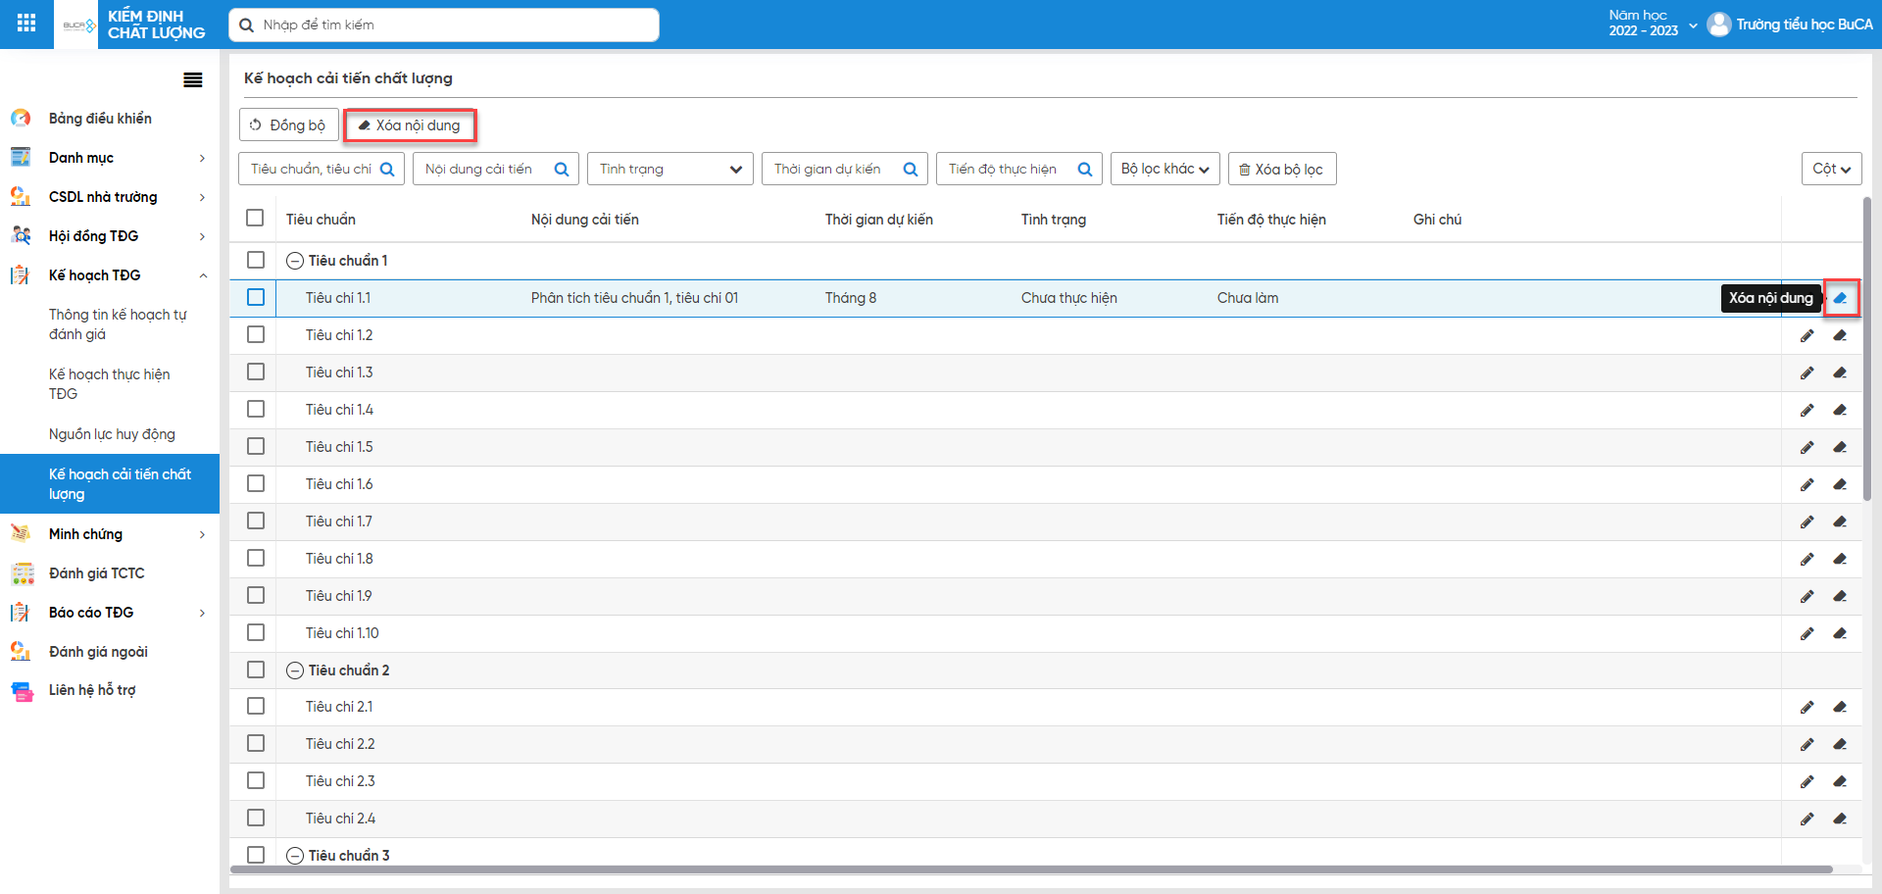
Bước 1: Vào Menu Kế hoạch TĐG >> Kế hoạch cải tiến chất lượng, chọn nội dung cần xóa
Bước 2: Bấm chọn nút <<Xóa nội dung>> trên thanh công cụ hoặc icon xóa nội dung trên lưới.
Bước 3: Nhấn chọn <<Tiếp tục>> để xác nhận.
- Minh chứng
- Phân tích tiêu chí, tìm MC
  - Tìm kiếm dữ liệu
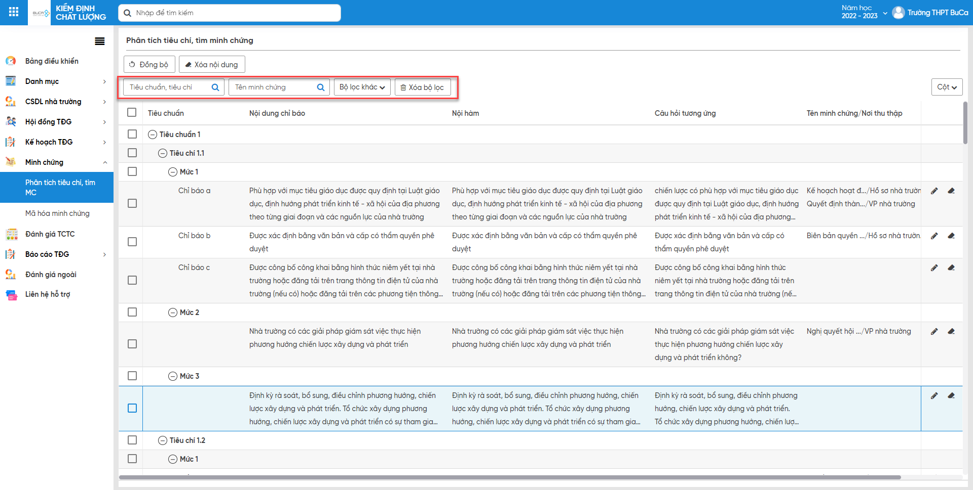
Bước 1: Vào Menu Minh chứng >>Phân tích tiêu chí, tìm minh chứng.
Bước 2: Nhập nội dung tìm kiếm trên bộ lọc
Bộ lọc khác: Dùng để tích chọn hiển thị filter tìm kiếm mong
Xóa bộ lọc: Xóa đi dữ liệu đang tìm kiếm trên filter lọc
  - Cột
Dùng để tích chọn hiển thị cột dữ liệu mong muốn trên lưới.
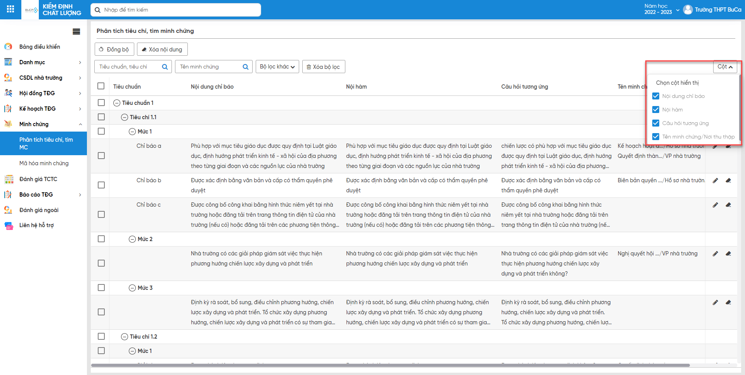
  - Đồng bộ phân tích tiêu chí, tìm minh chứng.
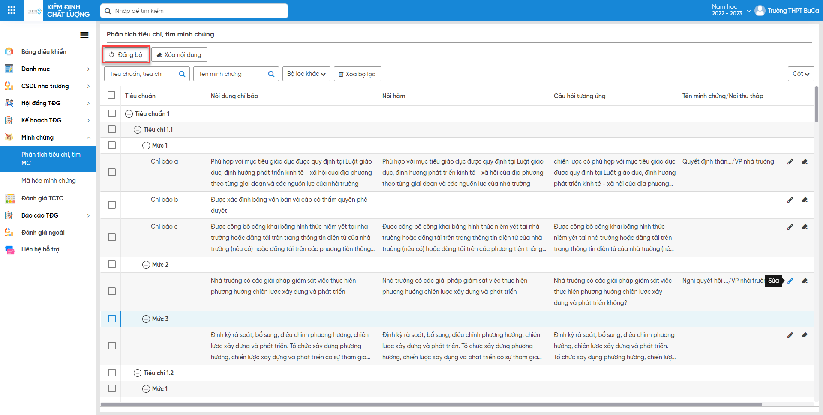
Bước 1: Nhấn nút <<Đồng bộ>>, hệ thống hiển thị
Nếu chưa có file excel theo đúng định dạng của hệ thống => NSD chọn <<Tải file mẫu>> để download file excel từ hệ thống và nhập vào các thông tin (Chú ý các thông tin bắt buộc phải nhập có dấu *)
Có sẵn file excel => NSD nhấn <<Chọn tệp tin>>
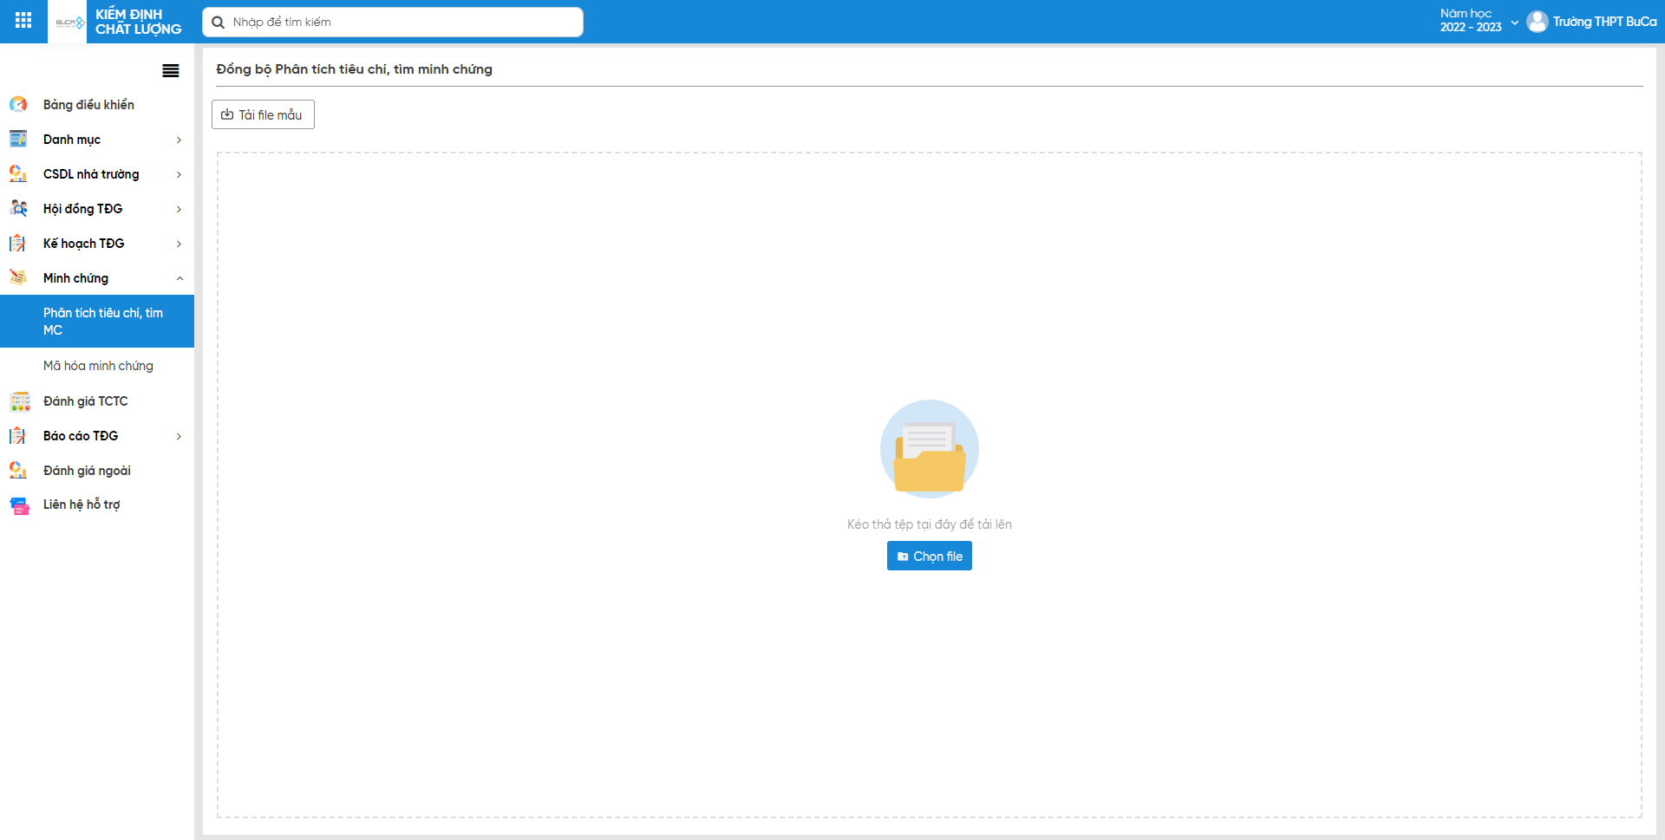
Bước 2:
File dữ liệu nhập lên thành công => NSD nhấn <<Đồng bộ>>
File dữ liệu nhập lên có lỗi => Hệ thống báo lỗi => NSD sửa trực tiếp dữ liệu trên preview đến khi tất cả các dữ liệu báo hợp lệ => NSD nhấn <<Đồng bộ>>
- Nút Tải lại file: Tải lên file dữ liệu mới, file dữ liệu hiện tại sẽ bị xóa
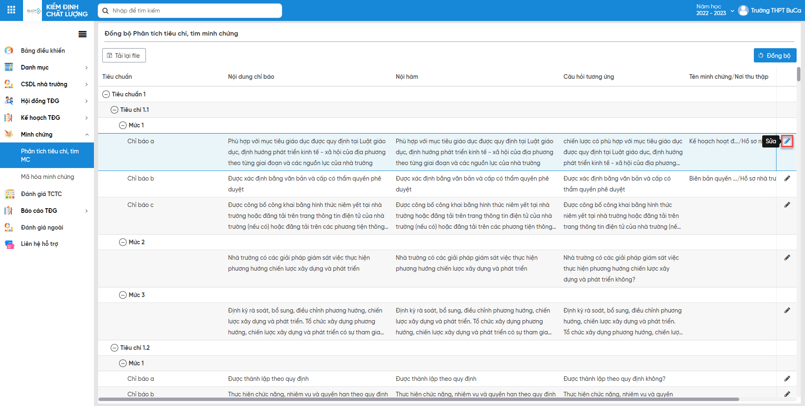
Bước 3: Đồng bộ thành công => Hệ thống thông báo và trả về màn hình Phân tích tiêu chí, tìm minh chứng.
Lưu ý:
+ File tải về hiển thị tất cả dữ liệu đã có tên hệ thống, những minh chứng đã có trên hệ thống không cho sửa, xóa.
+ Dữ liệu tại mục Nội hàm và Câu hỏi tương ứng được ghi đè dữ liệu hiện tại trên hệ thống
+ Tên minh chứng/Nơi thu thập có sẵn trên hệ thống không bị ghi đè
+ Tên minh chứng/Nơi thu thập mới thêm trên file đồng bộ được thêm mới vào hệ thống
  - Sửa phân tích tiêu chí, tìm minh chứng.
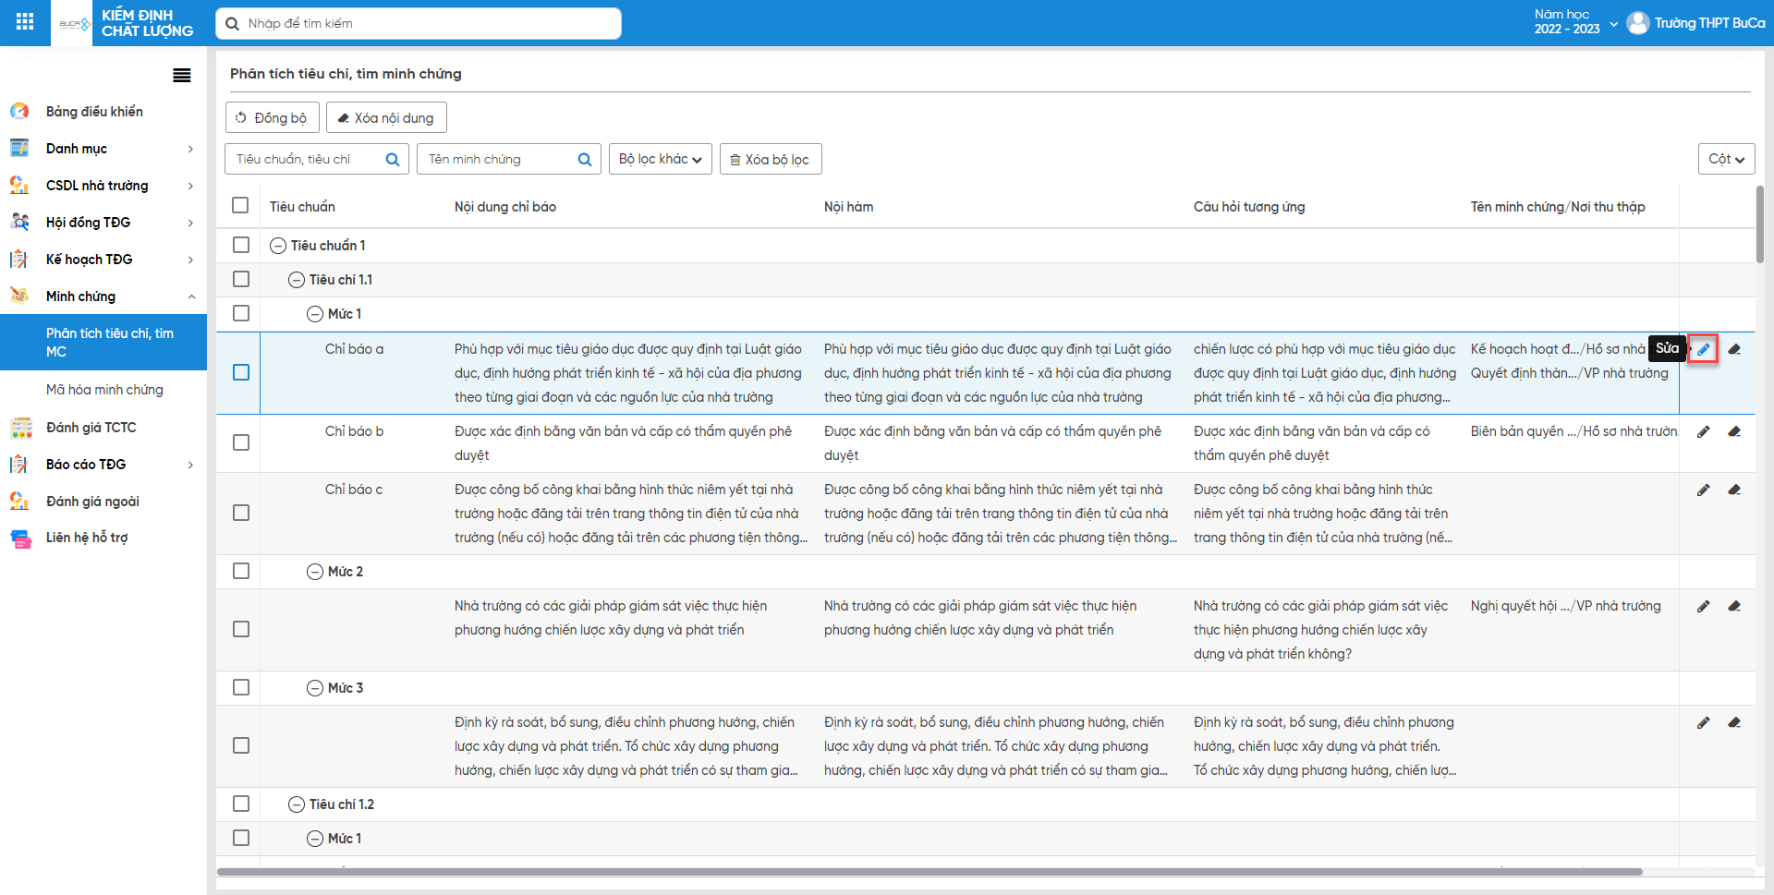
Bước 1: Vào Menu Minh chứng >> Phân tích tiêu chí tìm minh chứng.
Bước 2: Chọn đến kế hoạch cần sửa, nhấn nút <<Sửa>> icon bút chì hoặc Nhấp chuột hai lần vào tiêu chí cần cập nhật thông tin.
Bước 3: Cập nhật thông tin nội hàm, câu hỏi tương ứng, tên minh chứng, nơi thu thập.
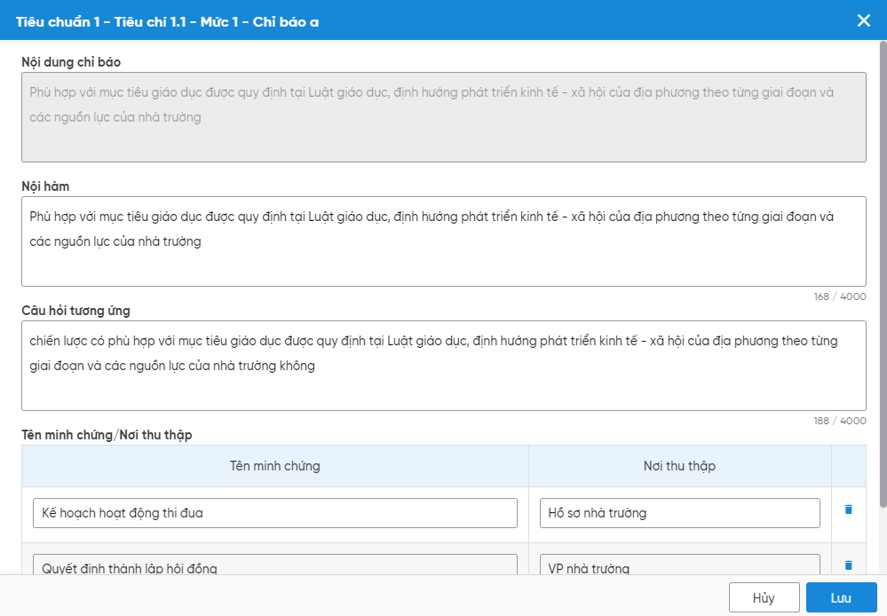
Bước 4: Nhấn <<Lưu>> để hoàn tất.
  - Xóa nội dung phân tích tiêu chí, tìm minh chứng.
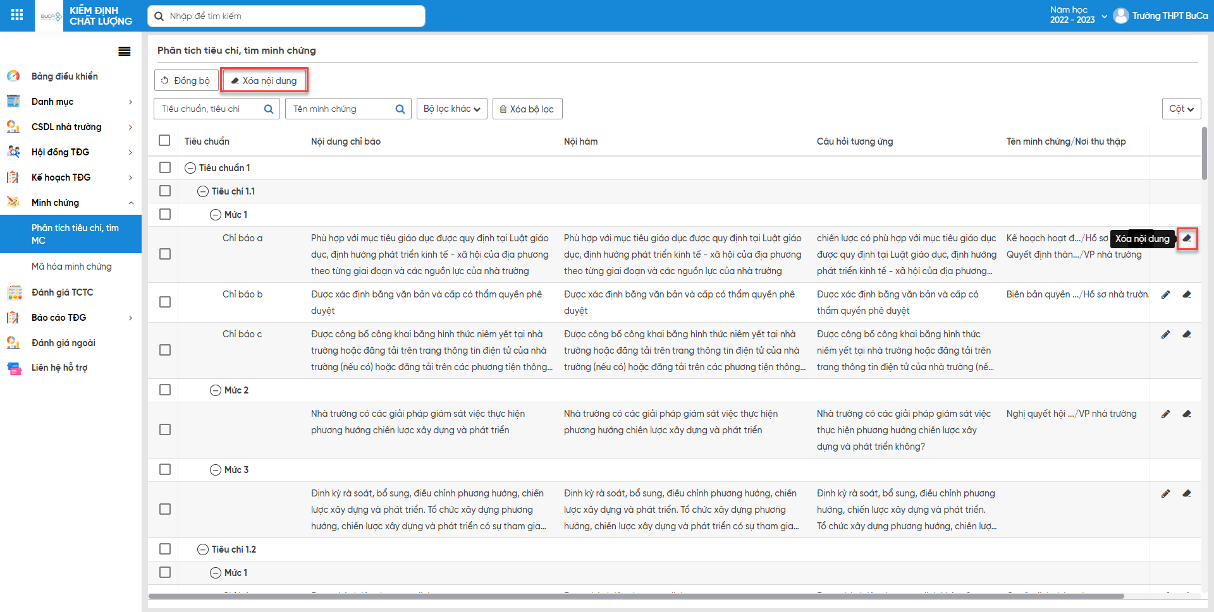
Bước 1: Vào Menu Kế hoạch TĐG >> Kế hoạch cải tiến chất lượng, chọn nội dung cần xóa
Bước 2: Bấm chọn nút <<Xóa nội dung>> trên thanh công cụ hoặc icon xóa nội dung trên lưới.
Bước 3: Nhấn chọn <<Tiếp tục>> để xác nhận.
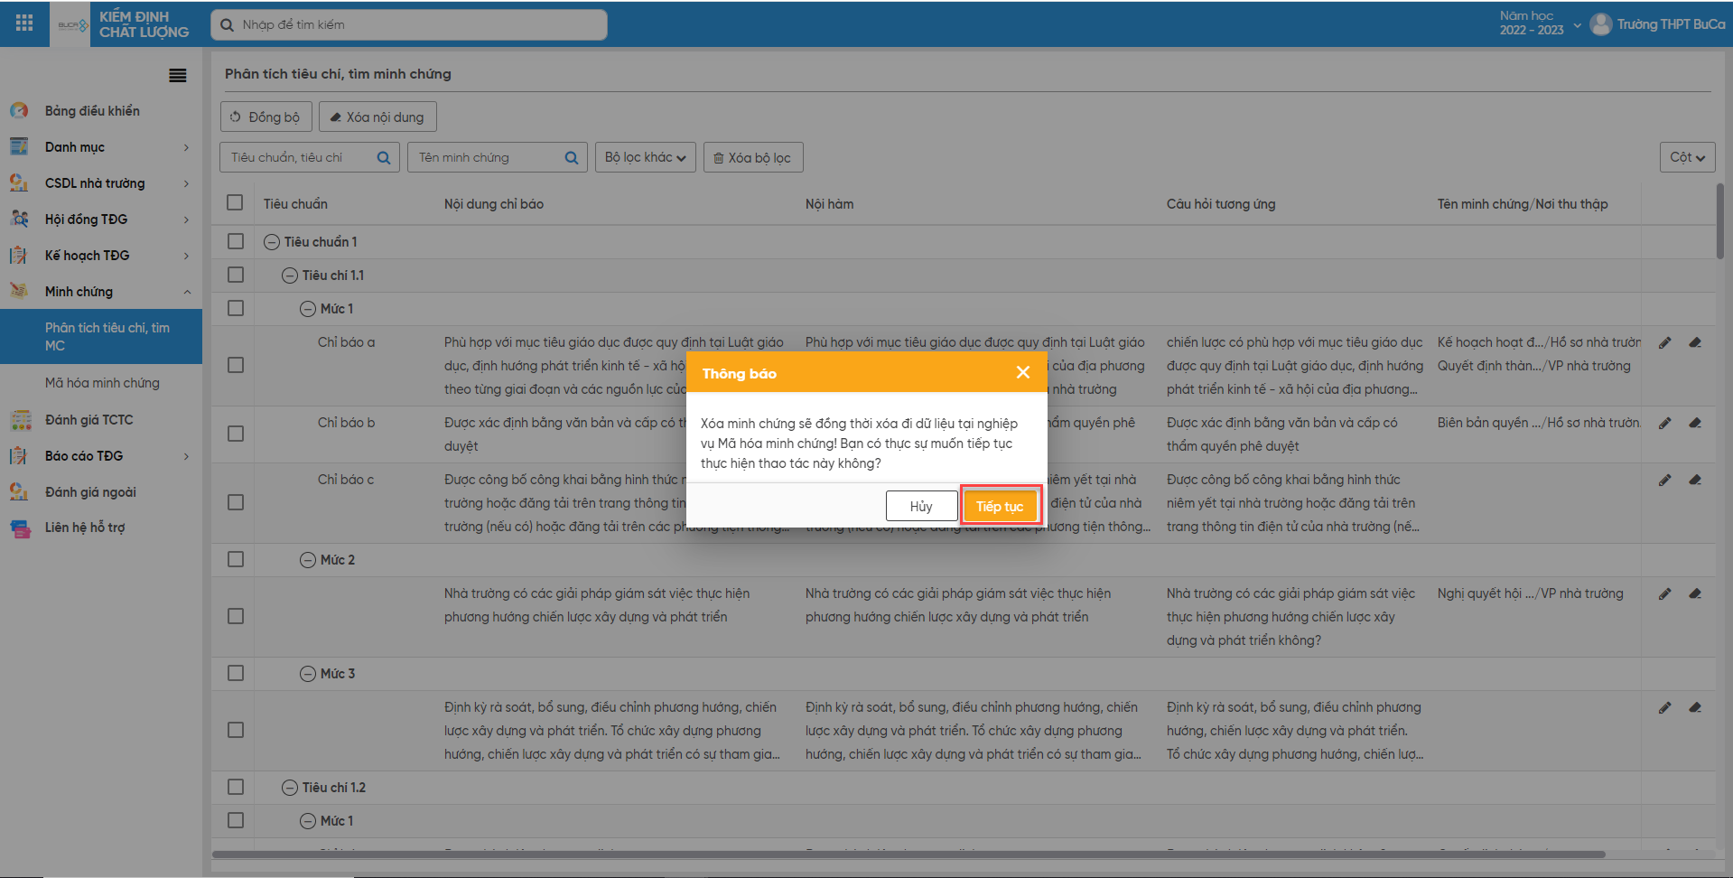
- Mã hóa MC
  - Tìm kiếm dữ liệu
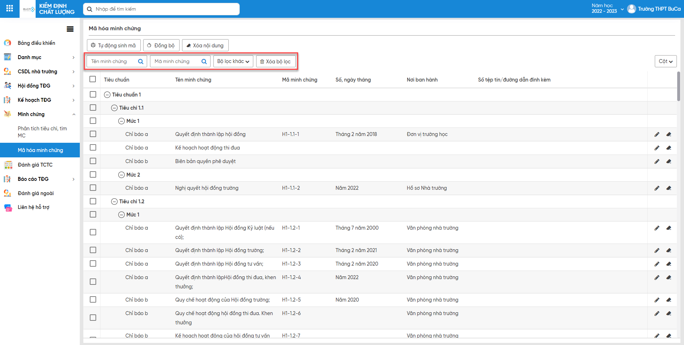
Bước 1: Vào Menu Minh chứng >>Mã hóa minh chứng.
Bước 2: Nhập nội dung tìm kiếm trên bộ lọc
Bộ lọc khác: Dùng để tích chọn hiển thị filter tìm kiếm mong
Xóa bộ lọc: Xóa đi dữ liệu đang tìm kiếm trên filter lọc
  - Cột
Dùng để tích chọn hiển thị cột dữ liệu mong muốn trên lưới.
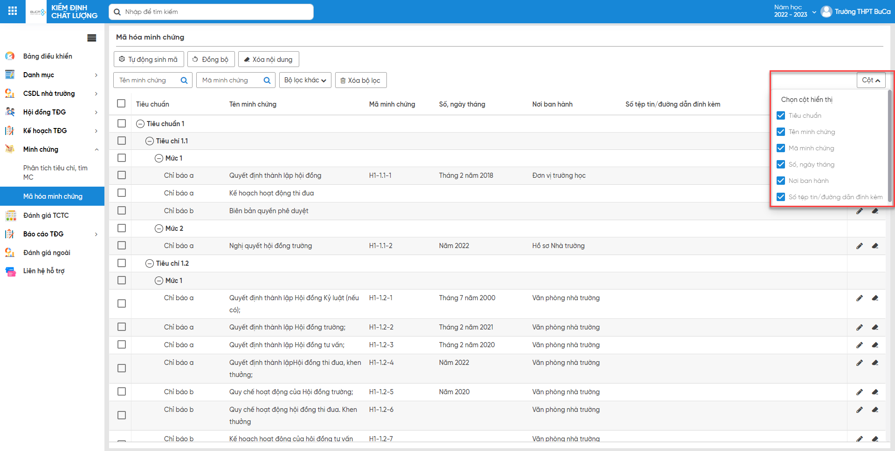
  - Đồng bộ mã hóa minh chứng
Bước 1: Nhấn nút <<Đồng bộ>>, hệ thống hiển thị
Nếu chưa có file excel theo đúng định dạng của hệ thống => NSD chọn <<Tải file mẫu>> để download file excel từ hệ thống và nhập vào các thông tin (Chú ý các thông tin bắt buộc phải nhập có dấu *)
Có sẵn file excel => NSD nhấn <<Chọn tệp tin>>
Bước 2:
File dữ liệu nhập lên thành công => NSD nhấn <<Đồng bộ>>
File dữ liệu nhập lên có lỗi => Hệ thống báo lỗi => NSD sửa trực tiếp dữ liệu trên preview đến khi tất cả các dữ liệu báo hợp lệ => NSD nhấn <<Đồng bộ>>
- Nút Tải lại file: Tải lên file dữ liệu mới, file dữ liệu hiện tại sẽ bị xóa
- Nút Xử lý mã trùng: Các mã minh chứng bị trùng sẽ được cập nhật mã minh chứng mới .
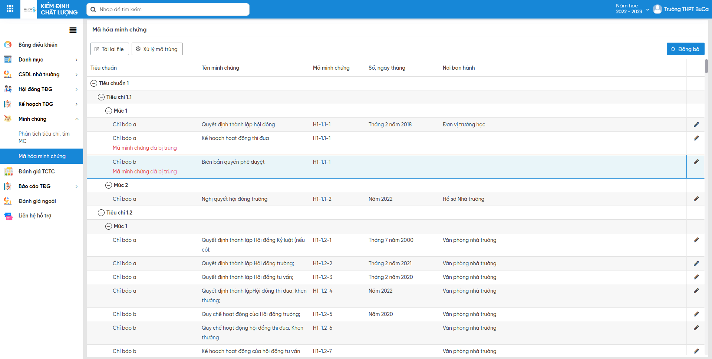
Bước 3: Đồng bộ thành công => Hệ thống thông báo và trả về màn hình Mã hóa minh chứng.
  - Sửa mã hóa minh chứng
Bước 1: Vào Menu Minh chứng >> Mã hóa minh chứng.
Bước 2: Chọn đến kế hoạch cần sửa, nhấn nút <<Sửa>> icon bút chì hoặc Nhấp chuột hai lần vào tiêu chí cần cập nhật thông tin.
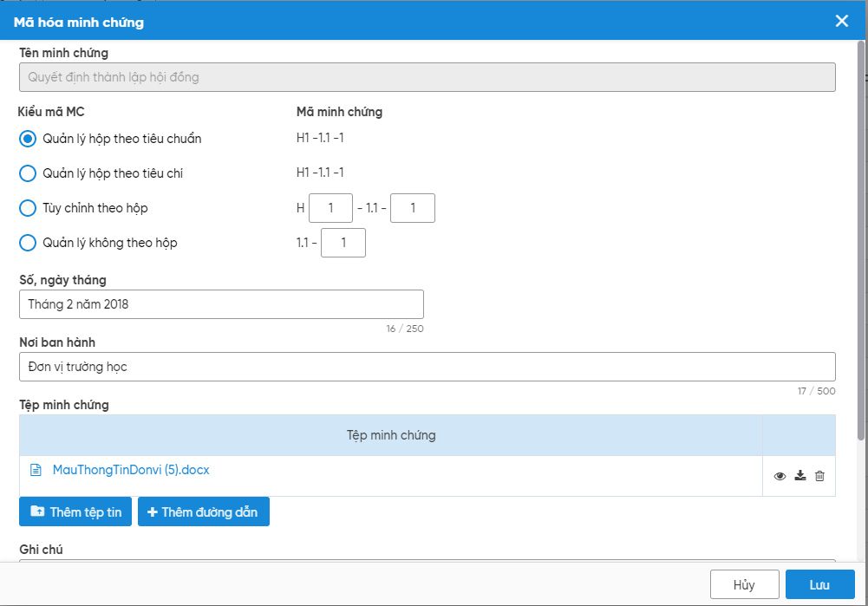
Bước 3: Cập nhật thông tin kiểu mã minh chứng, Số, ngày tháng, Nơi ban hành, Tệp minh chứng, ghi chú.
Bước 4: Nhấn <<Lưu>> để hoàn tất.
Lưu ý: - Khi sửa mã minh chứng mà bị trùng với mã minh chứng đã tồn tại ở hệ thống. Hệ thống hiển thị popup để xác nhận
"Mã Y đã tồn tại trên hệ thống
Quy tắc đổi mã sẽ được thực hiện như sau:
+ Mã mong muốn đổi được đổi thành mã Y
+ Mã Y (Đã tồn tại) được đổi thành mã Z
Bạn có thực sự muốn đổi mã theo quy tắc này?"
  - Tự động sinh mãn hóa minh chứng
Bước 1: Menu Minh chứng >> Mã hóa minh chứng
Bước 2: Chọn các minh chứng cần mã hóa
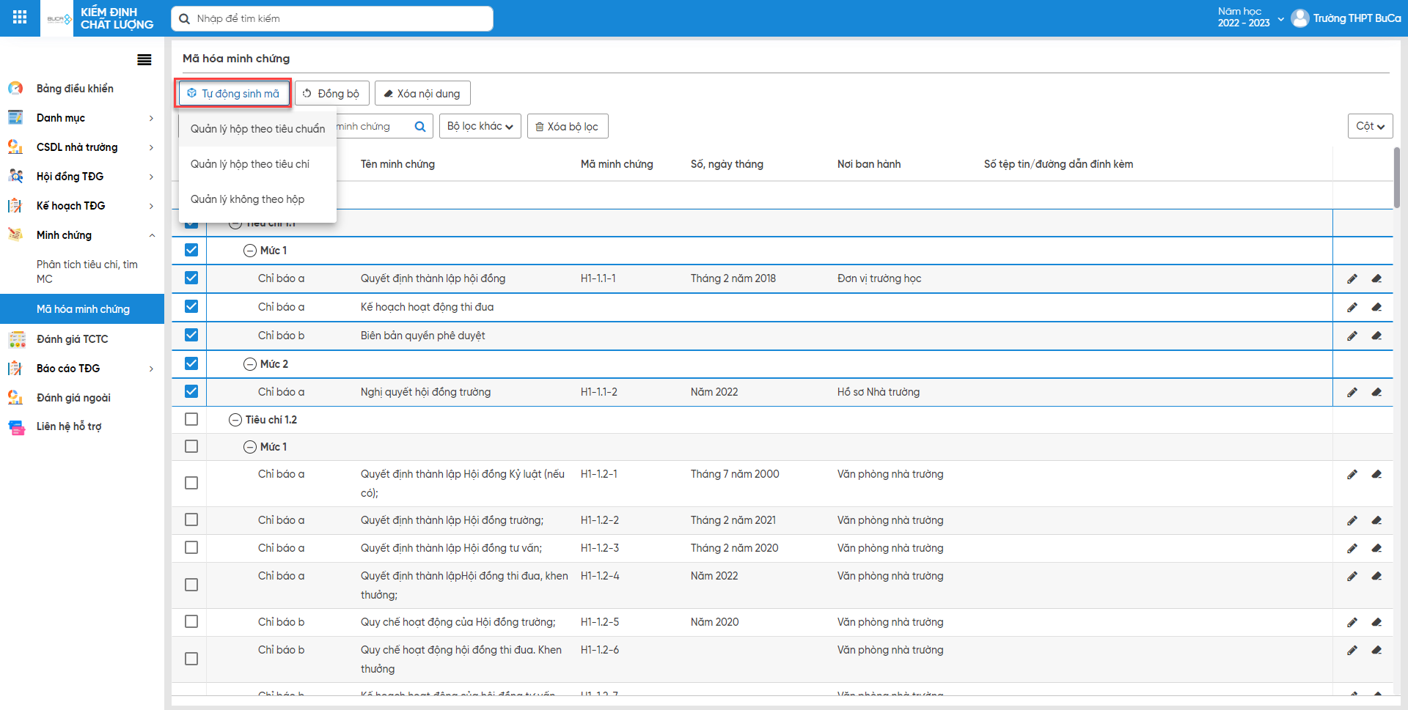
Bước 3: Nhấn <<Tự động mã hóa >> chọn kiểu sinh mã minh chứng: Quản lý hộp theo tiêu chuẩn, Quản lý hộp theo tiêu chí, Quản lý không theo hộp.
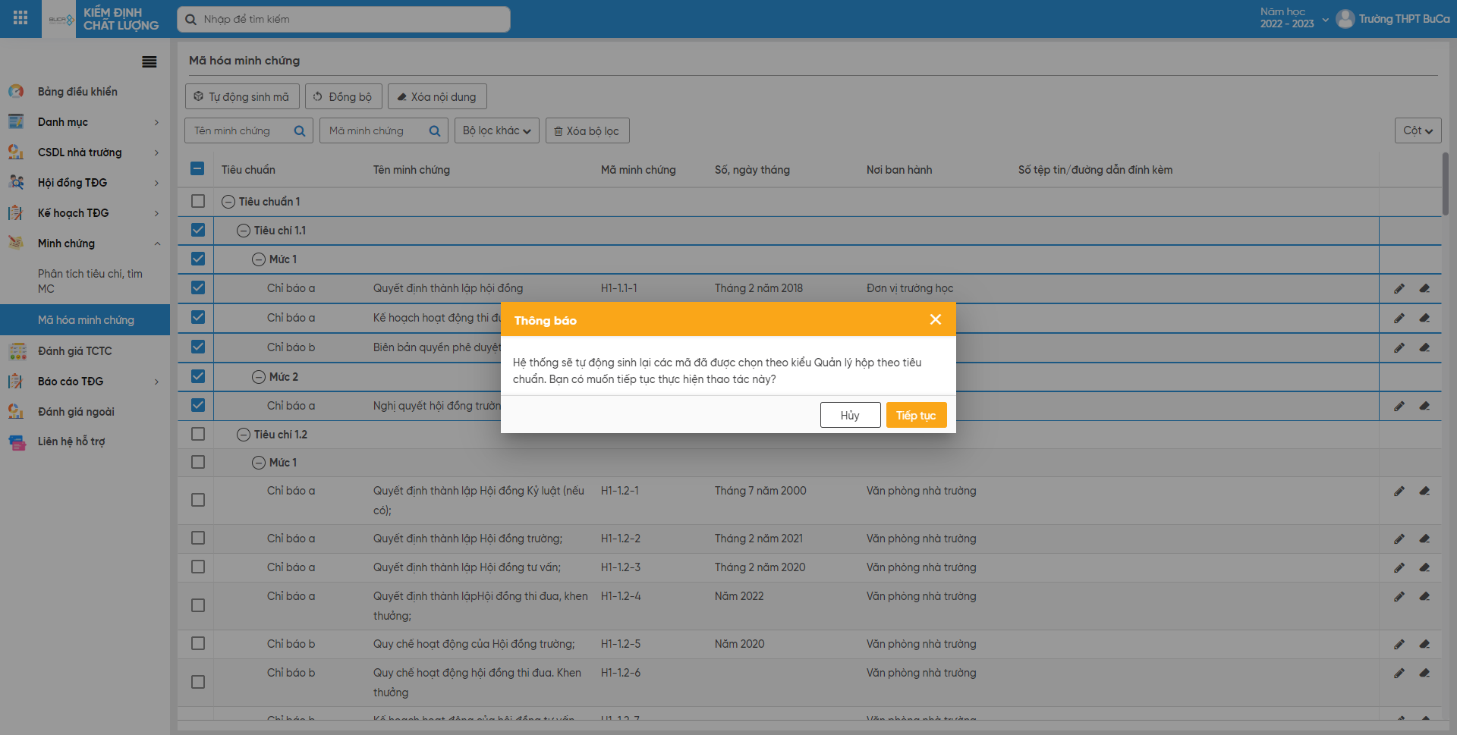
Bước 4: Nhấn <<Tiếp tục>> để hoàn tất.
  - Xóa nội dung mã hóa minh chứng
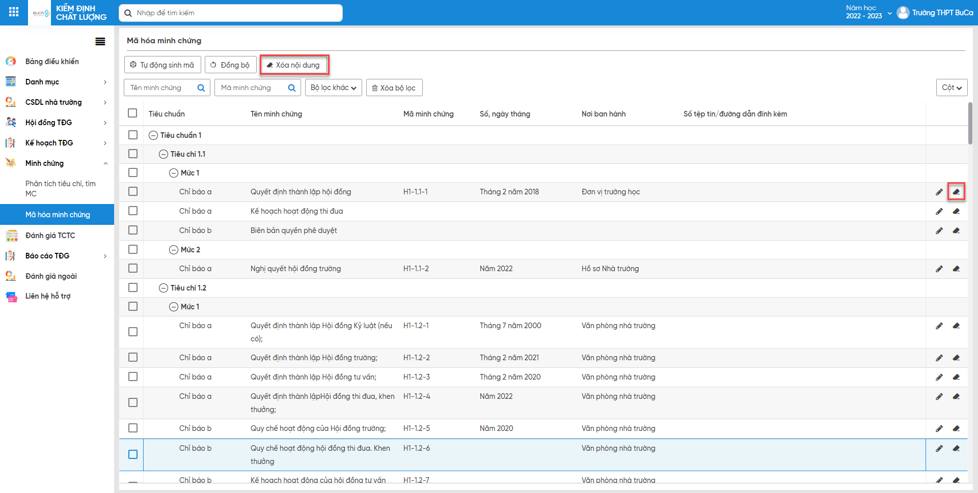
Bước 1: Vào Menu Minh chứng >> Mã hóa minh chứng, chọn nội dung cần xóa
Bước 2: Bấm chọn nút <<Xóa nội dung>> trên thanh công cụ hoặc icon xóa nội dung trên lưới.
Bước 3: Nhấn chọn <<Tiếp tục>> để xác nhận.
- Đánh giá tiêu chuẩn, tiêu chí
- Tìm kiếm dữ liệu
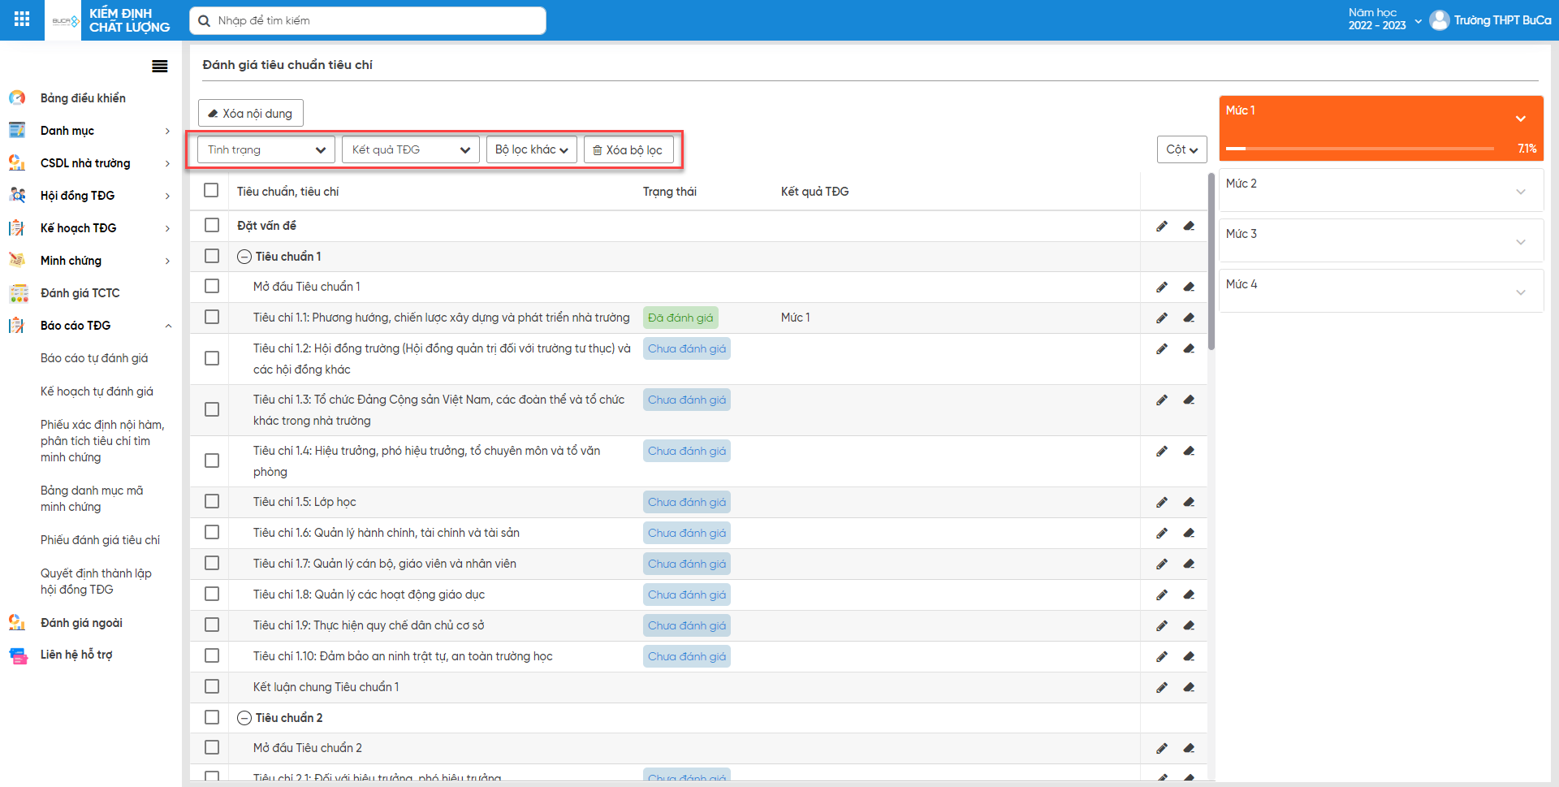
Bước 1: Vào Menu Đánh giá TCTC.
Bước 2: Nhập nội dung tìm kiếm trên bộ lọc
Bộ lọc khác: Dùng để tích chọn hiển thị filter tìm kiếm mong
Xóa bộ lọc: Xóa đi dữ liệu đang tìm kiếm trên filter lọc
- Cột
Dùng để tích chọn hiển thị cột dữ liệu mong muốn trên lưới.
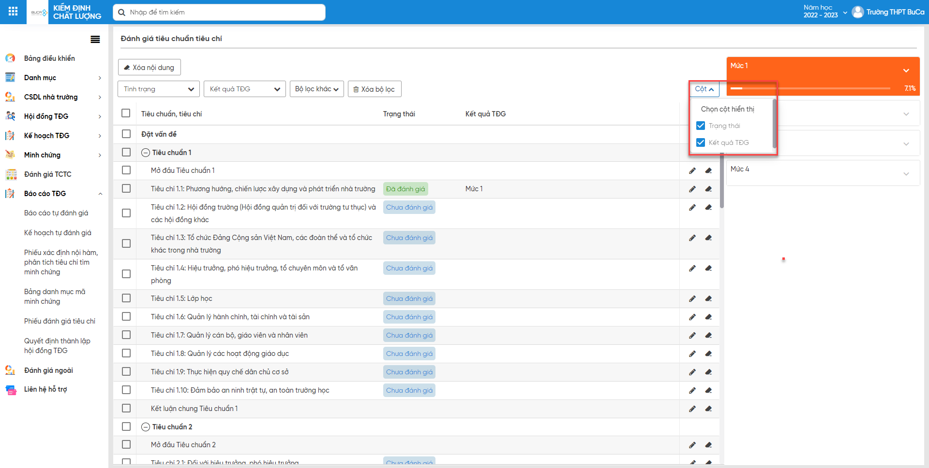
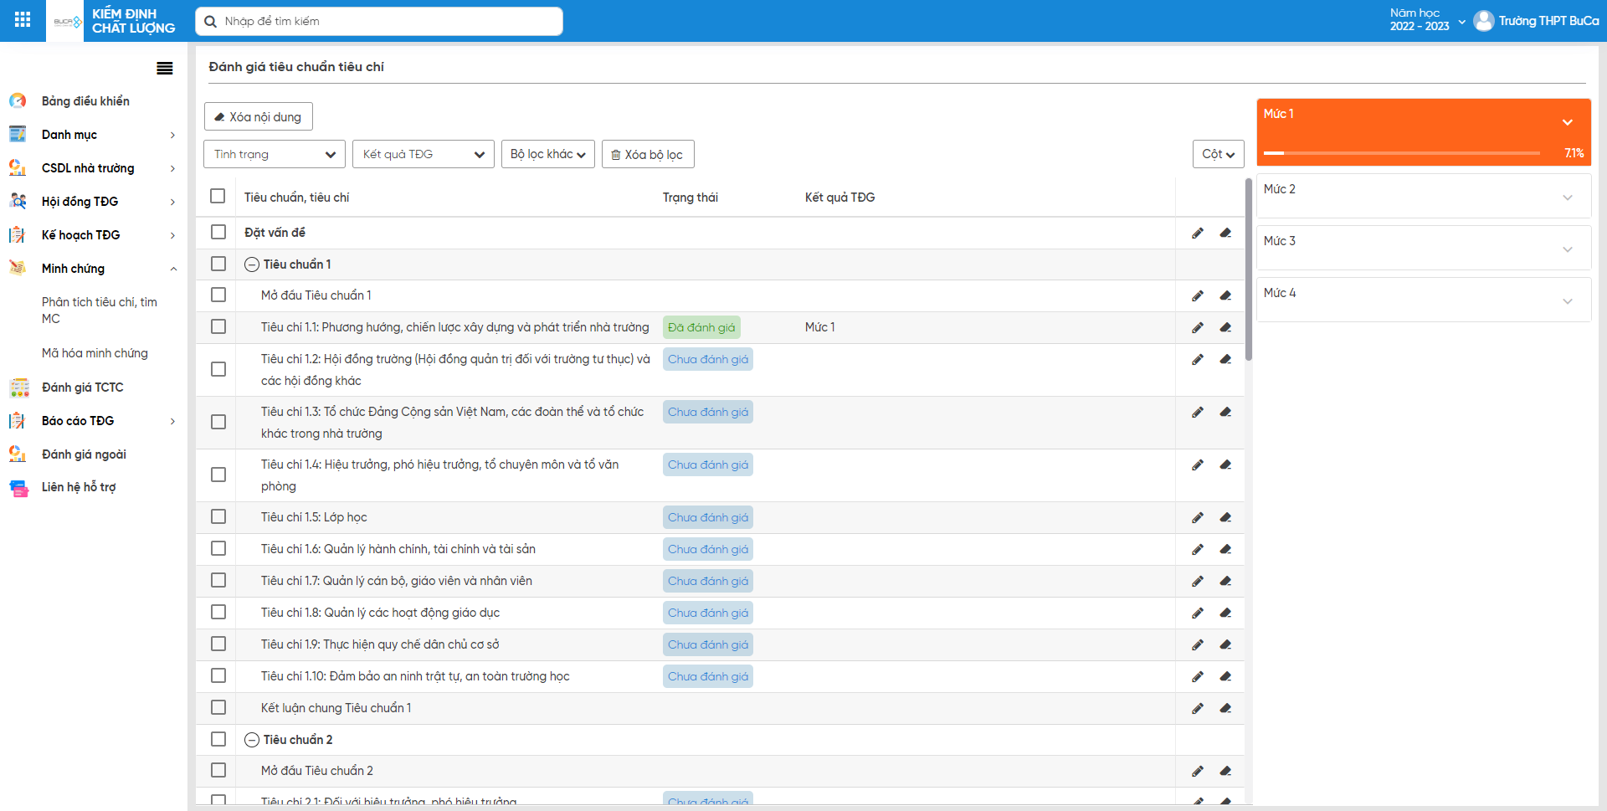
Lưu ý: Cột trạng thái chỉ lấy kết quả đánh giá mà NSD đã đánh giá, nếu ở trạng thái chưa đánh giá thì không hiển thị kết quả TĐG.
- Cập nhật đánh giá tiêu chuẩn tiêu chí
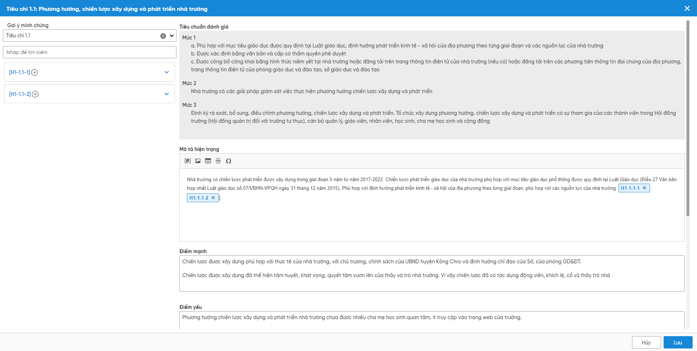
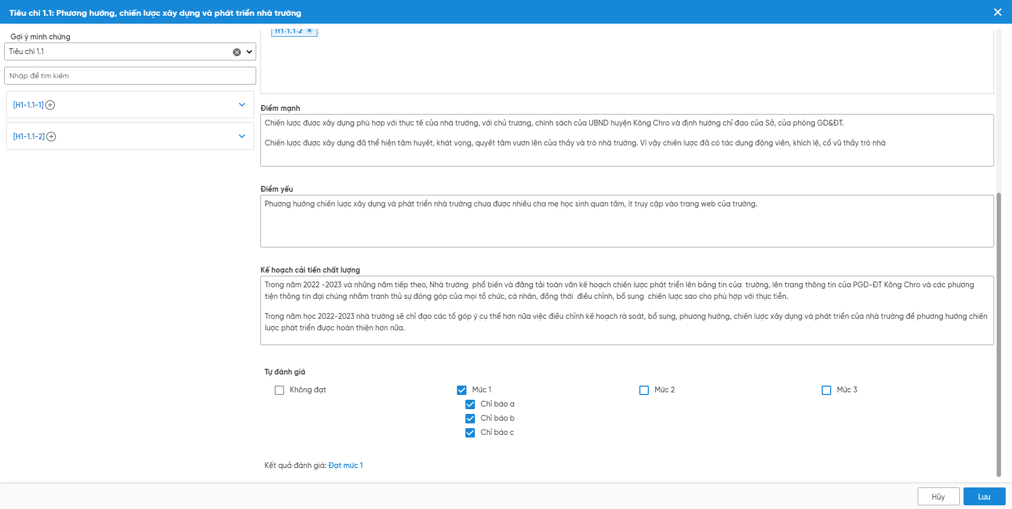
Bước 1: Vào Menu >> Đánh giá tiêu chuẩn tiêu chí
Bước 2: Nhấn vào icon <<Sửa>> hoặc Nhấp chuột hai lần vào tiêu chí cần cập nhật thông tin.
Bước 3: Cập nhật thông tin Mô tả hiện trạng, Điểm mạnh, Điểm yếu, Kế hoạch cải tiến chất lượng, Tự đánh giá.
Bước 4: Nhấn <<Lưu>> để hoàn tất.
Lưu ý: Gợi ý minh chứng hiển thị mặc định các minh chứng theo từng tiêu chí.
Khi không đạt mức thì hệ thống để mặc định là kết quả TĐG là không đạt.
- Xóa nội dung đánh giá tiêu chuẩn tiêu chí
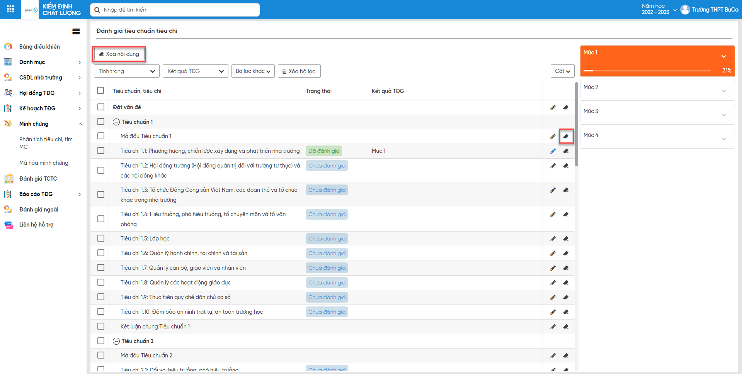
Bước 1: Vào Menu Đánh giá tiêu chuẩn tiêu chí, chọn nội dung cần xóa
Bước 2: Bấm chọn nút <<Xóa nội dung>> trên thanh công cụ hoặc icon xóa nội dung trên lưới.
Bước 3: Nhấn chọn <<Tiếp tục>> để xác nhận.
- Báo cáo TĐG
- Phụ lục 1: Kế hoạch tự đánh giá
Mục đích: Xem kế hoạch tự đánh giá của nhà trường
Báo cáo này là kết quả đầu ra của chức năng “Thông tin kế hoạch TĐG”, “ Nhóm tự đánh giá”, “Nguồn lực huy động”, “Kế hoạch thực hiện TĐG” và “Mã hóa minh chứng”.
Vào menu Báo cáo => Kế hoạch tự đánh giá => Hệ thống hiển thị:
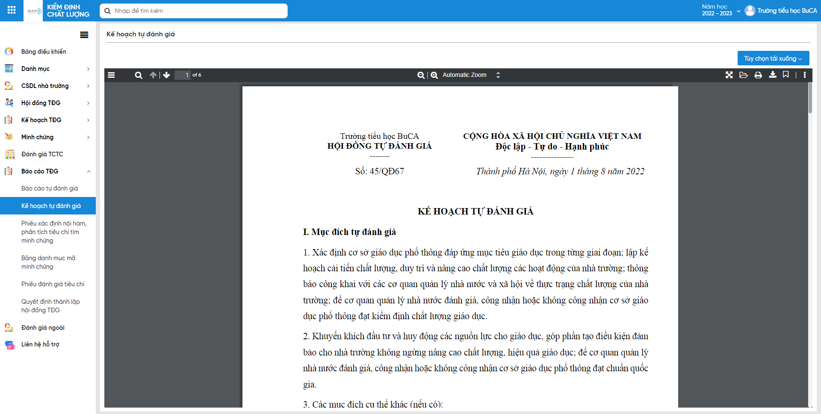

- Phụ lục 2,3: Phiếu xác định nội hàm, phân tích tiêu chí tìm minh chứng
Mục đích: Báo cáo này là kết quả đầu ra của chức năng “Phân tích tiêu chí, tìm minh chứng” theo từng tiêu chí trong tiêu chuẩn.
Bước 1: Vào menu Báo cáo => Phiếu xác định nội hàm, phân tích tiêu chí, tìm minh chứng
Bước 2: Lựa chọn các tiêu chuẩn, tiêu chí.
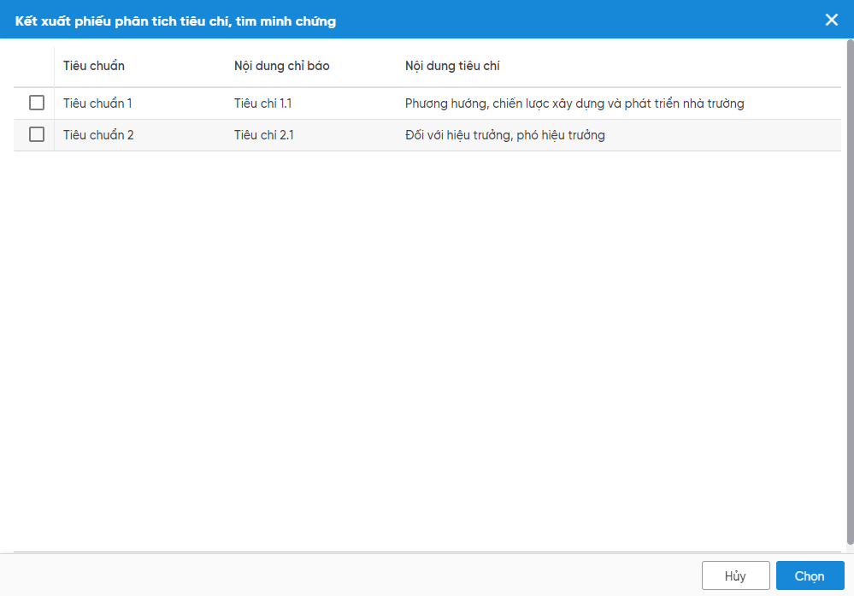
Bước 3: Tích chọn tiêu chuẩn, tiêu chí, nhấn nút << Chọn>> để xem các tiêu chuẩn, tiêu chí.
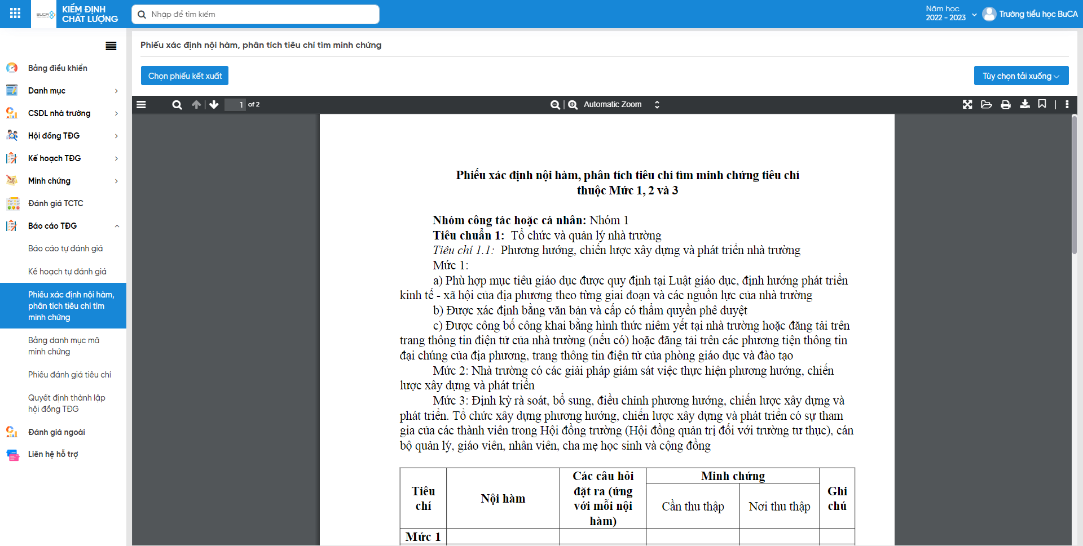
Lưu ý: Màn hình kết xuất phiếu phân tích tiêu chí, tìm minh chứng chỉ hiển thị các tiêu chuẩn, tiêu chí đã có minh chứng.
- Phụ lục 4: Bảng danh mục mã minh chứng
Báo cáo này là kết quả đầu ra của chức năng “Khai báo danh mục mã hóa minh chứng”.
Vào menu Báo cáo TĐG => Bảng dạnh mục mã hóa minh chứng => Hệ thống hiển thị :
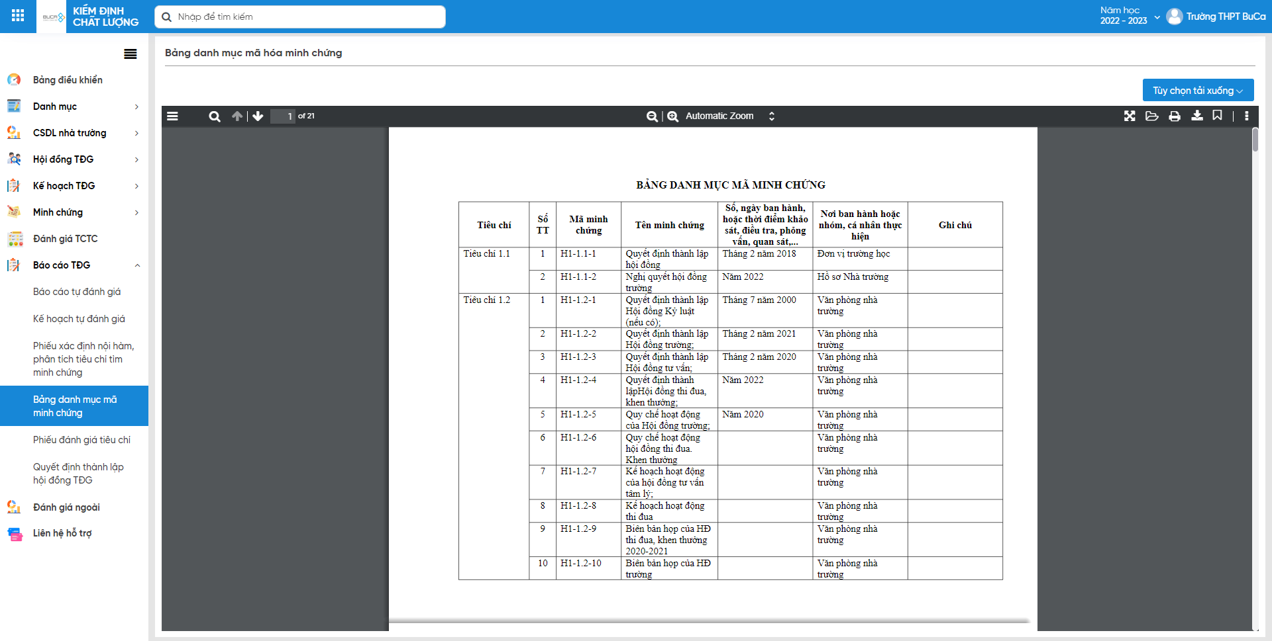
- Phụ lục 5: Phiếu đánh giá tiêu chí
Báo cáo này là kết quả đầu ra của chức năng “Đánh giá tiêu chuẩn, tiêu chí” theo từng tiêu chí trong tiêu chuẩn.
Bước 1: Vào Menu Báp cáo TĐG => Phiếu đánh giá tiêu chuẩn, tiêu chí.
Bước 2: Chọn tiêu chuẩn, tiêu chí cần xem.
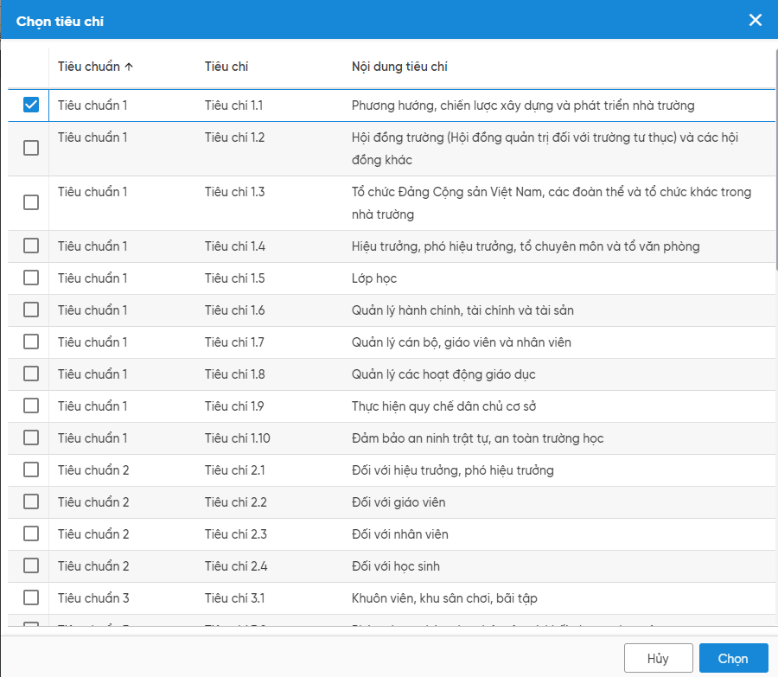
Bước 3: Nhấn <<Chọn>> để xem phiếu đánh giá theo từng tiêu chuẩn, tiêu chí.
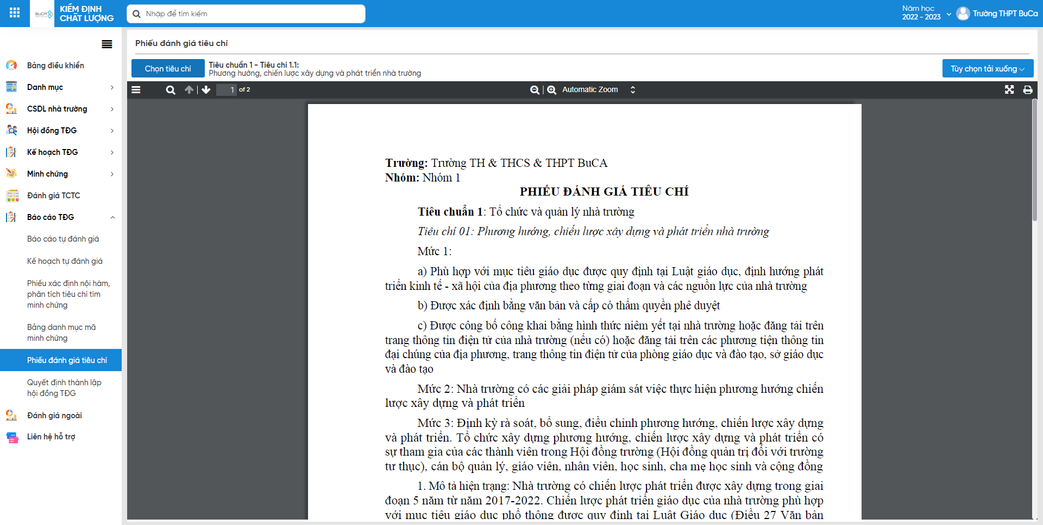
- Phụ lục 6: Báo cáo tự đánh giá
Báo cáo này là báo cáo nguồn của quá trình thực hiện tự đánh giá của đơn vị nhà trường, là báo cáo tổng hợp tất cả các thông tin đầu vào
Vào Menu Báo cáo TĐG => Báo cáo tự đánh giá => Hệ thống hiển thị:
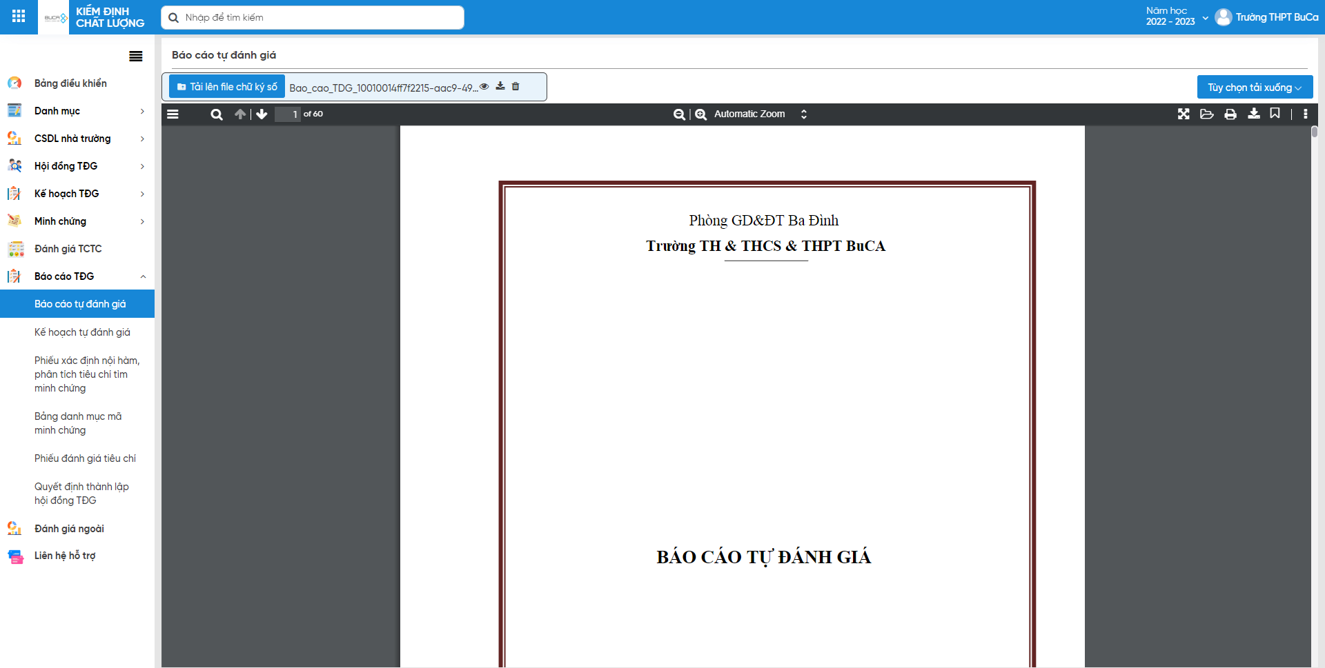
- Quyết định thành lập hội đồng TĐG
Báo cáo này là đầu ra của chức năng “Thông tin lập quyết định tự đánh giá”
Vào menu Báo cáo TĐG => Quyết định thành lập hội đồng TĐG
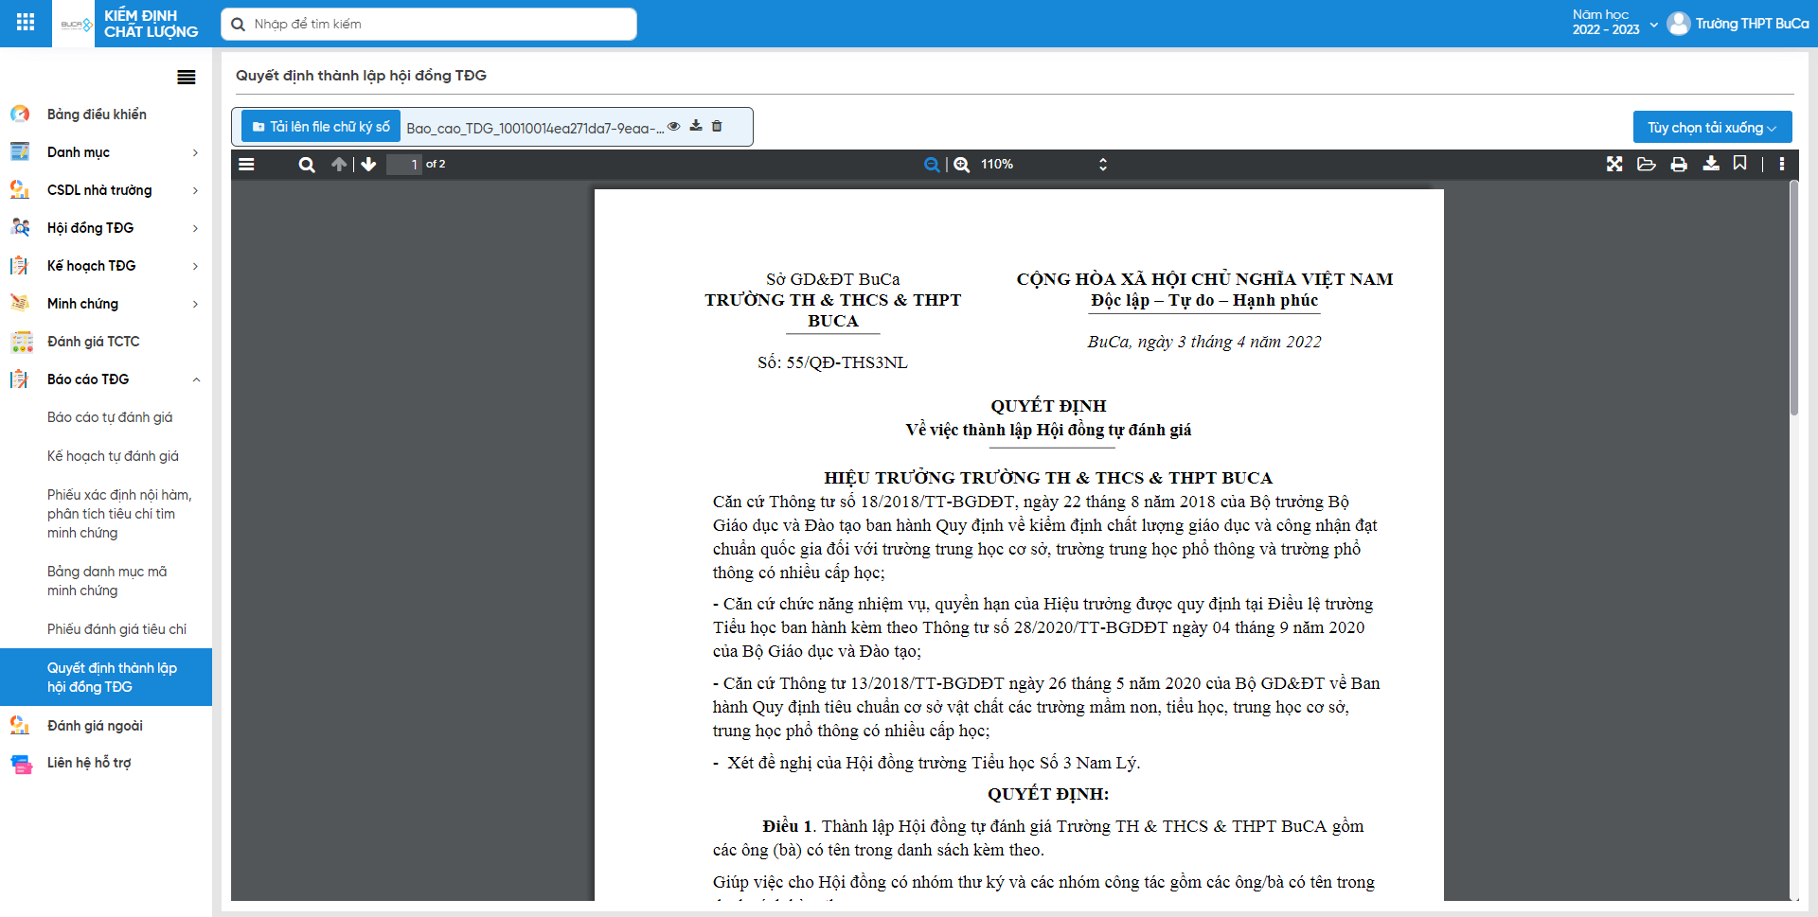
- Đánh giá ngoài
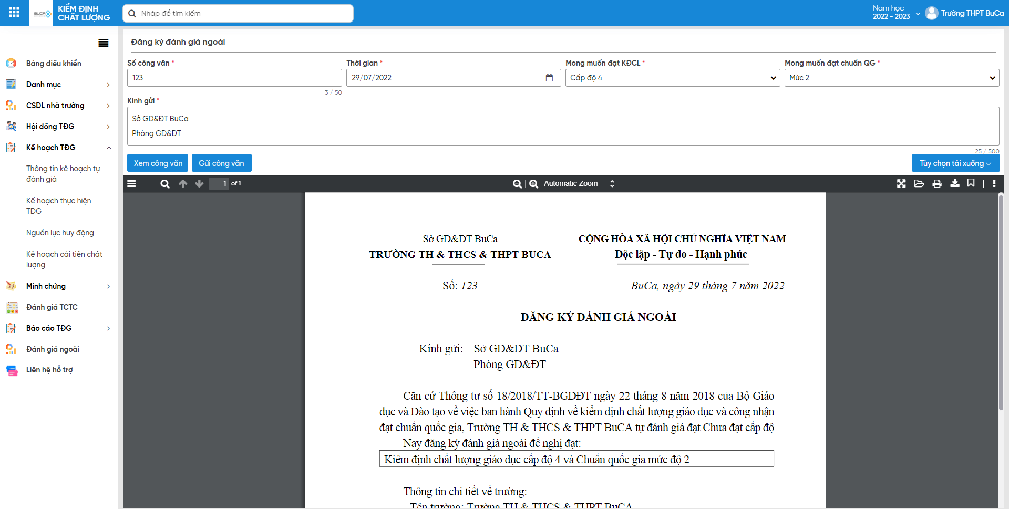
Bước 1: Vào menu Đánh giá ngoài
Bước 2: Nhập đầy đủ thông tin số công văn, thời gian, mong muốn đạt KDCL, mong muốn đạt chuẩn quốc gia, kính gửi.
Bước 3: Nhấn << Xem công văn>> để kiểm tra lại thông tin đã nhập.
Bước 4: Nhấn <<Gửi công văn>> để gửi đăng ký đánh giá ngoài lên cấp trên
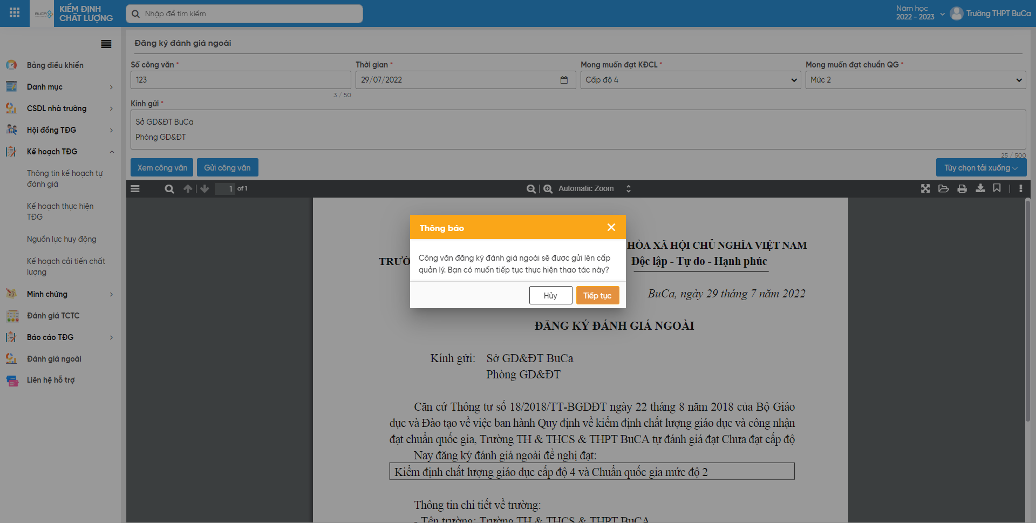
Bước 5: Nhấn << Tiếp tục>> để hoàn tất.
Lưu ý: Hai trường dữ liệu mong muốn đạt KDCL, mong muốn đạt chuẩn QG sẽ bị lấy dữ liệu bên chức năng thông tin đơn vị
Sau mỗi lần sửa thông tin số công văn, thời gian, mong muốn đạt KDCL, mong muốn đạt chuẩn quốc gia, kính gửi cần nhấn nút <<Xem công văn>> để lưu lại thông tin đã chỉnh sửa
Sau khi nhấn nút <<Gửi công văn>> sẽ chuyển sang nút <<Yêu cầu thu hồi>> và không cho chỉnh sửa lại dữ liệu.
Đơn vị muốn thu hồi đăng ký đánh giá ngoài thì nhấn <<Yêu cầu thu hồi>> và trạng thái nút sẽ chuyển sang <<Chờ xác nhận>>.
